AZƏRBAYCAN RESPUBLİKASI

NARKOMANLIĞA VƏ NARKOTİK VASİTƏLƏRİN
QANUNSUZ DÖVRİYYƏSİNƏ QARŞI MÜBARİZƏ ÜZRƏ
DÖVLƏT KOMİSSİYASI

AZƏRBAYCAN RESPUBLİKASINDA
NARKOTİKLƏRƏ NƏZARƏT SAHƏSİNDƏ
2018-Cİ İL ÜÇÜN

ÖLKƏ MƏRUZƏSİ

BAKI-2019

Ölkə haqqında ümumi məlumat

Rəsmi adı: Azərbaycan Respublikası
Paytaxt: Bakı
Dövlət dili: azərbaycan
Əsas din: islam
Ərazisi: 86,6 min kv.km
Əhalisi: 9 milyon 981,5 min (01.01.2019)

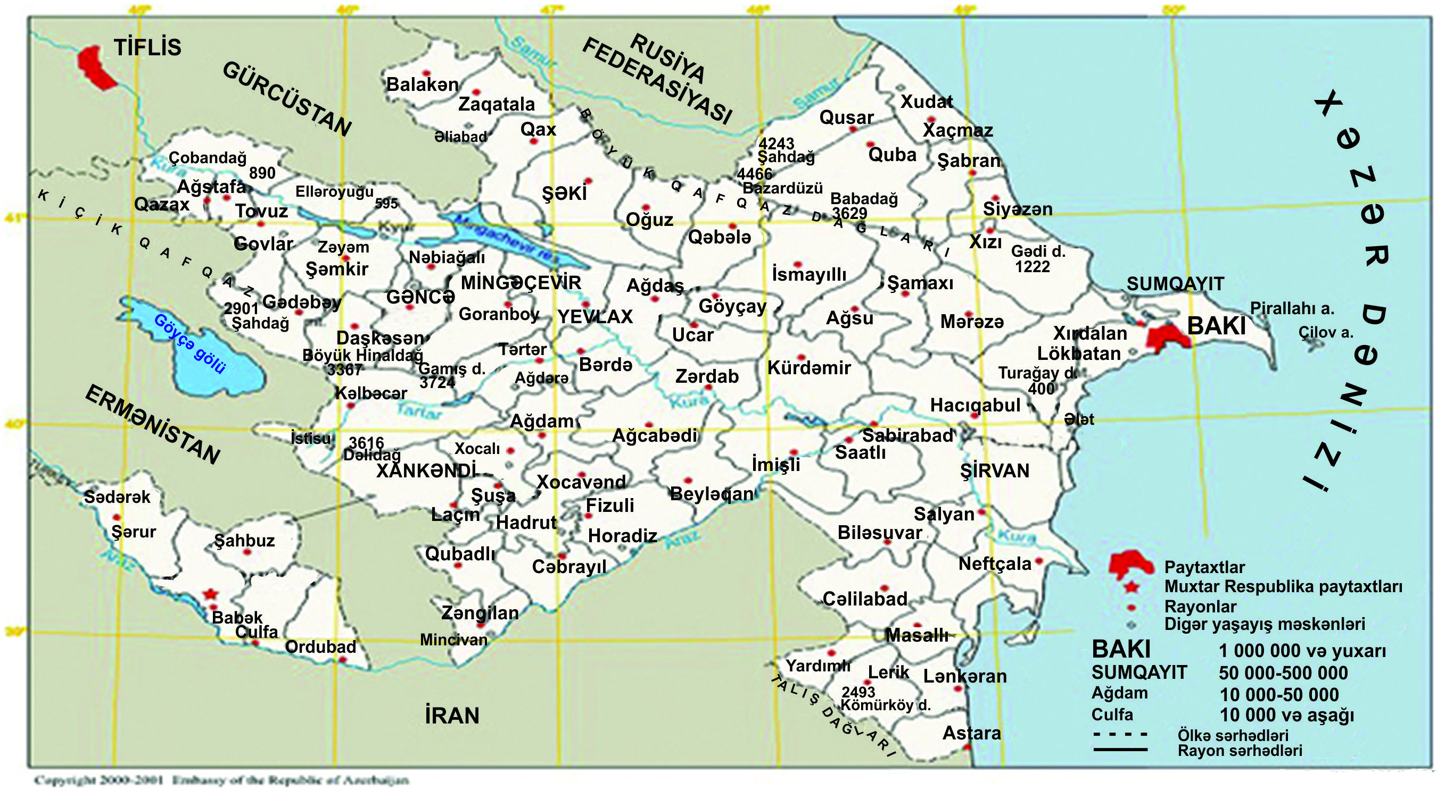

Hüquq-mühafizə orqanları tərəfindən keçirilmiş əməliyyat-axtarış tədbirləri

Hüquq-mühafizə orqanları müasir telekommunikasiya və informasiya vasitələrinin imkanlarından istifadə etməklə, qanunsuz idxal-ixrac və tranzit daşıma marşurutlarını birlikdə təhlil etmiş və həmsərhəd dövlətlərdəki narkoşəraitin ölkədaxili vəziyyətə təsirini nəzərə alaraq adekvat tədbirlər görmüş, həmçinin narkotik vasitələrin, psixotrop maddələrin və onların prekursorlarının ölkə ərazisinə qaçaqmalçılıq yolu ilə gətirilməsinin qarşısının alınması üçün bir sıra qabaqlayıcı profilaktik və əməliyyat-axtarış tədbirləri həyata keçirmişlər.
Hesabat dövrü ərzində Daxili İşlər Nazirliyi, Dövlət Gömrük Komitəsi, Dövlət Təhlükəsizliyi Xidməti, Dövlət Sərhəd Xidməti və Ədliyyə Nazirliyinin Penitensiar Xidməti tərəfindən ümumilikdə 2 ton 553 kq 570,976 qr müxtəlif növ narkotik vasitələr, o cümlədən 14.819 ədəd çətənə kolu qanunsuz dövriyyədən çıxarılmışdır.

Müsadirə olunan narkotik vasitələrin, psixotrop maddələrin və prekursorların 749 kq 246,058 qr marixuana (29,3%), 371 kq 813,146 qr tiryək (14,6%), 1 ton 219 kq 802,168 qr heroin (47,8%), 70 kq 576,012 qr həşiş (2,7%), 123 kq 922,9 qr digərləri (4,8%), 7 kq 023,269 qr psixotrop maddələr (0,3%), 6 kq 504,204 prekursorlar (0,3%), həmçinin 0,01 qr Lizerqit (LSD) (0,7x0,7 ölçülü 140 ədəd karton lövhə), 2 kq 287,4 qr (0,1%) güclü təsir edən maddə, 2 kq 395,9 qr (0,1%) zəhərli maddələr, 397 flakon mydrax 100%), o cümlədən 14819 ədəd çətənə kolu və 18791 ədəd həb olmuşdur.

Ümumilikdə, hesabat dövrü ərzində hüquq-mühafizə orqanları tərəfindən 3305 fakt aşkar edilmişdir ki, onlardan 897-i satış məqsədi ilə qanunsuz olaraq narkotik vasitələri, psixotrop maddələri və ya prekursorları əldə etmə, saxlama, daşıma, göndərmə və ya satma, 2124-ü satış məqsədi olmadan narkotik vasitələri, psixotrop maddələri və onların prekursorları qanunsuz olaraq əldə etmə və saxlama, 234-ü qanunsuz olaraq narkotik xassəli bitkiləri kultivasiya etmə, 50-i isə digərləri olmuşdur.
2018-ci il ərzində cinayət məsuliyyətinə 2527 nəfər cəlb edilmişdir ki, onlardan 7-si 18 yaşadək, 172-si 18-25 yaşadək, 323-ü 26-29 yaşadək, 2025-sı 30 yaşdan yuxarı, o cümlədən 34-ü fəhlə, 2148-i işləməyənlər, qulluqçu və ya maddi məsul şəxs, 2-si orta məktəb şagirdi, 927-si əvvələr cinayət törətmişlər, 15-i əvvəllər xüsusi qeydiyyatda olmuşlar, 2484-ü kişilər, 43-ü qadınlar, 58 nəfəri isə xarici ölkə vətəndaşları olmuşdur. Əcnəbilərdən 39-u İran İslam Respublikası, 10-u Gürcüstan 4-ü Rusiya Federasiyası, , 2-si Ukrayna, 2-i Türkiyə, 1-i isə Türkmənistan vətəndaşı olmuşdur.

Məsuliyyətə cəlb olunmuş 58 nəfər xarici ölkə vətəndaşlarından 100 kq-dan artıq müxtəlif növ narkotik vasitələr götürülmüşdür. Əcnəbilərin 39 nəfər İran İslam Respublikası, 10 nəfər Gürcüstan, 4 nəfər Rusiya, 2 nəfər Türkiyə, 2 nəfər Ukrayna, 1 nəfər isə Türkmənistan vətəndaşı olmuşdur.

Daxili İşlər Nazirliyi tərəfindən 2965 fakt üzrə (36 fakt Ədliyyə Nazirliyi Penitensiar Xidməti tərəfindən aşkar edilmiş, təhqiqatı ərazi üzrə fəaliyyət göstərən polis orqanı tərəfindən aparılmışdır) 1 ton 142 kq 126,8 qr narkotik vasitələr və psixotrop maddələr (713 kq 758,3 qr marixuana, 8 kq 689,6 qr həşiş, 195 kq 942,1 qr tiryək, 94 kq 010,6 qr heroin, 123 kq 922,9 qr digərləri, 1 kq 120 qr psixotrop maddə, o cümlədən 14819 ədəd çətənə kolu, 2 kq 287,4 qr güclü təsir edən maddə, 2 kq 395,9 qr zəhərli maddələr);
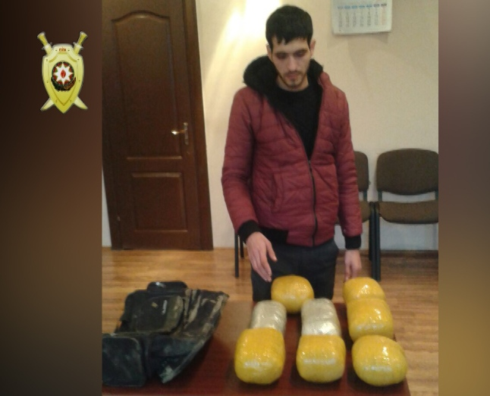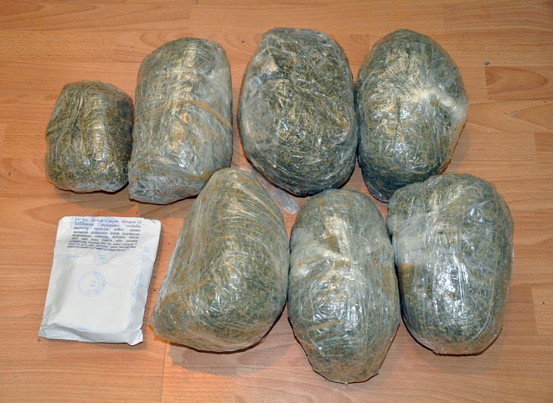
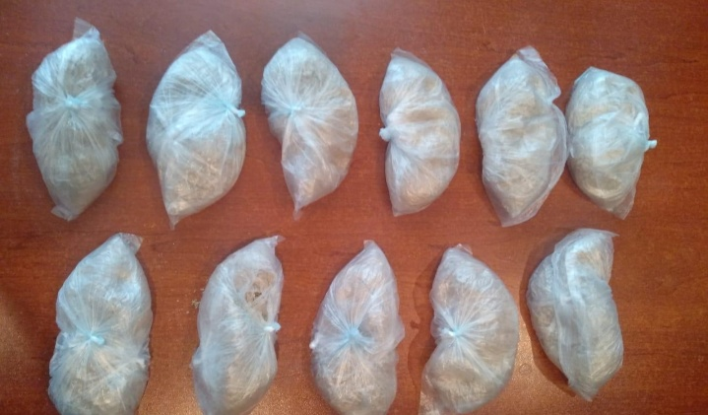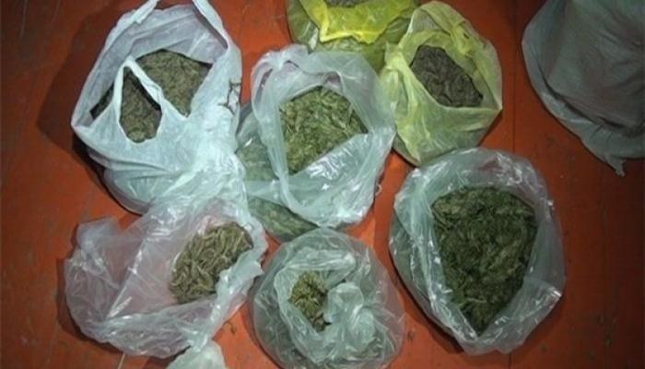

Dövlət Gömrük Komitəsi tərəfindən 264 fakt üzrə (9 fakt üzrə 3 kq 945,309 qr narkotik vasitələr Dövlət Sərhəd Xidməti ilə birgə aşkarlanmışdır) 1 ton 193 kq 678,128 qr narkotik vasitələr və psixotrop maddələr (120 kq 151 qr tiryək, 1 ton 037 kq 624,017 qr heroin, 1 kq 596,635 qr marixuana, 25 kq 185,192 qr həşiş, 2 kq 617,08 qr psixotrop maddə və 6 kq 504,204 qr prekursorlar);
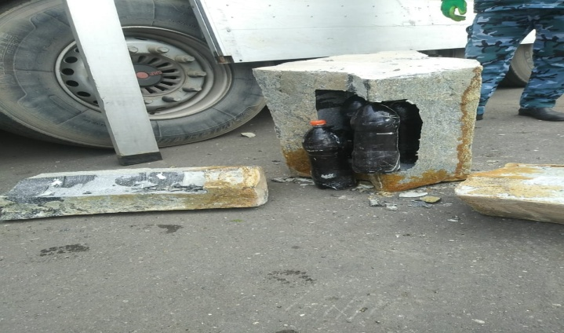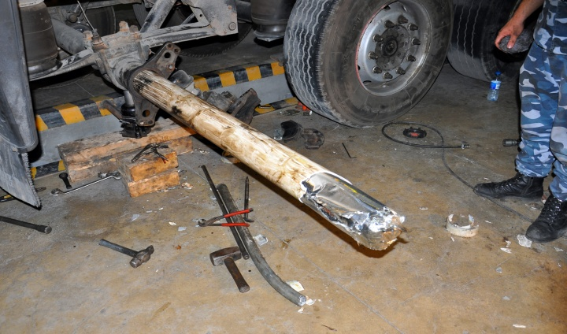
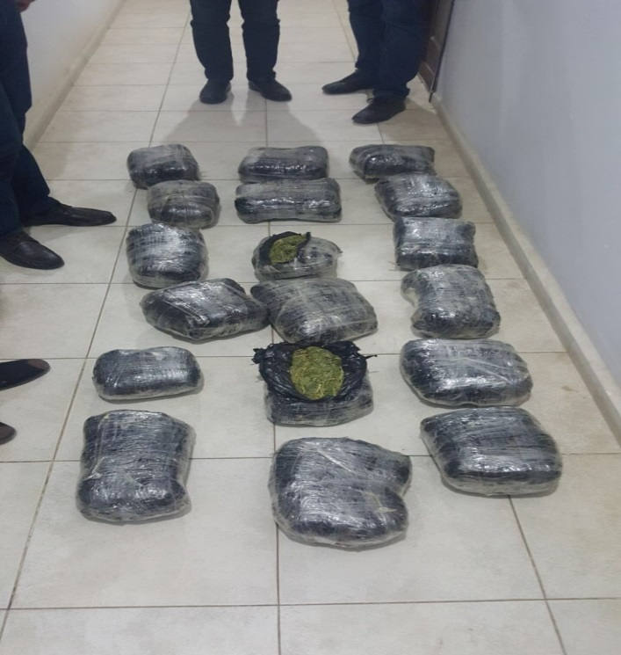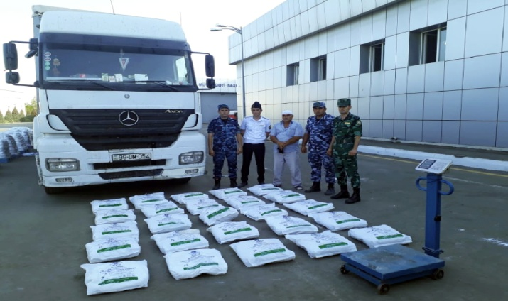
Dövlət Təhlükəsizliyi Xidməti tərəfindən 21 fakt üzrə 76 kq 075,162 qr narkotik vasitələr və psixotrop maddələr (47 kq 378,962 qr heroin, 8 kq 826,4 qr tiryək, 17 kq 541,8 qr marixuana, 1 kq 600 qr həşiş, 654,74 qr metamfetamin, 8058 ədəd metadon həb, 0,01 qr lizergit LSD (0,7X0,7 ölçülü 140 ədəd karton lövhə), 397 flakon mydrax 100% Preqabali (lirika) 10733 ədəd həb, bonzay 73,25 qr);

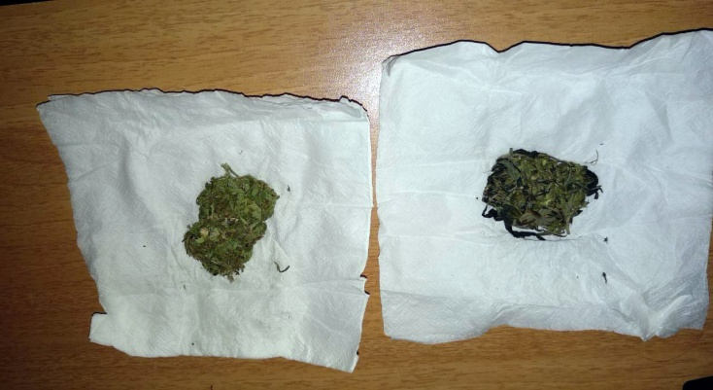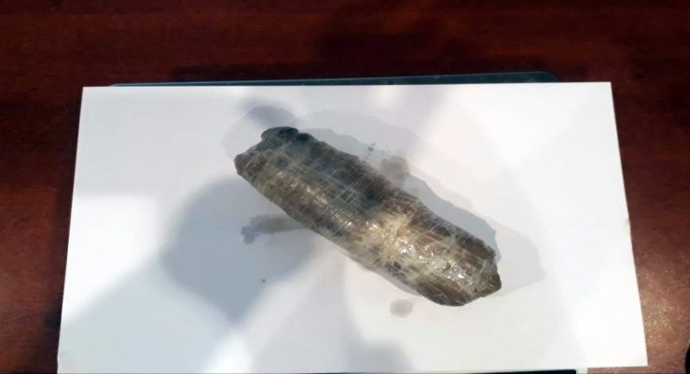
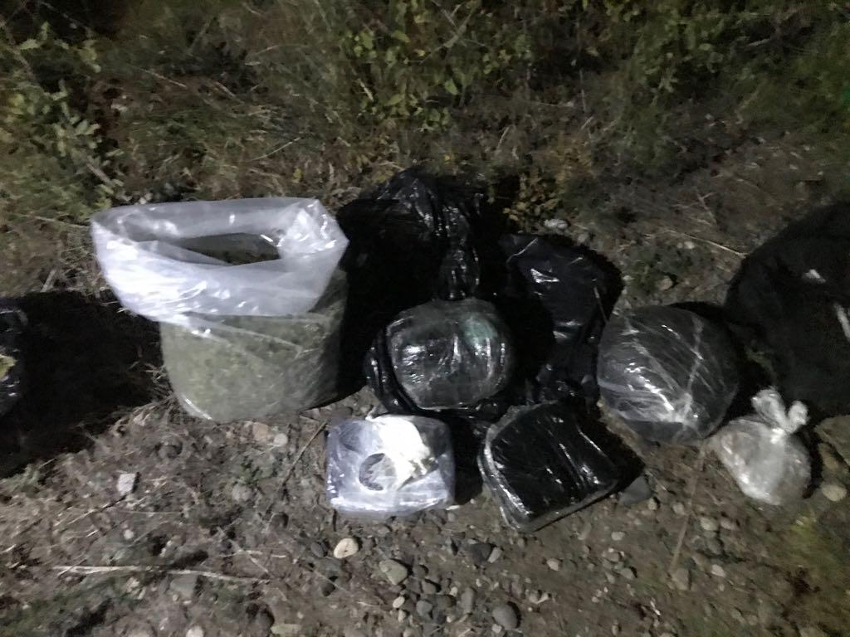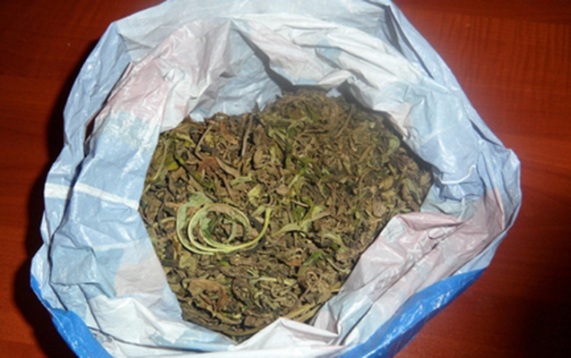
Dövlət Sərhəd Xidməti tərəfindən 55 fakt üzrə 141 kq 690,886 qr narkotik vasitələr və psixotrop maddələr (40 kq 788,589 qr heroin, 35 kq 101,22 qr həşiş, 46 kq 893,646 qr tiryək, 16 kq 349,232 qr marixuana, 1 kq 759,144 qr metamfetamin, 799,055 qr psixotrop maddə);

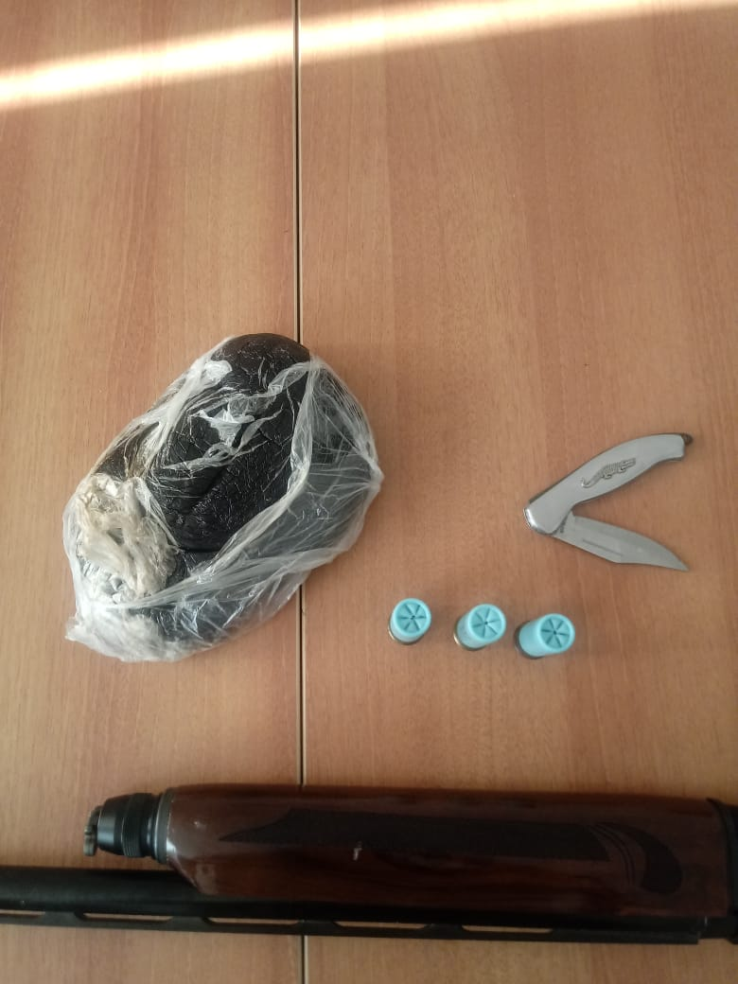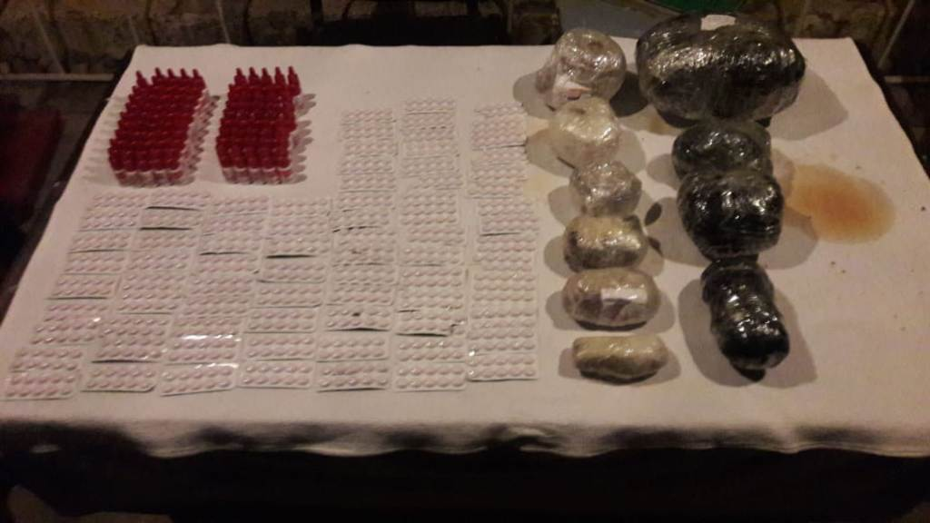
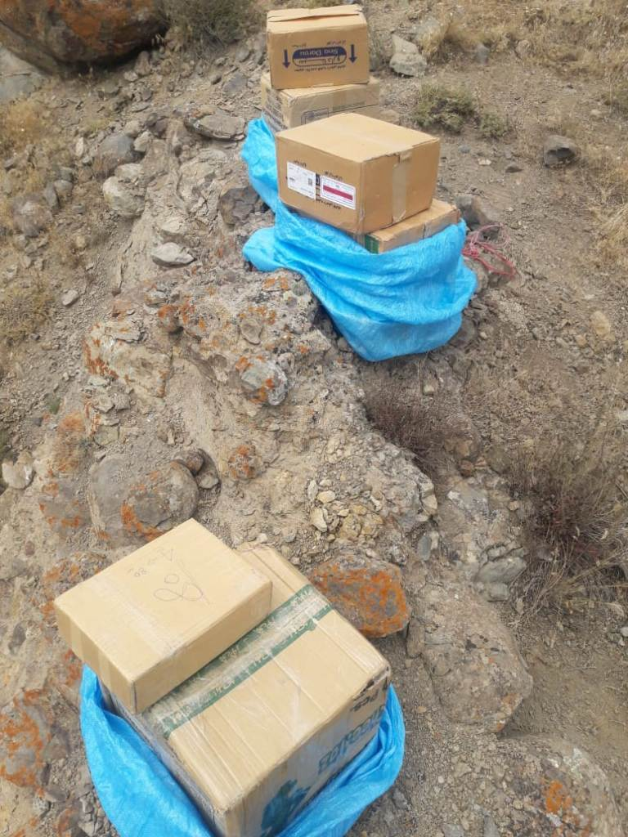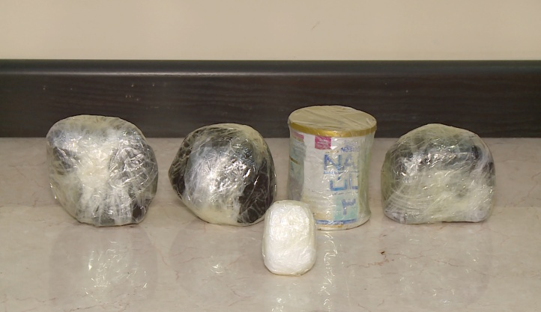

Ədliyyə Nazirliyi Penitensiar Xidməti tərəfindən 36 fakt üzrə 99,6 qr narkotik vasitələr (44,5 qr heroin, 19,2 qr marixuana, 30,6 qr tiryək, 2,2 qr digərləri, 3,1 qr psixotrop maddə) qanunsuz dövriyyədən çıxarılmışdır.
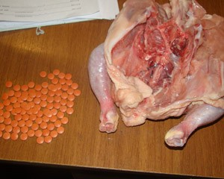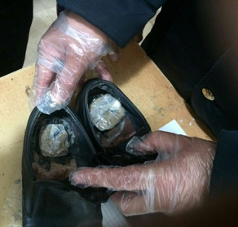
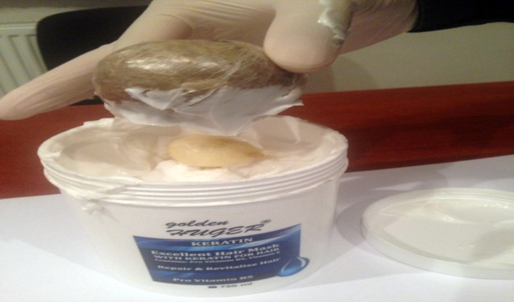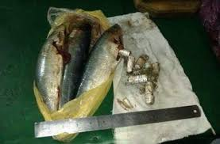

Ədliyyə Nazirliyinin Məhkəmə Ekspertizası Mərkəzində hüquq-mühafizə orqanları tərəfindən qanunsuz dövriyyədən çıxarılmış narkotik vasitələrin, psixotrop maddələrin və onların prekursorlarının mənbəyinin və nümunələrarası əlaqələrinin müəyyən edilməsi və s. barədə 4135 ekspertiza aparılmışdır. Onların 1371 bitki, 2764 kimyəvi mənşəli narkotik vasitələr olmuşdur. 2018-ci il ərzində penitensiar müəssisələrdə saxlanılan, narkotik vasitələrin və psixotrop maddələrin qanunsuz dövriyyəsinə görə məhkum olunmuş şəxslərin sayı 5151, məhkəmələr tərəfindən narkomaniyadan məcburi müalicə təyin edilmiş məhkumların sayı isə 2723 nəfər təşkil etmişdir. Həmçinin, Nazirliyin Tibb baş idarəsi tərəfindən narkomaniyaya görə məcburi müalicə müəssisələrində Həkim-Məsləhət Komissiyası 130 səyyar iclas keçirərək 1397 məhkumdan 1313-ünə məcburi müalicənin davam etdirilməsinə rəy verilmişdir. Eyni zamanda komissiya 4-ü ağır xəstə, 44-ü əlil, 9-u 60 yaşdan yuxarı olduğu üçün məcburi müalicənin tətbiq edilə bilinməməsi barədə, 27 nəfərin isə məcburi müalicəsinin tamamlamaq mümkün olmadığına görə Səhiyyə Nazirliyinin nəzdində fəaliyyət göstərən İxtisaslaşdırılmış tibb müəsissələrində davam etdirilməsi barədə müvafiq tibbi rəylər verilmişdir.
2018-ci ildə ekspertiza olunan narkotik vasitələrin sayı, növü, miqdarı və çəkisi barədə məlumat
N° | Növü | Miqdarı  (ədədlə) | Çəkisi
1. | Marixuana | 993 | 588 kq 156,645 qr
2. | Həşiş qətranı | 61 | 39 kq 470,114 qr
3. | Çətənə (kannabis) | 305 | 3 t 318 kq 444,191 qr
4. | Xaş-xaş bitkisi | 1 | 6 kq 400,34qr
5. | Xaş-xaş kütləsi | 1 | 20,40 qr
6. | Sintetik kannabinoidlər (spice) | 12 | 26,532 qr
7. | Heroin | 1669 | 1 t 65 kq 813,067qr
8. | Tiryək | 289 | 364 kq 281,934 qr
9. | Metadon | 172 | 696,433 qr
10. | Metamfetamin | 264 | 5 kq 391,959 qr
11. | Kokain | 3 | 75,111qr
12. | MDA, MDMA (ekstrazi) | 21 | 275,98 qr
13. | Farmpreparatlar (psixotrop və güclü təsir edən dərman preparatları) | 310 | Psix:36,044 qr  GTE:3 kq 33,433 qr
14. | Prekursorlar (kalium permanqanat) | 20 | 5 kq 811,66 qr
15. | Zəhərli maddələr(civə) | 14 | 8 kq 247,392 qr

Ekspertiza olunan narkotik vasitələrin sayı, növü, miqdarı və çəkisi barədə digər məlumtlar Daxili İşlər Nazirliyinin müvafiq qurumu tərəfindən ekspertizadan keçirilmişdir.
2018-ci il ərzində meşə və çöllük sahələrdə yabanı halda bitmiş 421 ha 46 sot sahədən 132 ton 165 kq 418 qr (248 min 802 ədəd) narkoxassəli bitkilər Daxili İşlər Nazirliyinin təşkilatçılığı və Kənd Təsərrüfatı Nazirliyinin, Ekologiya və Təbii Sərvətlər Nazirliyinin, Dövlət Sərhəd Xidmətinin və digər aidiyyəti qurumların iştirakı ilə yığılaraq müvafiq qaydada məhv edilmişdir.
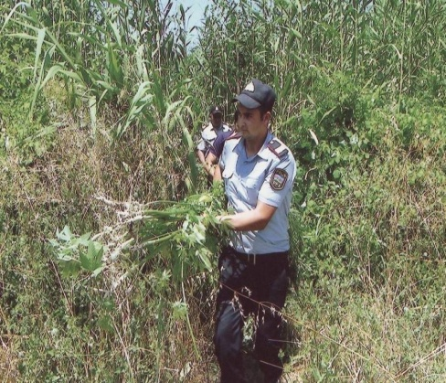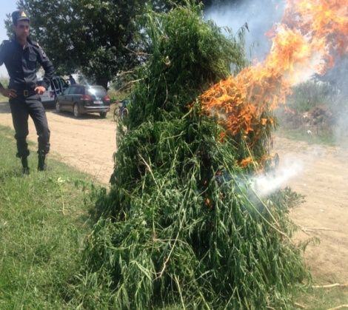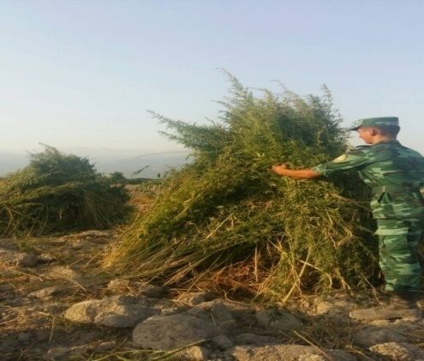
Bu ötən ilin müvafiq dövrü ilə müqayisədə 42 ton 255 kq azalma deməkdir.
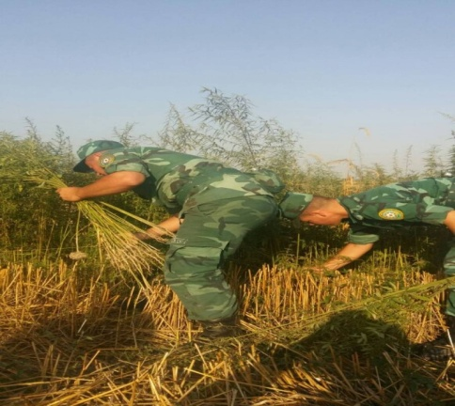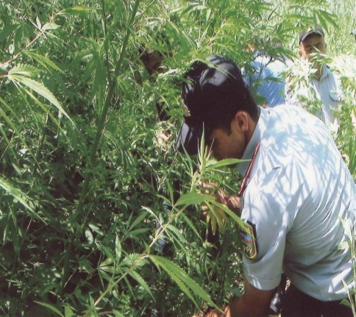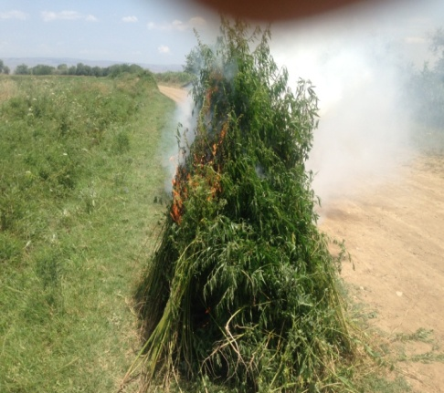
Narkomanlığa və Narkotik Vasitələrin Qanunsuz Dövriyyəsinə Qarşı Mübarizə üzrə Dövlət Komissiyasının İşçi qrupunun təşkilatçılığı ilə Azərbaycan Respublikası Nazirlər Kabinetinin 2005-ci il 6 oktyabr tarixli 181 nömrəli qərarı ilə təsdiq edilmiş “Azərbaycan Respublikasının qanunvericiliyinə uyğun olaraq müsadirə edilmiş narkotik vasitələrin, psixotrop maddələrin və onların prekursorlarının məhv edilməsi Qaydası”nın və Narkomanlığa və Narkotik Vasitələrin Qanunsuz Dövriyyəsinə Qarşı Mübarizə üzrə Dövlət Komissiyasının müvafiq Sərəncamının tələblərinə uyğun olaraq, ötən ilin may ayında Müsadirə edilmiş külli miqdarda narkotik vasitələri, psixotrop maddələri və onların prekursorlarını Məhvetmə Komissiyası tərəfindən Bünyad Sərdarov adına “Maşınqayırma Zavodu”nun inzibati ərazisində 388 məhkəmə hökmü ilə barəsində məhvetmə qərarı qəbul edilmiş 892 kq-a yaxın artıq müxtəlif növ narkotik vasitələr, o cümlədən 18462 ədəd psixotrop maddə və 6453 ədəd çətənə kolu aidiyyəti təşkilatların və kütləvi informasiya vasitələrinin nümayəndələrinin iştirakı ilə yandırma yolu ilə məhv edilmişdir.
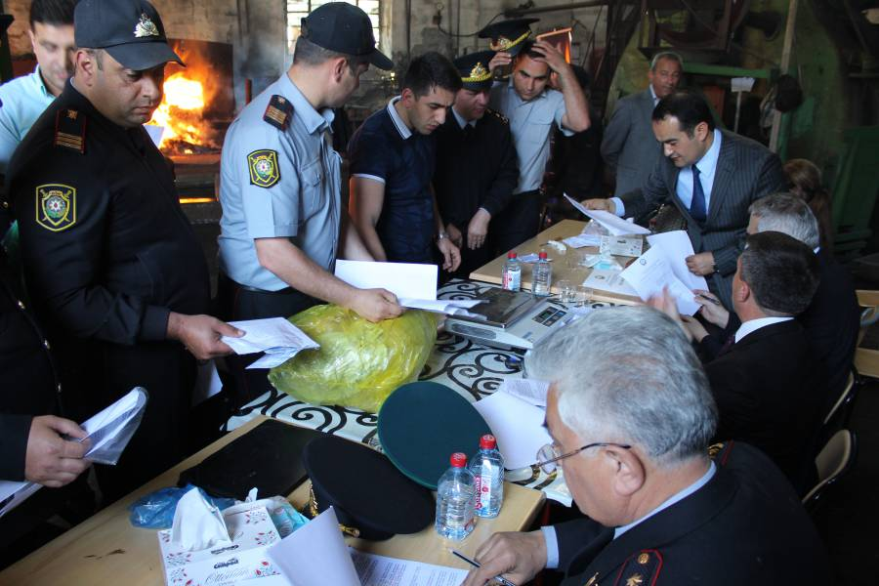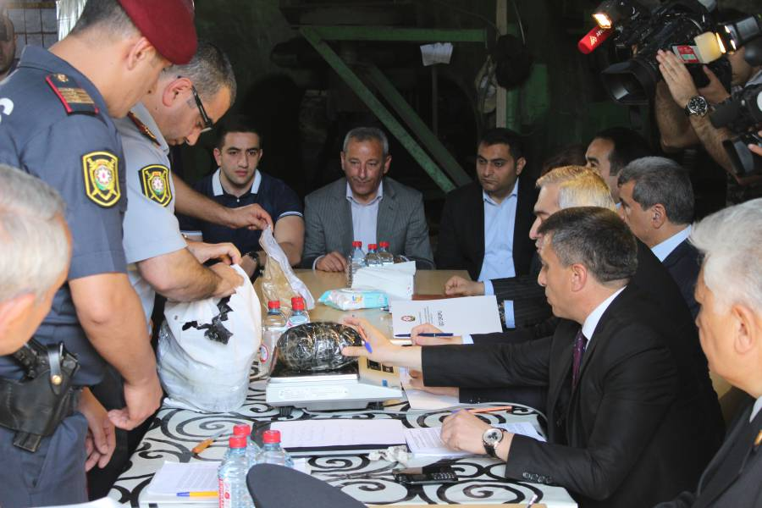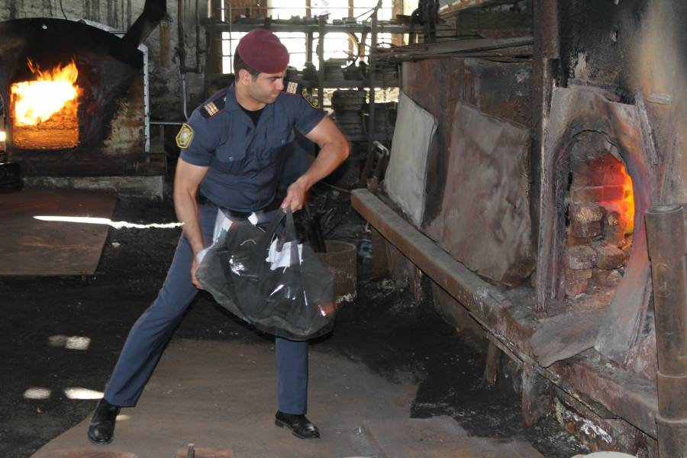

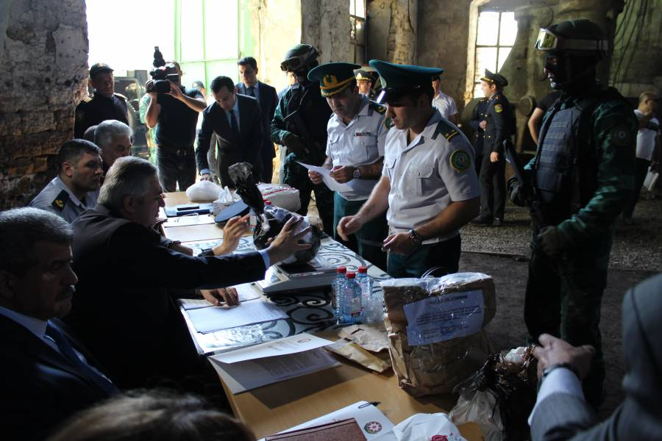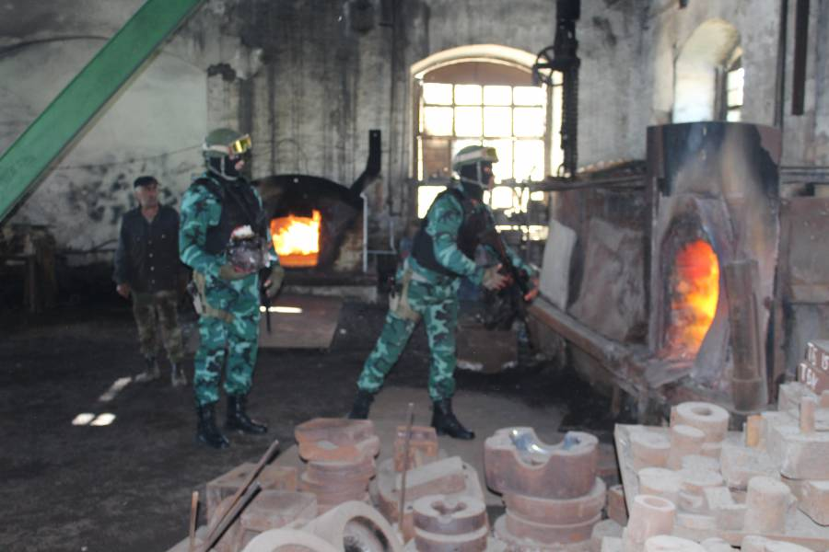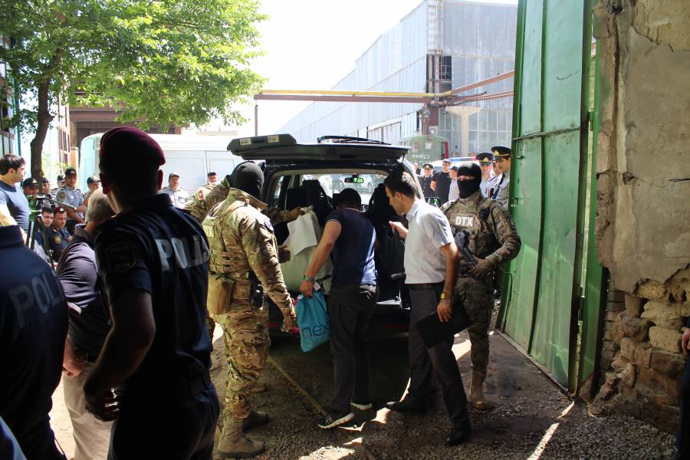
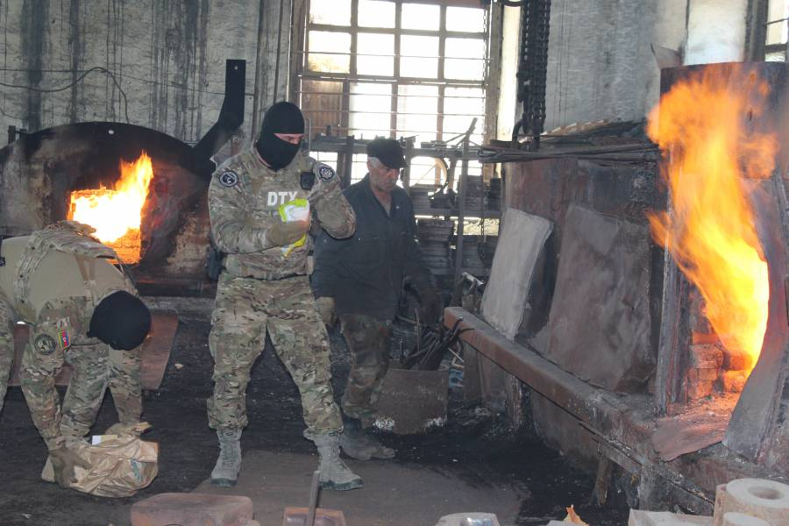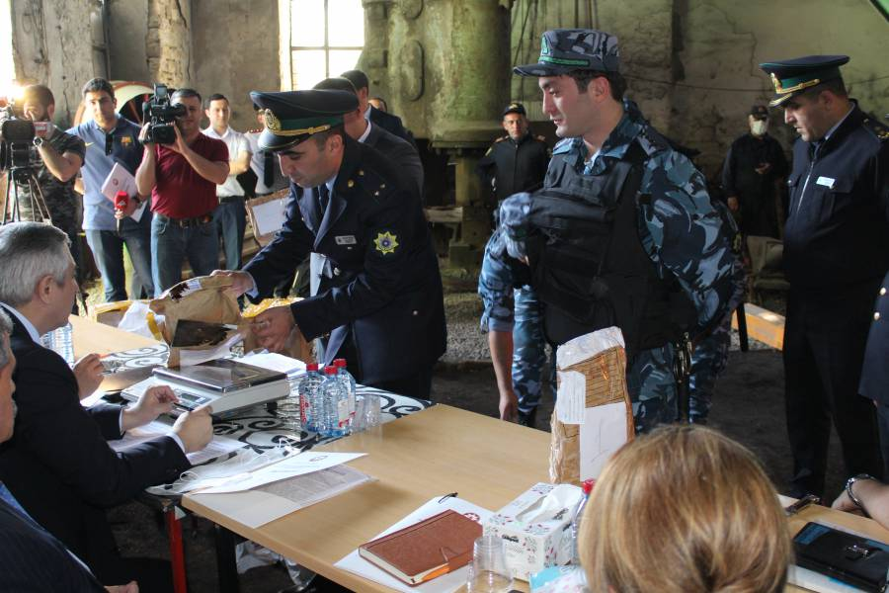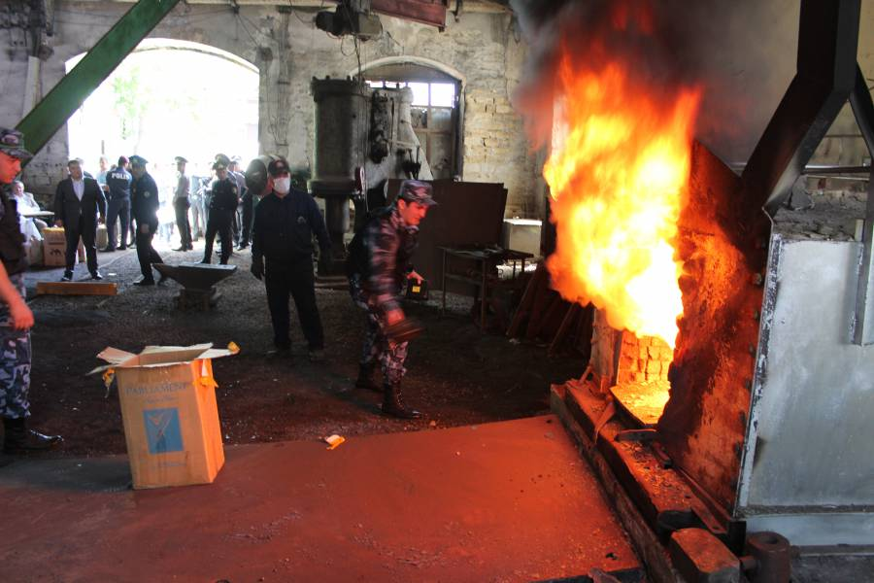
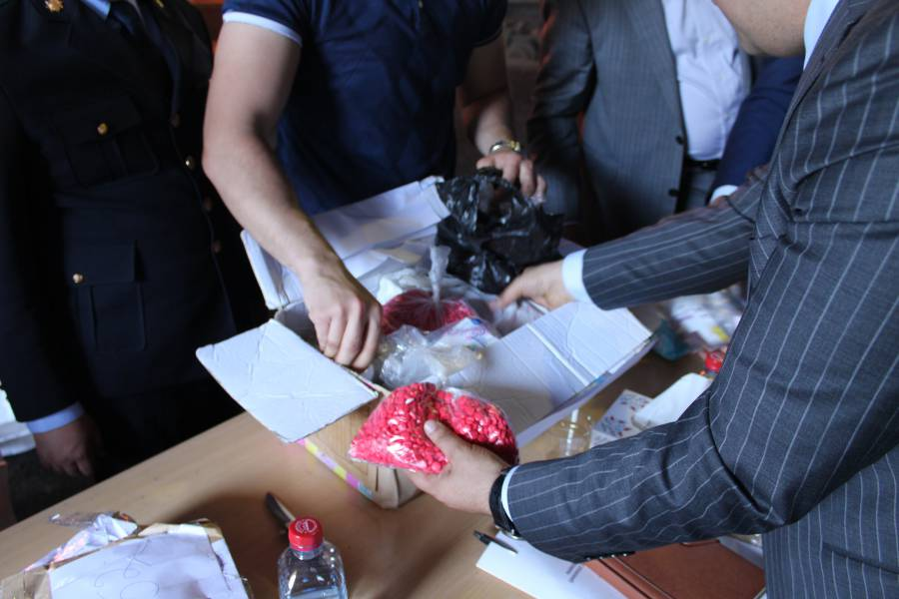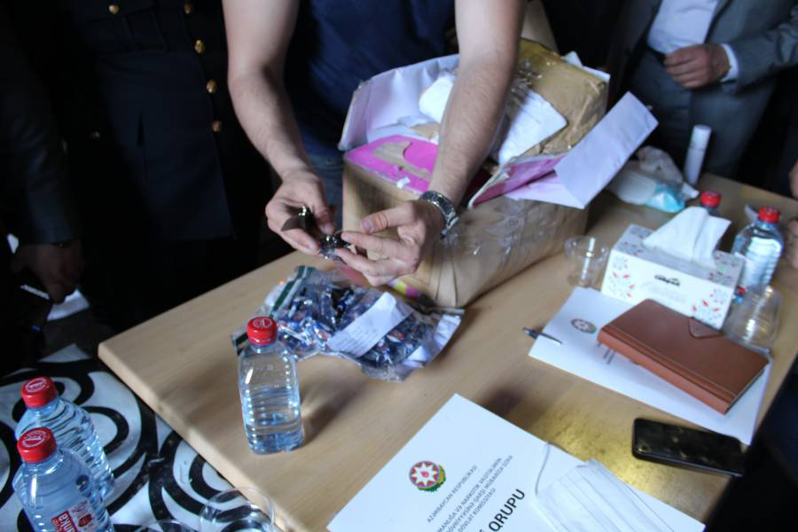

2013-2018-ci illər ərzində Hüquq-mühafizə orqanları tərəfindən keçirilmiş əməliyyat-axtarış tədbirləri

2013-2018-ci illər ərzində Daxili İşlər Nazirliyi, Dövlət Gömrük Komitəsi, Dövlət Təhlükəsizliyi Xidməti, Dövlət Sərhəd Xidməti və Ədliyyə Nazirliyinin Penitensiar Xidməti 18903 fakt üzrə tərəfindən ümumilikdə 9 ton 536 kq 861 qr müxtəlif növ narkotik vasitələr, o cümlədən 14.819 ədəd çətənə kolu qanunsuz dövriyyədən çıxarılmışdır.

Son 6 il ərzində müsadirə olunan narkotik vasitələrin, psixotrop maddələrin və prekursorların 3 ton 741 kq 852,162 qr marixuana (39,2%), 1 ton 577 kq 292,716 qr tiryək (16,5%), 3 ton 080 kq 063,736 qr heroin (32,2%), 724 kq 322,331 qr həşiş (7,5%), 413 kq 146,381 qr digərləri (4,3%), kokain 275,799 qr (0,002%) o cümlədən 61838 ədəd çətənə kolu və 32412 ədəd həb olmuşdur.

Ümumilikdə, hesabat dövri ərzində (2013-2018) hüquq-mühafizə orqanları tərəfindən 18903 fakt aşkar edilmişdir ki, onlardan 5323-ü satış məqsədi ilə qanunsuz olaraq narkotik vasitələri, psixotrop maddələri və ya prekursorları əldə etmə, saxlama, daşıma, göndərmə və ya satma, 12113-ü satış məqsədi olmadan narkotik vasitələri, psixotrop maddələri və onların prekursorları qanunsuz olaraq əldə etmə və saxlama, 1261-i qanunsuz olaraq narkotik xassəli bitkiləri kultivasiya etmə, 206-ı isə digərləri olmuşdur.
Eyni zamanda 6 il ərzində cinayət məsuliyyətinə 14844 nəfər cəlb olunub. Onlardan 296 nəfəri qadın, 317 nəfəri isə xarici ölkə vətəndaşı olmuşdur.

Narkomanlığa və Narkotik Vasitələrin Qanunsuz Dövriyyəsinə Qarşı Mübarizə üzrə Dövlət Komissiyasının İşçi qrupunun təşkilatçılığı ilə Azərbaycan Respublikası Nazirlər Kabinetinin 2005-ci il 6 oktyabr tarixli 181 nömrəli qərarı ilə təsdiq edilmiş “Azərbaycan Respublikasının qanunvericiliyinə uyğun olaraq müsadirə edilmiş narkotik vasitələrin, psixotrop maddələrin və onların prekursorlarının məhv edilməsi Qaydası”nın və Narkomanlığa və Narkotik Vasitələrin Qanunsuz Dövriyyəsinə Qarşı Mübarizə üzrə Dövlət Komissiyasının müvafiq Sərəncamının tələblərinə uyğun olaraq, 2013-2018-ci illər ərzində Müsadirə edilmiş külli miqdarda narkotik vasitələri, psixotrop maddələri və onların prekursorlarını Məhvetmə Komissiyası tərəfindən 2129 məhkəmə hökmü ilə barəsində məhvetmə qərarı qəbul edilmiş 4 ton 672 kqdan artıq müxtəlif növ narkotik vasitələr, o cümlədən 25402 ədəd çətənə kolu aidiyyəti təşkilatların və kütləvi informasiya vasitələrinin nümayəndələrinin iştirakı ilə yandırma yolu ilə məhv edilmişdir.

Narkotik vasitələrin “qarabazar”da qiyməti
Narkotik vasitələrin 1 kq dəyəri ABŞ valyutası ilə (minimum/ maksimum)
 |  | 01.01.2019-cu il tarixə olan vəziyyət
 |  | minumum | maksimum
Topdan | Tiryək | 3000 | 7000
Topdan | Heroin | 15000 | 20000
Topdan | Marixuana | 5000 | 8000
Topdan | Həşiş | 2500 | 4000
Pərakəndə | Tiryək | 10000 | 15000
Pərakəndə | Heroin | 40000 | 50000
Pərakəndə | Marixuana | 8000 | 12000
Pərakəndə | Həşiş | 6000 | 8000

Dünyada narkotiklərlə bağlı vəziyyətə dair təhlil
2016-ci il ərzində 15-64 yaşında olan təxminən 275 milyon insan (dünya əhalisinin 5.6%-i) tərəfindən ən azı 1 dəfə narkotik vasitə qəbul edilmişdir. Ümumdünya Səhiyyə Təşkilatının məlumatına istinadən 2015-ci ildə narkotik vasitələrin qəbul edilməsi nəticəsində 450 min insan vəfat etmişdir. Bunlardan 167 750 min nəfərinin ölüm səbəbi bilavasitə psixoloji pozğunluqlar olmuşdur (əsasən yüksək dozaların qəbul edilməsinə görə). Digər hallar isə dolayı səbəblərdən, o cümlədən Hepatit C və QİÇS ilə bağlı olmuşdur.

Əvvəlki illərdə olduğu kimi narkotik vasitələr arasında tiryəkin qlobal miqyasda ən böyük zərərverici olduğu bildirilir. Belə ki, narkotik vasitələrin qəbul edilməsi ilə əlaqəli ölüm hallarının 76%-i tiryək istifadəsinin payına düşür. Bu istiqamətdə ən böyük təhlükə yaşayan kütləni inyeksiya yolu ilə narkotik vasitə qəbul edən insanlar təşkil edir. BMT tərəfindən təqdim olunmuş rəqəmlərə əsasən 2016-ci ildə sözügedən insanların sayı təxminən 10.6 milyon nəfərdən ibarət olmuşdur ki, onların da yarısı Hepatit C, 1/8 isə QİCS ilə xəstədir.
2017-ci ilə olan statistik məlumata əsasən, 2016-cı il ilə müqayisədə qlobal miqyasda tiryək istehsalı 65% artaraq 10,500 tona çatmışdır. Bu rəqəm BMT tərəfindən tiryək istehsalının monitorinqi aparılan vaxt çərçivəsində qeydə alınmış rekord göstəricidir.
Təkcə Əfqanıstanda tiryək istehsalı 9000 tona bərabər olmuşdur ki, bu da ondan əvvəlki il ilə müqayisədə 87% artım anlamına gəlir. Bu artımın əsas səbəbi siyasi qeyri-sabitlik, alternativ inkişaf imkanlarının məhdudluğu, eləcə də hökumət tərəfindən ölkənin müxtəlif ərazilərinə nəzarətin zəifliyi olmuşdur. 2015-2016 illər ərzində qlobal miqyasda tiryəkin aşkarlanması nisbəti 50% artmış və 2016-cı ildə 90 tona yaxın tiryək müsadirə edilmişdir.
Kokain istehsalı da 2013-2016-cı illərdə əhəmiyyətli dərəcədə artaraq 2016-cı ildə 1410 tona çatmışdır. Kolumbiya kokainin əsas qlobal istehsalçısı olaraq qalmışdır.
2017-ci il ərzində narkotiklərə qarşı mübarizədə ən mühüm məsələlərdən biri resept vasitəsilə yazılmış narkotik tərkibli dərman preparatlarının qeyri-tibbi məqsədlərlə istifadə edilməsi olmuşdur. Tramadol, fentanil kimi narkotik tərkibli vasitələrin yüksək dozada istifadəsi ilə bağlı ölüm hallarının əhəmiyyətli artımı xüsusilə ABŞ və Avropa ölkələrində qeydə alınmışdır.
Kannabislər 192 milyon insan tərəfindən ən azı 1 dəfə istifadə edilmiş narkotik vasitə olaraq ən geniş yayılmış narkotik maddə olaraq qalmaqdadır.
Sintetik narkotik vasitələrin istifadəsində də artım tendensiyası müşahidə olunur. 2016-cı il ərzində 72 adda yeni sintetik vasitə istehsal edilərək dövriyyəyə buraxılmışdır ki, bunların hamısı beynəlxalq nəzarətdən kənar olduğu üçün sosial və təhlükəsizlik problemləri yaratmaqdadır. Ümumilikdə beynəlxalq nəzarət siyahılarında olan narkotik vasitələrə oxşar tərkibli sintetik narkotiklərin istehsalında xüsusi rolu Cənub-Şərqi Asiya ölkələri oynayır. Son dəyərləndirmələrə görə sintetik əsasda istehsal edilən narkotik vasitələrin növləri beynəlxalq nəzarət altında olan vasitələrdən dəfələrlə çoxdur. Bu isə gələcəkdə qlobal miqyasda narkotiklərə qarşı mübarizədə yeni problemlərin ortaya çıxma ehtimallarını yüksəldir.
Aşkarlanan digər yeni bir tendensiya isə bəzi ölkələrdə gündəlik həyatda istifadə edilən bəzi bitkilərin digər ölkələrdə narkotik vasitə kimi istifadə edilməsi olmuşdur. Bu xüsusda, Cənub-Şərqi Asiya ölkələrində yetişdirilən və məişətdə kiçik yaraların müalicəsində istifadə edilən kratom adlı ağacın yarpaqlarını nümunə göstərmək olar. Qeyd olunan bitkinin digər vasitələrlə qarışdırılmasından əldə edilən yeni narkotik vasitələrdən daha çox ABŞ-da istifadə edilir. 2016-cı ildə 500 tona yaxın kratom müsadirə edilmişdir ki, bu rəqəm 2015-ci il ilə müqayisədə 3 dəfə artım deməkdir.
İnformasiya və kommunikasiya texnologiyalarının inkişaf səviyyəsi də narkotacirlərin imkanlarını genişləndirmişdir. Xüsusilə internetin beynəlxalq və milli nəzarətdən kənar qalan hissəsi hesab edilən “darknet”-də narkotik vasitələrin satışı ilə məşğul olan bir sıra platformalar (AlphaBay, Hansa və s.) mövcuddur ki, həmin platformalar vasitəsilə narkotik vasitə istifadəçiləri istədikləri növ narkotik vasitəni asanlıqla əldə edə bilirlər. Təqribi qiymətləndirmələrə görə 2017-ci il ərzində “darknet” vasitəsilə narkotik vasitələrin qanunsuz dövriyyəsi 170-300 milyon ABŞ dolları arasında olmuşdur.
Narkotik vasitələrdən istifadə ilə bağlı yaş və gender kateqoriyalarına gəldikdə isə, müşahidələrə əsasən, 2017-ci il ərzində narkotik vasitələrdən istifadə 12-17 yaş arasında başlayır, 18-25 yaş arasında isə aludəçiliyə çevrilir. Gender bölgüsünə gəldikdə isə qadınların narkotik vasitələrdən istifadə halları kişilərə nisbətdə daha az olsa da, məhkumluq şəraitində yaşayan insanlar arasında aparılmış təhlilə əsasən, bu cür şəraitlərdə qadınların narkotik vasitələrdən istifadəsi hallarına daha çox rast gəlinmişdir.
Beynəlxalq təşkilatlar çərçivəsində narkotiklər probleminə qarşı mübarizəyə yanaşmada mövcud olan köklü fikir ayrılıqları ötən il ərzində də davam etmişdir. Belə ki, bu istiqamətdə əsas fikir ayrılıqlarından biri narkotiklərlə bağlı törədilən cinayət hallarına münasibətdə bəzi ölkələr tərəfindən tətbiq olunan ölüm hökmünə moratorium qoyulması məsələsidir. Qərb dövlətləri və beynəlxalq QHT-lər hazırda bu məsələ ilə bağlı ölüm hökmü tətbiq edən 33 ölkəyə davamlı çağırışlar etmişlər. Statistikaya əsasən 2015-2018-ci illər ərzində narkotiklərlə əlaqəli cinayət işlərinə görə 1320 nəfərə münasibətdə ölüm hökmü icra edilmişdir.

Qeydiyyatda olan narkotik istifadəçiləri

Səhiyyə Nazirliyinin verdiyi məlumata əsasən 2018-ci il ərzində 1995 nəfər narkotik istifadəçisi qeydə alınmaqla xəstələrin ümumi sayı 31432 nəfərə çatmışdır (Bakı şəhəri üzrə 12555 nəfər). Onlardan 26346-sı dispanser, 5086-sı profilaktik, 1070-i anonim qeydiyyatda olanlardır. İstifadəçilər arasında 18 yaşa qədər 9 nəfər, 626-sı qadın, 227 nəfəri toksikomanlar, həmçinin ötən il ərzində qeydiyyata götürülənlərin 1697-si dispanser, 298-i profilaktik olmuşdur. 2018-ci ildə qeydiyyatdan çıxanların ümumi sayı 694 (490-u dispanser, 204-ü profilaktik) nəfərdir.

İnyeksion narkotik istifadəçilərinin sayı 21872 nəfər təşkil edir. Onlardan 501 nəfəri qadındır.

Məlumatlar | Ümumi say | Onlardan dispanser qeydiyyatında olanlar | Onlardan profilaktik qeydiyyatında olanlar | Anonimlər
Narkomanların ümumi sayı | 31432 nəfər | 26346 nəfər | 5086 nəfər | 1070 nəfər
Qadınların ümumi sayı | 626 nəfər | 480 nəfər | 146 nəfər | _
Toksikomanların ümumi sayı | 227 nəfər | 219 nəfər | 8 nəfər | _
Qeydiyyata götürülənlərin  ümumi sayı | 1995 nəfər | 1697 nəfər | 298 nəfər | _
Qeydiyyatdan çıxanların ümumi sayı | 694 nəfər | 490 nəfər | 204 nəfər | _

Yaş qrupları üzrə

Məlumatlar | Ümumi say | Onlardan dispanser qeydiyyatında olan | Onlardan profilaktik qeydiyyatında olan
14 yaş | - | - | -
15-17 yaş | 9 | 5 | 4
18-24 yaş | 1734 | 1415 | 319
25-29 yaş | 4367 | 3571 | 796
30-34 yaş | 4722 | 3860 | 862
35-39 yaş | 4841 | 3952 | 889
40-44 yaş | 3856 | 3156 | 700
45-49 yaş | 3581 | 2956 | 625
50-54 yaş | 3078 | 2638 | 440
55-59 yaş | 2405 | 2146 | 259
60-64 yaş | 1865 | 1712 | 153
65 yaş və yuxarı | 974 | 935 | 39

Məlumatlar | Ümumi say | Onlardan dispanser qeydiyyatında olanlar | Onlardan profilaktik qeydiyyatında olanlar
Narkomanların ümumi sayı | 4794 nəfər | 3041 nəfər | 1753 nəfər
Qeydiyyata götürülənlərin sayı | 533 nəfər | 467 nəfər | 66 nəfər

2008-2018-ci illər ərzində Respublika Narkoloji Mərkəzində
qeydiyyatda olan narkomanlar barədə

Məlumat

MÜALİCƏ

Əvvəlki illərdə olduğu kimi, İİV-infeksiyasının ölkədə yayılması əsasən yüksək riskli qrupa aid olan inyeksion narkotiklər istifadəçiləri hesabına baş verir.
Azərbaycan vətəndaşları arasında 2018-ci il ərzində İİV-ə yoluxma hallarının 16,4%-i, ümumiliklə isə 1992-01.01.2019-cu il tarixədək yoluxma hallarının 43,6%-i inyeksion narkotik istifadəsi nəticəsində baş vermişdir. Ümumilikdə 1988-ci ildən İİV-infeksiyası aşkar olunmuş 7408 nəfərdən, 3183 xəstə, inyeksion narkotik istifadəçiləri olmuşlar ki, onların da 2516 nəfəri (79%) dispanser qeydiyyatına götürülmüşlər. Eyni zamanda qeyd olunmalıdır ki, ölkədə İİV-ə narkomanların yeni yoluxma hadisələrinin sayında azalma müşahidə olunur. 2018-ci ildə aşkarlanmış 630 nəfər İİV-ə yoluxmuş Azərbaycan vətəndaşının 103 (16,4%) nəfər İNİ-lər olmuşdur. Onların 59 nəfəri Respublika QİÇS-lə Mübarizə Mərkəzində dispanser qeydiyyatına götürülmüşlər, digərləri isə Ədliyyə Nazirliyinin Tibb Baş İdarəsi vasitəsilə aşkarlanıb və hazırda penitensiar xidmət müəssisələrində müşahidə olunurlar.

2018-ci ilin dekabr ayının sonuna Azərbaycanda İİV-ə yoluxmuş şəxslərin yaş qrupları üzrə bölünməsi:
YAŞ QRUPU | Cəmi İİV-ə yoluxanlar |  | Onlardan Azərbaycan vətəndaşları
 |  |  | Cəmi |  | Bakı
 | Say | onlardan qadınlar | Say | onlardan qadınlar | Say | onlardan qadınlar
0-1 yaşa qədər uşaqlarda
1-4 yaşlı uşaqlarda | 6 | 5 | 6 | 5
5-13 yaşlı uşaqlarda | 5 | 2 | 5 | 2
14 yaşlı uşaqlarda
15-17 yaşlı uşaqlarda | 1 |  | 1 |  | 1
18-24 yaşlı şəxslərdə | 63 | 22 | 59 | 19 | 16 | 8
25-29 yaşlı şəxslərdə | 87 | 28 | 82 | 26 | 19 | 3
30-39 yaşlı şəxslərdə | 241 | 81 | 237 | 78 | 53 | 9
40-49 yaşlı şəxslərdə | 155 | 48 | 147 | 46 | 34 | 8
50-59 yaşlı şəxslərdə | 79 | 25 | 75 | 24 | 20 | 6
60 ≤ yaşlı şəxslərdə | 19 | 8 | 18 | 8 | 5 | 2
Naməlum
Cəmi | 656 | 219 | 630 | 208 | 148 | 36
o cumlədən 15-24 yaşda olan hamilə | 6 |  | 6 |  | 2

Azərbaycanda İİV-ə yoluxmuş şəxslərin yoluxma yolları üzrə bölünməsi (1987-01.01.2019)
Yoluxma yolları |  | Azərbaycan vətəndaşları |  |  |  |  |  | Əcnəbilər |  |  |  |  |  | Cəmi İİV-ə yoluxmuş şəxslər
 |  | Cəmi |  | Kişi |  | Qadın |  | Cəmi |  | Kişi |  | Qadın |  | Cəmi |  | Kişi |  | Qadın
 |  | Say | % | Say | % | Say | % | Say | % | Say | % | Say | % | Say | % | Say | % | Say | %
Parenteral yolla | inyeksion narkotik istifadəsi | 3125 | 43,6% | 3069 | 42,9% | 56 | 0,8% | 58 | 23,6% | 49 | 19,9% | 9 | 3,7% | 3183 | 43,0% | 3118 | 42,1% | 65 | 0,9%
Parenteral yolla | Donor qanı | 1 | 0,0% |  |  | 1 | 0,0% |  |  |  |  |  |  | 1 | 0,01% |  |  | 1 | 0,01%
Parenteral yolla | Cəmi : | 3126 | 43,6% | 3069 | 42,9% | 57 | 0,8% | 58 | 23,6% | 49 | 19,9% | 9 | 3,7% | 3184 | 43,0% | 3118 | 42,1% | 66 | 0,9%
Cinsi yolla | heteroseksual kontakt | 3237 | 45,2% | 1494 | 20,9% | 1743 | 24,3% | 137 | 55,7% | 80 | 32,5% | 57 | 23,2% | 3374 | 45,5% | 1574 | 21,2% | 1800 | 24,3%
Cinsi yolla | homoseksual kontakt | 199 | 2,8% | 199 | 2,8% |  |  | 5 | 2,0% | 5 | 2,0% |  |  | 204 | 2,8% | 204 | 2,8%
Cinsi yolla | Cəmi : | 3436 | 48,0% | 1693 | 23,6% | 1743 | 24,3% | 142 | 57,7% | 85 | 34,6% | 57 | 23,2% | 3578 | 48,3% | 1778 | 24,0% | 1800 | 24,3%
Anadan uşağa ötürülmə |  | 127 | 1,8% | 61 | 0,9% | 66 | 0,9% | 1 | 0,4% |  |  | 1 | 0,4% | 128 | 1,7% | 61 | 0,8% | 67 | 0,9%
Naməlum |  | 473 | 6,6% | 373 | 5,2% | 100 | 1,4% | 45 | 18,3% | 42 | 17,1% | 3 | 1,2% | 518 | 7,0% | 415 | 5,6% | 103 | 1,4%
Cəmi : |  | 7162 | 100% | 5196 | 72,5% | 1966 | 27,5% | 246 | 100% | 176 | 71,5% | 70 | 28,5% | 7408 | 100% | 5372 | 72,5% | 2036 | 27,5%

2018-ci il ərzində Azərbaycanda İİV-ə yoluxmuş şəxslərin yoluxma yolları üzrə bölünməsi:
YOLUXMA YOLU | Cəmi İİV-ə yoluxanlar |  |  |  | Onlardan Azərbaycan vətəndaşları
YOLUXMA YOLU |  |  |  |  | Cəmi
YOLUXMA YOLU | Say | onlardan qadınlar | ümumi saydan 15-49 yaşda | 15-49 yaşda qadınlar | Say | onlardan qadınlar | ümumi saydan 15-49 yaşda | 15-49 yaşda qadınlar
anadan uşağa ötürülməklə | 9 | 6 |  |  | 9 | 6
heteroseksual kontakt nəticəsində | 464 | 209 | 396 | 176 | 440 | 199 | 377 | 167
homoseksual kontakt nəticəsində | 45 |  | 44 |  | 44 |  | 43
yoluxma yolu naməlum | 34 | 2 | 22 | 1 | 34 | 2 | 22 | 1
inyeksiyon narkotik istifadəsi nəticəsində | 104 | 2 | 85 | 2 | 103 | 1 | 84 | 1
Cəmi | 656 | 219 | 547 | 179 | 630 | 208 | 526 | 169

Zərərin azaldılması

Zərərin azaldılması proqramı çərçivəsində, İİV-müsbət İNİ-in əvəzedici metadon terapiyaya cəlb edilməsi davam etdirilmişdir. 2009-cu ilin may ayından etibarən əvəzedici metadon terapiyanın Respublika QİÇS-lə Mübarizə Mərkəzinin binasında yerləşən Narkoloji Dispanserin bölməsində həkim-narkoloqlar tərəfindən təşkil edilməsi, İİV-müsbət İNİ-lərin proqrama daha geniş cəlb edilməsinə şərait yaratmışdır. 2018-ci ilin sonunadək əvəzedici metadon terapiya müalicə proqramı üzrə fəaliyyət göstərən dörd məntəqədə proqram çərçivəsində 336 xəstə müalicə alır. Onlardan 125 nəfəri Respublika Narkoloji Mərkəzində, 97 nəfər QİÇS-lə Mübarizə Mərkəzində, 22 nəfəri Sumqayıt şəhərə Rayonlararası Narkoloji dispanserdə, 92 nəfəri isə Bakı şəhər Narkoloji dispanserindədir. İİV-müsbət insanlar tərəfindən yoluxdurma təhlükəsinin azaldılması və İİV-in yayılmasının qarşısının alınması, eləcə də İİV-lə yaşayan insanların həyat keyfiyyətinin yüksəldilməsi məqsədilə, Respublika QİÇS-lə Mübarizə Mərkəzində xəstələrə antiretrovirus preparatları ilə terapiya (ARV-terapiya) tədbiq edilməkdədir.

Narkotiklərə nəzarət sahəsində dövlət siyasəti

Dünya ictimaiyyətini narahat edən ən aktual problemlərdən biri də beynəlxalq terrorçuluğun və mütəşəkkil cinayətkarlığın əsas maliyyələşmə mənbələrindən biri olan narkotik vasitələrin qanunsuz dövriyyəsi və narkomanlığın yayılmasının xalqların genofonduna, eləcə də kriminogen duruma mənfi təsir göstərməsidir.
Məhz bu baxımdan Ulu Öndər Heydər Əliyev narkotik vasitələrin, psixotrop maddələrin və onların prekursorlarının qanunsuz dövriyyəsinə qarşı mübarizə tədbirlərinin gücləndirilməsi zərurətini nəzərə alaraq, Narkomanlığa və Narkotik Vasitələrin Qanunsuz Dövriyyəsinə Qarşı Mübarizə üzrə Dövlət Komissiyasını yaratmış, Komissiyanın sədri Baş nazirin müavini, sədr müavini daxili işlər naziri, üzvləri isə aidiyyəti nazirlik, komitə və təşkilatların rəhbər şəxslərindən təyin edilmişlər.
“Narkotik vasitələrin, psixotrop maddələrin və onların prekursorlarının qanunsuz dövriyyəsinə və narkomanlığa qarşı mübarizəyə dair 2013-2018-ci illər üçün Dövlət Proqramı” dövlət başçısı İlham Əliyevin 2013-cü il 24 iyun tarixli 2966 saylı Sərəncamı ilə təsdiq edilmişdir. Dövlət Proqramı ölkədə narkotik vasitələrin, psixotrop maddələrin və onların prekursorlarının qanunsuz dövriyyəsinə və narkomanlığa qarşı mübarizənin gücləndirilməsi, antinarkotik təbliğat, narkotiklərin qanunsuz alınması, narkomanlığa düçar olmuş şəxslərin müalicə edilməklə, sağlam həyata qaytarılması, müalicə-bərpa sahəsindəki fəaliyyətin müasir dövrün tələblərinə uyğunlaşdırılması, bu sahədə qanunvericiliyin təkmilləşdirilməsi, cəza tədbirlərinin səmərəliliyinin öyrənilməsi üçün elmi və praktik araşdırmaların aparılması, beynəlxalq əməkdaşlığın inkişaf etdirilməsi və digər geniş miqyaslı məsələlərinin həllini nəzərdə tutur.
Narkomanlığa və Narkotik Vasitələrin Qanunsuz Dövriyyəsinə Qarşı Mübarizə üzrə Dövlət Komissiyasının işçi qrupu “Narkotik vasitələrin, psixotrop maddələrin və onların prekursorlarının qanunsuz dövriyyəsi və narkomanlığın yayılması ilə mübarizə üzrə DövlətProqram”ın həyata keçirilməsinə nəzarəti təmin edir və dövlət qurumlarının fəaliyyətini əlaqələndirir.
Ölkəmizin iqtisadiyyatınının sürətli inkişafı, infrastrukturun yenilənməsi, informasiya-kommunikasiya texnologiyaların geniş tətbiqi dünya ölkələri arasında nüfuzunun yüksəlməsinə və daha da cəlbedici olmasına səbəb olmuşdur. Hər il mötəbər forumların, konfransların yüksək səviyyədə təşkil edilməsi artıq ənənə halını almışdır. Məhz bu baxımdan hər il narkotiklərlə mübarizə sahəsində bir sıra beynəlxalq əhəmiyyətli tədbir və tədbirə hazırlıq iclasları keçirilməkdədir.

Narkomanlığa və Narkotik Vasitələrin Qanunsuz Dövriyyəsinə Qarşı Mübarizə üzrə Dövlət Komissiyasının tərkibi

Dövlət Komissiyasının sədri

Əli Həsənov | - Azərbaycan Respublikası Baş nazirinin müavini
Komissiya sədrinin müavini

Ramil Usubov | - Azərbaycan Respublikasının daxili işlər naziri
Komissiyanın üzvləri:

Fuad Ələsgərov | - Azərbaycan Respublikası Prezidentinin Hüquq mühafizə orqanları ilə iş və hərbi məsələlər üzrə köməkçisi- şöbə müdiri
Hadı Rəcəbli | - Azərbaycan Respublikası Milli Məclisinin Əmək və Sosial Siyasət Komitəsinin sədri
Qulu İmanquliyev | - Azərbaycan Respublikası Nazirlər Kabineti Aparatının Təhlükəsizlik və müdafiə məsələləri şöbəsinin müdiri
Rüstəm Usubov | - Azərbaycan Respublikası Baş prokurorunun birinci müavini
İlqar Fətizadə | - Azərbaycan Respublikası maliyyə nazirinin birinci müavini
Vilayət Zahirov | - Azərbaycan Respublikası ədliyyə nazirinin müavini
Elsevər Ağayev | - Azərbaycan Respublikası səhiyyə nazirinin müavini
Firudin Qurbanov | - Azərbaycan Respublikası təhsil nazirinin müavini
İlham Quliyev | - Azərbaycan Respublikası kənd təsərrüfatı nazirinin  müavini
Kərim Vəliyev | - Azərbaycan Respublikası müdafiə nazirinin müavini
İntiqam Babayev | - Azərbaycan Respublikası gənclər və idman nazirinin müavini
Xələf Xələfov | - Azərbaycan Respublikası xarici işlər nazirinin müavini
Firdovsi Əliyev | - Azərbaycan Respublikası ekologiya və təbii sərvətlər nazirinin müavini
Anar Əliyev | - Azərbaycan Respublikası əmək və əhalinin sosial müdafiəsi nazirinin müavini
Sevda Məmmədəliyeva | - Azərbaycan Respublikası mədəniyyət nazirinin müavini
Əsgər Abdullayev | - Azərbaycan Respublikası Dövlət Gömrük Komitəsi sədrinin müavini
Sədaqət Qəhrəmanova | - Azərbaycan Respublikası Ailə, Qadın və Uşaq Problemləri üzrə Dövlət Komitəsi sədrinin müavini
İsmayıl Bağırov | - Azərbaycan Respublikası Dövlət Təhlükəsizliyi Xidməti rəisinin müavini
Asif Cəbrayılov  Zaur Abdullayev | - Azərbaycan Respublikası Dövlət Sərhəd Xidməti rəisinin müavini  - Azərbaycan Respublikası Səfərbərlik və Hərbi Xidmətə  Çağırış üzrə Dövlət Xidməti rəisinin birinci müavini
Dilqəm Tağıyev | - Azərbaycan Milli Elmlər Akademiyasının vitse-prezidenti, Kimya Elmləri Bölməsinin akademik-katibi, Kataliz və Qeyri-üzvi Kimya İnstitutunun direktoru
Nuşirəvan Məhərrəmov | - Azərbaycan Respublikası Milli Televiziya və Radio Şurasının sədri
Azay Quliyev | - Azərbaycan Respublikasının Prezidenti yanında Qeyri-Hökumət Təşkilatlarına Dövlət Dəstəyi Şurasının sədri, Azərbaycan Respublikası Milli Məclisinin deputatı
Fidumə Hüseynova | - Bakı Şəhər İcra Hakimiyyəti başçısının müavini
Cavanşir Alxasov | - Azərbaycan Həmkarlar İttifaqları Konfederasiyası sədrinin müavini
Rauf Zeyni | - Azərbaycan Milli Qeyri-Hökumət Təşkilatları Forumunun prezidenti

Həmçinin, Azərbaycan Respublikası 1992-ci ildə “Narkotik vasitələrin və psixotrop maddələrin qanunsuz dövriyyəsinə qarşı mübarizə haqqında” BMT-nın 1988-ci il Konvensiyasına, 1998-ci ildə “Narkotik vasitələr haqqında” 1961-ci il Vahid Konvensiyasına və 1971-ci il “Psixotrop maddələr haqqında” Konvensiyasına qoşulmuşdur.

Narkotik vasitələrin, psixotrop maddələrin və onların prekursorlarının
qanunsuz dövriyyəsi və narkomanlığın yayılması ilə mübarizə üzrə hüquqi bazanın təkmilləşdirilməsi istiqamətində Azərbaycan Respublikasının Prezidentinin imzaladığı müvafiq Fərman, Sərəncam, digər qanunvericilik və normativ hüquqi aktlar:

Qanunlar
- Birləşmiş Millətlər Təşkilatının Narkotik vasitələr haqqında Vahid Konvensiyasına qoşulmaq barədə (1 dekabr 1998-ci il, № 550-IQ).
- Narkotik maddələrin qəbul edilməsi və narkotik maddələrin qeyri-qanuni dövriyyəsi ilə mübarizədə əməkdaşlıq haqqında Parsial Sazişə Azərbaycan Respublikasının qoşulması barədə (16 fevral 2001-ci il, № 78-IIQ).
- “Azərbaycan Respublikası Dövlət Gömrük Komitəsi ilə Qazaxıstan Respublikası Dövlət Gəlirləri Nazirliyi arasında qaçaqmalçılıq və gömrük qaydalarının pozulması, həmçinin silahların, döyüş sursatlarının, partlayıcı maddələrin, narkotik vasitələrin, psixotrop maddələrin və prekursorların qanunsuz dövriyyəsi ilə mübarizə sahəsində əməkdaşlıq haqqında" Sazişin təsdiq edilməsi barədə (03 aprel 2001-ci il, № 118-IIQ).
- “Narkotik vasitələrin, psixotrop maddələrin və prekursorların qanunsuz dövriyyəsi ilə mübarizə haqqında" Azərbaycan Respublikası Qanununun tətbiq edilməsi ilə əlaqədar Azərbaycan Respublikasının bəzi qanunvericilik aktlarına dəyişikliklər və əlavələr edilməsi barədə (12 oktyabr 2001-ci il, № 206-IIQD).
- “Azərbaycan Respublikasının Hökuməti ilə Amerika Birləşmiş Ştatlarının Hökuməti arasında narkotiklərə nəzarət və hüquq-mühafizə orqanlarına yardım haqqında Saziş Məktubu"nun təsdiq edilməsi barədə (13 may 2003-cü il, № 436-IIQ).
- “Terrorizm, mütəşəkkil cinayətkarlıq, narkotiklərin yayılması və digər təhlükəli növ cinayətlərlə mübarizə üzrə GUÖAM-in Virtual Mərkəzinin və GUÖAM-in Dövlətlərarası İnformasiya-Təhlil Sisteminin (DİTS) yaradılması haqqında" Sazişin təsdiq edilməsi barədə (21 may 2004-cü il, № 665-IIQ).
- “Azərbaycan Respublikası Hökuməti və Pakistan İslam Respublikası Hökuməti arasında narkotik vasitlərin, psixotrop maddələrin və onların prekursorlarının qanunsuz dövriyyəsinə qarşı mübarizə sahəsində əməkdaşlıq haqqında" Sazişin təsdiq edilməsi barədə (10 sentyabr 2004-cü il, № 735–IIQ).
- "Azərbaycan Respublikası Hökuməti və Rumıniya Hökuməti arasında narkotik vasitələrin, psixotrop maddələrin və onların prekursorlarının qanunsuz dövriyyəsinə qarşı mübarizə sahəsində əməkdaşlıq haqqında" Sazişin təsdiq edilməsi barədə (04 mart 2005-ci il, № 843-IIQ).
- Narkotik vasitələrin, psixotrop maddələrin və onların prekursorlarının dövriyyəsi haqqında (28 iyun 2005-ci il, № 959-IIQ).
- Şəxsin cinayət məsuliyyətinə cəlb edilməsi üçün kifayət edən narkotik vasitələrin və psixotrop maddələrin miqdarına, habelə onların külli miqdarına görə siyahılarının təsdiq edilməsi haqqında (28 iyun 2005-ci il, № 961-IIQ).
- Azərbaycan Respublikasının ərazisində dövriyyəsi qadağan edilmiş, məhdudlaşdırılmış və nəzarət edilən narkotik vasitələrin, psixotrop maddələrin, habelə Azərbaycan Respublikasının ərazisində idxalına, ixracına, tranzit nəql edilməsinə və istehsalına lisenziya (xüsusi razılıq) tələb olunan prekursorların siyahılarının təsdiq edilməsi haqqında (28 iyun 2005-ci il, № 960-IIQ).
- “Azərbaycan Respublikası hökuməti ilə Amerika Birləşmiş Ştatları hökuməti arasında narkotiklərə nəzarət və hüquq-mühafizə fəaliyyətinə yardım haqqında" 2003-cü il 3 avqust tarixli Saziş Məktubuna 2 saylı Düzəlişin təsdiq edilməsi barədə (28 iyun 2005-ci il, № 962-IIQ).
- "Azərbaycan Respublikası Hökuməti və Qazaxıstan Respublikası Hökuməti arasında terrorçuluq, narkotik vasitələrin, psixotrop maddələrin və prekursorların qanunsuz dövriyyəsi, mütəşəkkil və digər növ cinayətkarlıqla mübarizədə əməkdaşlıq haqqında" Sazişin təsdiq edilməsi barədə (30 sentyabr 2005-ci il, № 1014-IIQ).
- “Azərbaycan Respublikasının ərazisində dövriyyəsi qadağan edilmiş, məhdudlaşdırılmış və nəzarət edilən narkotik vasitələrin, psixotrop maddələrin, habelə Azərbaycan Respublikasının ərazisində idxalına, ixracına, tranzit nəql edilməsinə və istehsalına lisenziya (xüsusi razılıq) tələb olunan prekursorların siyahılarının təsdiq edilməsi haqqında” Azərbaycan Respublikası Qanununun tətbiqi ilə əlaqədar Azərbaycan Respublikasının bəzi qanunvericilik aktlarına dəyişikliklər edilməsi barədə (30 dekabr 2005-ci il, № 48-IIIQD).
- “Azərbaycan Respublikası Hökuməti ilə Latviya Respublikası Hökuməti arasında terrorçuluq, narkotik vasitələrin, psixotrop maddələrin və prekursorların qeyri-qanuni dövriyyəsi və mütəşəkkil cinayətkarlıqla mübarizə sahəsində əməkdaşlıq haqqında" Sazişin təsdiq edilməsi barədə (01 mart 2006-cı il, № 64-IIIQ).
- “Müstəqil Dövlətlər Birliyinin iştirakçısı olan dövlətlərin ərazisində Mütəşəkkil cinayətkarlıq və digər təhlükəli cinayət növləri ilə mübarizənin əlaqələndirilməsi üzrə Büronun tərkibində Mərkəzi Asiya regionunda narkotiklərin və prekursorların qanunsuz dövriyyəsi ilə mübarizənin əlaqələndirilməsi üzrə struktur bölməsinin və onun regional əməliyyat qrupunun yaradılması barədə” Qərarın təsdiq edilməsi haqqında (23 may 2006-cı il, № 115-IIIQ).
- “2005-2007-ci illər üçün narkotik vasitələrin, psixotrop maddələrin və onların prekursorlarının qanunsuz dövriyyəsinə qarşı mübarizədə Müstəqil Dövlətlər Birliyinin iştirakçısı olan dövlətlərin əməkdaşlıq Proqramı haqqında” Qərarın təsdiq edilməsi barədə (5 dekabr 2006-cı il, № 190-IIIQ)
- “Narkotik vasitələrin, psixotrop maddələrin və onların prekursorlarının dövriyyəsi haqqında” Azərbaycan Respublikası Qanununun tətbiqi ilə əlaqədar Azərbaycan Respublikasının bəzi qanunvericilik aktlarına dəyişikliklər və əlavələr edilməsi və bəzi qanunvericilik aktlarının qüvvədən düşmüş hesab edilməsi barədə (17 aprel 2007-ci il, № 313-IIIQD).
- “Narkotik vasitələrin, psixotrop maddələrin və onların prekursorlarının dövriyyəsi haqqında" Azərbaycan Respublikasının Qanununa dəyişiklik edilməsi barədə (01 oktyabr 2007-ci il, № 418-IIIQD).
- “Narkotik vasitələrin, psixotrop maddələrin və onların prekursorlarının dövriyyəsi haqqında” Azərbaycan Respublikası Qanununun tətbiqi ilə əlaqədar Azərbaycan Respublikasının bəzi qanunvericilik aktlarına dəyişikliklər və əlavələr edilməsi və bəzi qanunvericilik aktlarının qüvvədən düşmüş hesab edilməsi barədə” Azərbaycan Respublikası Qanununun tətbiqi ilə bağlı bəzi qanunvericilik aktlarına əlavələr və dəyişiklik edilməsi haqqında (07 dekabr 2007-ci il, № 509-IIIQD).
- “2008-2010-cu illər üçün narkotik vasitələrin, psixotrop maddələrin və onların prekursorlarının qanunsuz dövriyyəsinə qarşı mübarizədə Müstəqil Dövlətlər Birliyinin iştirakçısı olan dövlətlərin əməkdaşlıq Proqramı haqqında” Qərarın təsdiq edilməsi barədə (24 iyun 2008-ci il, № 653-IIIQ).
- Azərbaycan Respublikası, Qazaxıstan Respublikası, Qırğız Respublikası, Rusiya Federasiyası, Tacikistan Respublikası, Türkmənistan və Özbəkistan Respublikası arasında "Narkotik vasitələrin, psixotrop maddələrin və onların prekursorlarının qeyri-qanuni dövriyyəsi ilə mübarizə üzrə Mərkəzi Asiya Regional İnformasiya və Əlaqələndirmə Mərkəzinin yaradılması haqqında" Sazişin təsdiq edilməsi barədə (30 dekabr 2008-ci il, № 750-IIIQ).
- "Narkotik vasitələrin, psixotrop maddələrin və onların prekursorlarının dövriyyəsi haqqında" Azərbaycan Respublikasının Qanununa əlavələr və dəyişikliklər edilməsi barədə (30 dekabr 2008-ci il, № 753-IIIQD).
- “Azərbaycan Respublikasının ərazisində dövriyyəsi qadağan edilmiş, məhdudlaşdırılmış və nəzarət edilən narkotik vasitələrin, psixotrop maddələrin, habelə Azərbaycan Respublikasının ərazisində idxalına, ixracına, tranzit nəql edilməsinə və istehsalına lisenziya (xüsusi razılıq) tələb olunan prekursorların siyahılarının təsdiq edilməsi haqqında” Azərbaycan Respublikasının Qanununda dəyişikliklər edilməsi barədə (26 noyabr 2009-cu il, № 922-IIIQD).
- Azərbaycan Respublikasının 2005-ci il 28 iyun tarixli 961-IIQ saylı Qanunu ilə təsdiq edilmiş “Şəxsin cinayət məsuliyyətinə cəlb edilməsi üçün kifayət edən narkotik vasitələrin və psixotrop maddələrin miqdarına, habelə onların külli miqdarına görə siyahıları”nda dəyişikliklər edilməsi haqqında (20 aprel 2010-cu il, № 994-IIIQD).
- “Narkotik vasitələrin, psixotrop maddələrin və onların prekursorlarının dövriyyəsi haqqında” Azərbaycan Respublikasının Qanununda dəyişikliklər edilməsi barədə (28 oktyabr 2014-cü il, № 1101-IVQD).
- “Narkotik vasitələrin, psixotrop maddələrin və onların prekursorlarının dövriyyəsi haqqında” Azərbaycan Respublikasının Qanununda dəyişikliklər edilməsi barədə (06 oktyabr 2015-ci il, № 1366-IVQD).
- “Azərbaycan Respublikasının ərazisində dövriyyəsi qadağan edilmiş, məhdudlaşdırılmış və nəzarət edilən narkotik vasitələrin, psixotrop maddələrin, habelə Azərbaycan Respublikasının ərazisində idxalına, ixracına, tranzit nəql edilməsinə və istehsalına lisenziya (xüsusi razılıq) tələb olunan prekursorların siyahılarının təsdiq edilməsi haqqında” Azərbaycan Respublikasının Qanununda dəyişikliklər edilməsi barədə (17 may 2016-cı il, № 253-VQD).
- Azərbaycan Respublikasının 2005-ci il 28 iyun tarixli 961-IIQ nömrəli Qanunu ilə təsdiq edilmiş “Şəxsin cinayət məsuliyyətinə cəlb edilməsi üçün kifayət edən narkotik vasitələrin və psixotrop maddələrin miqdarına, habelə onların külli miqdarına görə siyahıları”nda dəyişikliklər edilməsi haqqında (17 may 2016-cı il, № 254-VQD).
- “Narkotik vasitələrin, psixotrop maddələrin və onların prekursorlarının dövriyyəsi haqqında” Azərbaycan Respublikasının Qanununda dəyişiklik edilməsi barədə (17 may 2016-cı il, № 420-VQD).
- “Narkotik vasitələrin, psixotrop maddələrin və onların prekursorlarının dövriyyəsi haqqında” Azərbaycan Respublikasının Qanununda dəyişiklik edilməsi barədə (29 noyabr 2016-cı il, № 249-VQD).
- Azərbaycan Respublikasının 2005-ci il 28 iyun tarixli 961-IIQ nömrəli Qanunu ilə təsdiq edilmiş “Şəxsin cinayət məsuliyyətinə cəlb edilməsi üçün kifayət edən narkotik vasitələrin və psixotrop maddələrin miqdarına, habelə onların külli miqdarına görə siyahıları”nda dəyişiklik edilməsi haqqında (1 fevral 2017-ci il, № 525-VQD).
- Azərbaycan Respublikasının 2005-ci il 28 iyun tarixli 961-IIQ nömrəli Qanunu ilə təsdiq edilmiş “Şəxsin cinayət məsuliyyətinə cəlb edilməsi üçün kifayət edən narkotik vasitələrin və psixotrop maddələrin miqdarına, habelə onların külli miqdarına görə siyahıları”nda dəyişikliklər edilməsi haqqında (25 aprel 2017-ci il,№ 631-VQD).
- Azərbaycan Respublikasının 2005-ci il 28 iyun tarixli 960-IIQ nömrəli Qanunu ilə təsdiq edilmiş “Azərbaycan Respublikasının ərazisində dövriyyəsi qadağan edilmiş, məhdudlaşdırılmış və nəzarət edilən narkotik vasitələrin, psixotrop maddələrin, habelə Azərbaycan Respublikasının ərazisində idxalına, ixracına, tranzit nəql edilməsinə və istehsalına lisenziya tələb olunan prekursorların siyahıları”nda dəyişikliklər edilməsi haqqında (25 aprel 2017-ci il,№ 630-VQD).
- “Narkotik vasitələrin, psixotrop maddələrin və onların prekursorlarının dövriyyəsi haqqında” Azərbaycan Respublikasının Qanununda dəyişikliklər edilməsi barədə (17 noyabr 2017-ci il,№ 879-VQD).
- Azərbaycan Respublikasının 2005-ci il 28 iyun tarixli 961-IIQ nömrəli Qanunu ilə təsdiq edilmiş “Şəxsin cinayət məsuliyyətinə cəlb edilməsi üçün kifayət edən narkotik vasitələrin və psixotrop maddələrin miqdarına, habelə onların külli miqdarına görə siyahıları”nda dəyişiklik edilməsi haqqında (17 noyabr 2017-ci il,№ 878-VQD).
- “Narkotik vasitələrin və ya psixotrop maddələrin qanunsuz hazırlanmasında və emalında prekursorlardan istifadə məqsədi ilə törədilən əməllərlə əlaqədar həmin prekursorların xeyli və külli miqdarının Siyahısı”nın təsdiq edilməsi haqqında (17 noyabr 2017-ci il, № 877-VQ).
- “Narkotik vasitələrin, psixotrop maddələrin və onların prekursorlarının dövriyyəsi haqqında” Azərbaycan Respublikasının Qanununda dəyişikliklər edilməsi barədə (01 may 2018-ci il, № 1118-VQD)
Azərbaycan Respublikası Prezidentinin Sərəncamları
1. Birləşmiş Millətlər Təşkilatı Baş Assambleyasının narkotik vasitələrin və psixotrop maddələrin qanunsuz istehsalı, satışı, tələbatı, dövriyyəsi, yayılması və bununla bağlı fəaliyyətə qarşı mübarizəyə həsr olunan iyirminci xüsusi sessiyasında iştirak edəcək Azərbaycan Respublikası nümayəndə heyətinin tərkibi haqqında (5 may 1998-ci il, № 799).
2. “Birləşmiş Millətlər Təşkilatı Baş Assambleyasının narkotik vasitələrin və psixotrop maddələrin qanunsuz istehsalı, satışı, tələbatı, dövriyyəsi, yayılması və bununla bağlı fəaliyyətə qarşı mübarizəyə həsr olunan iyirminci xüsusi sessiyasında iştirak edəcək Azərbaycan Respublikası nümayəndə heyətinin tərkibi haqqında” Azərbaycan Respublikası Prezidentinin 1998-ci il 5 may tarixli 799 nömrəli Sərəncamına dəyişiklik edilməsi barədə (22 may 1998-ci il, № 809).
3. Azərbaycan Respublikasının Dövlət Gömrük Komitəsi ilə Qazaxıstan Respublikasının Dövlət Gəlirləri Nazirliyi arasında qaçaqmalçılıq və gömrük qaydalarının pozulması, habelə silahların, döyüş sursatlarının, partlayıcı maddələrin, narkotik vasitələrin, psixotrop maddələrin və prekursorların qanunsuz daşınmasına qarşı mübarizə sahəsində əməkdaşlıq haqqında Sazişi imzalamaq səlahiyyətinin verilməsi barədə (7 aprel 2000-ci il, № 388).
4. “Narkotik vasitələr, psixotrop maddələr və prekursorların qeyri-qanuni istehsalı, dövriyyəsi və sui-istifadəsi üzərində nəzarət sahəsində qarşılıqlı anlaşma və əməkdaşlıq üzrə Memoranduma düzəlişlər edilməsi barədə Protokol”u Azərbaycan Respublikasının Hökuməti adından imzalamaq səlahiyyətinin verilməsi haqqında (14 sentyabr 2001-ci il, № 809).
5. “Azərbaycan Respublikasının Milli Təhlükəsizlik Nazirliyi və İran İslam Respublikasının Daxili İşlər Nazirliyi arasında sərhəd məsələləri, narkotik vasitələr, psixotrop və digər maddələrin qaçaqmalçılığına qarşı mübarizə sahəsində Əməkdaşlıq Memorandumu”nun təsdiq edilməsi barədə (12 iyun 2002-ci il, № 948).
6. “Azərbaycan Respublikası, Gürcüstan, İran İslam Respublikası və Birləşmiş Millətlər Təşkilatının Narkotiklərə Beynəlxalq Nəzarət Üzrə Proqramı (BMTNBNP) arasında narkotiklərə nәzarәt və qanunsuz əldə edilmiş pulların qanuniləşdirilməsinə qarşı fəaliyyət sahəsində əməkdaşlıq üzrə Qarşılıqlı Anlaşma Memorandumu”nun təsdiq edilməsi haqqında (22 iyun 2002-ci il, № 952).
7. “Azərbaycan Respublikası Dövlət Gömrük Komitəsi və Ukrayna Dövlət Gömrük Xidməti arasında qaçaqmalçılıq və gömrük qaydalarının pozulması, həmçinin silahların, döyüş sursatlarının, partlayıcı maddələrin, narkotik vasitələrin, psixotrop maddələrin və prekursorların qanunsuz dövriyyəsi ilə mübarizə sahəsində əməkdaşlıq haqqında Saziş”i imzalamaq səlahiyyətinin verilməsi barədə (2 iyun 2004-cü il, № 242).
8. Azərbaycan Respublikası Hökuməti ilə Birləşmiş Millətlər Təşkilatının Narkotiklər və Cinayətkarlıq üzrə İdarəsinin Mərkəzi Asiya üzrə Regional Nümayəndəliyi arasında “Nəzarət edilən tədarük üsullarının inkişaf etdirilməsinə yardım edilməsi” layihə sənədini imzalamaq səlahiyyətinin verilməsi haqqında (7 iyun 2004-cü il, № 248).
9. Azərbaycan Respublikasının Daxili İşlər Nazirliyi və Rusiya Federasiyasının narkotik vasitələrin və psixotrop maddələrin dövriyyəsinə nəzarət üzrə Federal Xidməti arasında Qarşılıqlı Anlaşma Memorandumunu imzalamaq səlahiyyətinin verilməsi haqqında (22 iyun 2004-cü il, № 274).
10. “Azərbaycan Respublikası Hökuməti və Pakistan İslam Respublikası Hökuməti arasında narkotik vasitələr, psixotrop maddələr və onların prekursorlarının qanunsuz dövriyyəsinə qarşı mübarizədə əməkdaşlıq haqqında Saziş”i Azərbaycan Respublikası Hökuməti adından imzalamaq səlahiyyətinin verilməsi barədə (8 iyul 2004-cü il, № 307)
11. “Azərbaycan Respublikasının Milli Təhlükəsizlik Nazirliyi və İran İslam Respublikasının Təhlükəsizlik Nazirliyi arasında narkotik vasitələrin və psixotrop maddələrin qanunsuz dövriyyəsi ilə mübarizə sahəsində əməkdaşlıq haqqında 1 saylı Protokol”u, “Azərbaycan Respublikasının Milli Təhlükəsizlik Nazirliyi və İran İslam Respublikasının Təhlükəsizlik Nazirliyi arasında beynəlxalq terrorçuluqla mübarizə sahəsində əməkdaşlıq haqqında 2 saylı Protokolu və “Azərbaycan Respublikasının Milli Təhlükəsizlik Nazirliyi və İran İslam Respublikasının Təhlükəsizlik Nazirliyi arasında beynəlxalq mütəşəkkil cinayətkarlığa, qaçaqmalçılığa və beynəlxalq ticarətdə qanunsuz fəaliyyətə qarşı mübarizə sahəsində əməkdaşlıq haqqında 3 saylı Protokol”u imzalamaq səlahiyyətinin verilməsi barədə (10 dekabr 2004-cü il, № 545).
12. “Azərbaycan Respublikası Hökuməti və Qazaxıstan Respublikası Hökuməti arasında terrorçuluq, narkotik vasitələrin, psixotrop maddələrin və prekursorların qanunsuz dövriyyəsi, mütəşəkkil və digər növ cinayətkarlıqla mübarizədə əməkdaşlıq haqqında Saziş”i Azərbaycan Respublikası Hökuməti adından imzalamaq səlahiyyətinin verilməsi barədə (24 may 2005-ci il, № 823).
13. Azərbaycan Respublikası Hökuməti ilə Birləşmiş Millətlər Təşkilatının Narkotiklər və Cinayətkarlıq üzrə İdarəsinin Mərkəzi Asiya üzrə Regional Nümayəndəliyi arasında “Narkotiklərə nəzarət sahəsində regional əməkdaşlıq haqqında qarşılıqlı anlaşma Memorandumunun iştirakçı ölkələrində (Azərbaycan, Qazaxıstan, Qırğızıstan, Rusiya, Tacikistan, Türkmənistan və Özbəkistan) narkotiklərə nəzarət üzrə hüquq mühafizə fəaliyyəti sahəsində interaktiv kompüterləşmiş təlim” layihəsini Azərbaycan Respublikası Hökuməti adından imzalamaq səlahiyyətinin verilməsi barədə (20 iyun 2005-ci il, № 855).
14. “Azərbaycan Respublikasının ərazisində dövriyyəsi qadağan edilmiş, məhdudlaşdırılmış və nəzarət edilən narkotik vasitələrin, psixotrop maddələrin, habelə Azərbaycan Respublikasının ərazisində idxalına, ixracına, tranzit nəql edilməsinə və istehsalına lisenziya (xüsusi razılıq) tələb olunan prekursorların siyahılarının təsdiq edilməsi haqqında” Azərbaycan Respublikası Qanununun tətbiq edilməsi barədə (9 avqust 2005-ci il, № 953).
15. “Şəxsin cinayət məsuliyyətinə cəlb edilməsi üçün kifayət edən narkotik vasitələrin və psixotrop maddələrin miqdarına, habelə onların külli miqdarına görə siyahılarının təsdiq edilməsi haqqında” Azərbaycan Respublikası Qanununun tətbiq edilməsi barədə (9 avqust 2005-ci il, № 954).
16. “Azərbaycan Respublikası Hökuməti və Latviya Respublikası Hökuməti arasında narkotik vasitələrin, psixotrop maddələrin və prekursorların qanunsuz dövriyyəsi, terrorizm və mütəşəkkil cinayətkarlıqla mübarizə sahəsində əməkdaşlıq haqqında Saziş”i Azərbaycan Respublikası Hökuməti adından imzalamaq səlahiyyətinin verilməsi barədə (30 sentyabr 2005-ci il, № 1032).
17. “Narkotik vasitələr, psixotrop maddələr və prekursorların qeyri-qanuni istehsalı, dövriyyəsi və sui-istifadəsi üzərində nəzarət sahəsində qarşılıqlı anlaşma və əməkdaşlıq üzrə Memorandumun iştirakçı-dövlətlərinin xarici işlər nazirlərinin Qərarı”nı və “Mərkəzi Asiya Regional Məlumat Koordinasiya Mərkəzinin (CARİCC) yaradılması. Faza II” layihə sənədini Azərbaycan Respublikasının Hökuməti adından imzalamaq səlahiyyətinin verilməsi haqqında (6 fevral 2006-cı il, № 1258).
18. “Azərbaycan Respublikasının ərazisində dövriyyəsi qadağan edilmiş, məhdudlaşdırılmış və nəzarət edilən narkotik vasitələrin, psixotrop maddələrin, habelə Azərbaycan Respublikasının ərazisində idxalına, ixracına, tranzit nəql edilməsinə və istehsalına lisenziya (xüsusi razılıq) tələb olunan prekursorların siyahılarının təsdiq edilməsi haqqında” Azərbaycan Respublikası Qanununun tətbiqi ilə əlaqədar Azərbaycan Respublikasının bəzi qanunvericilik aktlarına dəyişikliklər edilməsi barədə” Azərbaycan Respublikasının 2005-ci il 30 dekabr tarixli 48-IIIQD nömrəli Qanununun tətbiq edilməsi haqqında (13 fevral 2006-cı il, № 1306).
19. Terrorizm, mütəşəkkil cinayətkarlıq, narkotiklərin yayılması və digər təhlükəli növ cinayətlərlə mübarizə üzrə GUAM-ın Dövlətlərarası İnformasiya-Təhlil Sisteminin Milli İnformasiya-Təhlil Mərkəzinin fəaliyyətinin təmin edilməsi barədə (10 aprel 2006-cı il, № 1409).
20. Narkotik vasitələrin, psixotrop maddələrin və onların prekursorlarının qanunsuz dövriyyəsi və narkomanlığın yayılması ilə mübarizə üzrə Proqramın (2007-2012-ci illər) təsdiq edilməsi barədə (28 iyun 2007-ci il, № 2271).
21. “Narkotik vasitələrin, psixotrop maddələrin və onların prekursorlarının dövriyyəsi haqqında” Azərbaycan Respublikasının Qanununda dəyişiklik edilməsi barədə” Azərbaycan Respublikası Qanununun tətbiq edilməsi haqqında (26 oktyabr 2007-ci il, № 2461).
22. “Narkotik vasitələrin, psixotrop maddələrin və onların prekursorlarının dövriyyəsi haqqında” Azərbaycan Respublikası Qanununun tətbiqi ilə əlaqədar Azərbaycan Respublikasının bəzi qanunvericilik aktlarına dəyişikliklər və əlavələr edilməsi və bəzi qanunvericilik aktlarının qüvvədən düşmüş hesab edilməsi barədə” Azərbaycan Respublikası Qanununun tətbiqi ilə bağlı bəzi qanunvericilik aktlarına əlavələr və dəyişiklikedilməsi haqqında” Azərbaycan Respublikası Qanununun tətbiq edilməsi barədə (26 dekabr 2007-ci il, №2584).
23. «Azərbaycan Respublikasının Daxili İşlər Nazirliyi və Rusiya Federasiyasının Narkotiklərin dövriyyəsinə nəzarət üzrə Federal xidməti arasında narkotik vasitələrin, psixotrop maddələrin və onların prekursorlarının qanunsuz dövriyyəsi ilə mübarizədə əməkdaşlıq haqqında Saziş»i imzalamaq səlahiyyətinin verilməsi barədə(11 mart 2008-ci il, № 2723).
24. 2008-ci il aprelin 4-də Sankt-Peterburq şəhərində imzalanmış “Azərbaycan Respublikasının Daxili İşlər Nazirliyi və Rusiya Federasiyasının Narkotiklərin Dövriyyə-sinə Nəzarət üzrə Federal Xidməti arasında narkotik vasitələrin, psixotrop maddələrin və onların prekursorlarının qanunsuz dövriyyəsi ilə mübarizədə əməkdaşlıq haqqında Saziş”in təsdiq edilməsi barədə (10 iyun 2008-ci il, № 2857).
25. «Narkotiklərə qarşı mübarizə sahəsində əməliyyat məlumatların toplanılması, təhlili və mübadiləsi üçün hüquq mühafizə sistemləri» layihə sənədini Azərbaycan Respublikasının Hökuməti adından imzalamaq səlahiyyətinin verilməsi haqqında (21 avqust 2008-ci il, № 2998).
26. Narkomanlığa və Narkotik Vasitələrin Qanunsuz Dövriyyəsinə Qarşı Mübarizə üzrə Dövlət Komissiyasının yeni tərkibinin təsdiq edilməsi haqqında (6 avqust 2009-cu il, № 429).
27.“Azərbaycan Respublikasının ərazisində dövriyyəsi qadağan edilmiş, məhdudlaşdırılmış və nəzarət edilən narkotik vasitələrin, psixotrop maddələrin, habelə Azərbaycan Respublikasının ərazisində idxalına, ixracına, tranzit nəql edilməsinə və istehsalına lisenziya (xüsusi razılıq) tələb olunan prekursorların siyahılarının təsdiq edilməsi haqqında” Azərbaycan Respublikasının Qanununda dəyişikliklər edilməsi barədə” Azərbaycan Respublikasının 2009-cu il 26 noyabr tarixli 922-IIIQD nömrəli Qanununun tətbiq edilməsi haqqında(21 dekabr 2009-cu il, № 649).
28. “Azərbaycan Respublikasının 2005-ci il 28 iyun tarixli 961-IIQ saylı Qanunu ilə təsdiq edilmiş “Şəxsin cinayət məsuliyyətinə cəlb edilməsi üçün kifayət edən narkotik vasitələrin və psixotrop maddələrin miqdarına, habelə onların külli miqdarına görə siyahıları”nda dəyişikliklər edilməsi haqqında” Azərbaycan Respublikası Qanununun tətbiq edilməsi barədə (24 may 2010-cu il, № 917).
29.“Azərbaycan Respublikasının Milli Təhlükəsizlik Nazirliyi və Rusiya Federasiyasının Narkotiklərin Dövriyyəsinə Nəzarət üzrə Federal Xidməti arasında narkotik vasitələrin, psixotrop maddələrin və onların prekursorlarının qanunsuz dövriyyəsi ilə mübarizədə əməkdaşlıq haqqında Saziş”i imzalamaq səlahiyyətinin verilməsi barədə(12 yanvar 2011-ci il, № 1278).
30. 2011-ci il yanvarın 13-də Bakı şəhərində imzalanmış “Azərbaycan Respublikasının Milli Təhlükəsizlik Nazirliyi və Rusiya Federasiyasının Narkotiklərin Dövriyyəsinə Nəzarət üzrə Federal Xidməti arasında narkotik vasitələrin, psixotrop maddələrin və onların prekursorlarının qanunsuz dövriyyəsi ilə mübarizədə əməkdaşlıq haqqında Saziş”in təsdiq edilməsi barədə (15 fevral 2011-ci il, № 1330).
31. “Narkomanlığa və Narkotik Vasitələrin Qanunsuz Dövriyyəsinə qarşı Mübarizə üzrə Dövlət Komissiyasının yeni tərkibinin təsdiq edilməsi haqqında” Azərbaycan Respublikası Prezidentinin 2009-cu il 6 avqust tarixli 429 nömrəli Sərəncamında dəyişiklik edilməsi barədə (12 dekabr 2011-ci il, № 1879).
32. “Azərbaycan Respublikasının Daxili İşlər Nazirliyi və Qırğız Respublikası Hökuməti yanında Narkotiklərə Nəzarət üzrə Dövlət Xidməti arasında narkotik vasitələr, psixotrop maddələr və onların prekursorlarının qeyri-qanuni dövriyyəsinə qarşı mübarizədə əməkdaşlıq haqqında Saziş”i imzalamaq səlahiyyətinin verilməsi barədə (30 mart 2012-ci il, №2115).
33. “Narkomanlığa və Narkotik Vasitələrin Qanunsuz Dövriyyəsinə qarşı Mübarizə üzrə Dövlət Komissiyasının yeni tərkibinin təsdiq edilməsi haqqında” Azərbaycan Respublikası Prezidentinin 2009-cu il 6 avqust tarixli 429 nömrəli Sərəncamında dəyişiklik edilməsi barədə (24 iyun 2013-cü il, № 2965).
34. “Narkotik vasitələrin, psixotrop maddələrin və onların prekursorlarının qanunsuz dövriyyəsinə və narkomanlığa qarşı mübarizəyə dair 2013-2018-ci illər üçün Dövlət Proqramı”nıntəsdiq edilməsi barədə (2013-cü il 24 iyun №2966).
35. “Narkomanlığa və Narkotik Vasitələrin Qanunsuz Dövriyyəsinə qarşı Mübarizə üzrə Dövlət Komissiyasının yeni tərkibinin təsdiq edilməsi haqqında” Azərbaycan Respublikası Prezidentinin 2009-cu il 6 avqust tarixli 429 nömrəli Sərəncamında dəyişiklik edilməsi barədə (13 sentyabr 2013-cü il, № 3137).
36. “Narkomanlığa və Narkotik Vasitələrin Qanunsuz Dövriyyəsinə qarşı Mübarizə üzrə Dövlət Komissiyasının yeni tərkibinin təsdiq edilməsi haqqında” Azərbaycan Respublikası Prezidentinin 2009-cü il 6 avqust tarixli 429 nömrəli Sərəncamında dəyişiklik edilməsi barədə (15 aprel 2014-cü il, № 389).
37. “Narkomanlığa və Narkotik Vasitələrin Qanunsuz Dövriyyəsinə qarşı Mübarizə üzrə Dövlət Komissiyasının yeni tərkibinin təsdiq edilməsi haqqında” Azərbaycan Respublikası Prezidentinin 2009-cü il 6 avqust tarixli 429 nömrəli Sərəncamında dəyişiklik edilməsi barədə (11 iyul 2014-cü il,№ 637).
38. “Narkotik vasitələrin, psixotrop maddələrin və onların prekursorlarının dövriyyəsi haqqında” Azərbaycan Respublikasının Qanununda dəyişikliklər edilməsi barədə” Azərbaycan Respublikasının 2014-cü il 28 oktyabr tarixli 1101-IVQD nömrəli Qanununun tətbiqi haqqında ( 28 noyabr 2014-cü il, № 901).
39. “Narkotik vasitələrin, psixotrop maddələrin və onların prekursorlarının dövriyyəsi haqqında” Azərbaycan Respublikasının Qanununda dəyişikliklər edilməsi barədə” Azərbaycan Respublikasının 2015-ci il 6 oktyabr tarixli 1366-IVQD nömrəli Qanununun tətbiqi haqqında (12 noyabr, 2015-ci il, № 1530).
40. Azərbaycan Respublikası Prezidentinin 2013-cü il 24 iyun tarixli 2966 nömrəli Sərəncamı ilə təsdiq edilmiş “Narkotik vasitələrin, psixotrop maddələrin və onların prekursorlarının qanunsuz dövriyyəsinə və narkomanlığa qarşı mübarizəyə dair 2013-2018-ci illər üçün Dövlət Proqramı”nda dəyişiklik edilməsi haqqında (26 fevral 2016-cı il, № 1814).
41. “Narkomanlığa və Narkotik Vasitələrin Qanunsuz Dövriyyəsinə Qarşı Mübarizə üzrə Dövlət Komissiyasının yeni tərkibinin təsdiq edilməsi haqqında” Azərbaycan Respublikası Prezidentinin 2009-cu il 6 avqust tarixli 429 nömrəli Sərəncamında dəyişiklik edilməsi barədə (20 aprel 2016-cı il, № 1982).
42. “Narkomanlığa və Narkotik Vasitələrin Qanunsuz Dövriyyəsinə Qarşı Mübarizə üzrə Dövlət Komissiyasının yeni tərkibinin təsdiq edilməsi haqqında” Azərbaycan Respublikası Prezidentinin 2009-cu il 6 avqust tarixli 429 nömrəli Sərəncamında dəyişiklik edilməsi barədə (27 aprel 2016-cı il, № 1994).
43.“Azərbaycan Respublikasının ərazisində dövriyyəsi qadağan edilmiş, məhdudlaşdırılmış və nəzarət edilən narkotik vasitələrin, psixotrop maddələrin, habelə Azərbaycan Respublikasının ərazisində idxalına, ixracına, tranzit nəql edilməsinə və istehsalına lisenziya (xüsusi razılıq) tələb olunan prekursorların siyahılarının təsdiq edilməsi haqqında” Azərbaycan Respublikasının Qanununda dəyişikliklər edilməsi barədə” Azərbaycan Respublikasının 2016-cı il 17 may tarixli 253-VQD nömrəli Qanununun tətbiqi haqqında (1 iyun 2016-cı il, № 2076).
44. “Azərbaycan Respublikasının 2005-ci il 28 iyun tarixli 961-IIQ nömrəli Qanunu ilə təsdiq edilmiş “Şəxsin cinayət məsuliyyətinə cəlb edilməsi üçün kifayət edən narkotik vasitələrin və psixotrop maddələrin miqdarına, habelə onların külli miqdarına görə siyahıları”nda dəyişikliklər edilməsi haqqında” Azərbaycan Respublikasının 2016-cı il 17 may tarixli 254-VQD nömrəli Qanununun tətbiqi barədə (1 iyun 2016-cı il, № 2077).
45. “Narkotik vasitələrin, psixotrop maddələrin və onların prekursorlarının dövriyyəsi haqqında” Azərbaycan Respublikasının Qanununda dəyişiklik edilməsi barədə” Azərbaycan Respublikasının 2016-cı il 29 noyabr tarixli 420-VQD nömrəli Qanununun tətbiqi haqqında (25 yanvar 2017-ci il,№ 2620).
46. “Azərbaycan Respublikasının 2005-ci il 28 iyun tarixli 961-IIQ nömrəli Qanunu ilə təsdiq edilmiş “Şəxsin cinayət məsuliyyətinə cəlb edilməsi üçün kifayət edən narkotik vasitələrin və psixotrop maddələrin miqdarına, habelə onların külli miqdarına görə siyahıları”nda dəyişiklik edilməsi haqqında” Azərbaycan Respublikasının 2017-ci il 1 fevral tarixli 525-VQD nömrəli Qanununun tətbiqi barədə (20 fevral 2017-ci il,№ 2680).
47. “Narkotik vasitələr, psixotrop maddələr və onların prekursorlarının nümunələrinin ötürülməsi qaydası haqqında Saziş” üzrə səlahiyyətli orqanların müəyyən edilməsi barədə (5 aprel 2017-ci il,№ 2800).
48. “Azərbaycan Respublikasının 2005-ci il 28 iyun tarixli 961-IIQ nömrəli Qanunu ilə təsdiq edilmiş “Şəxsin cinayət məsuliyyətinə cəlb edilməsi üçün kifayət edən narkotik vasitələrin və psixotrop maddələrin miqdarına, habelə onların külli miqdarına görə siyahıları”nda dəyişikliklər edilməsi haqqında” Azərbaycan Respublikasının 2017-ci il 25 aprel tarixli 631-VQD nömrəli Qanununun tətbiqi barədə (17 may 2017-ci il,№ 2886).
49. “Azərbaycan Respublikasının 2005-ci il 28 iyun tarixli 960-IIQ nömrəli Qanunu ilə təsdiq edilmiş “Azərbaycan Respublikasının ərazisində dövriyyəsi qadağan edilmiş, məhdudlaşdırılmış və nəzarət edilən narkotik vasitələrin, psixotrop maddələrin, habelə Azərbaycan Respublikasının ərazisində idxalına, ixracına, tranzit nəql edilməsinə və istehsalına lisenziya tələb olunan prekursorların siyahıları”nda dəyişikliklər edilməsi haqqında” Azərbaycan Respublikasının 2017-ci il 25 aprel tarixli 630-VQD nömrəli Qanununun tətbiqi barədə (17 may 2017-ci il,№ 2885).
50. 51. “Narkotik vasitələrin, psixotrop maddələrin və onların prekursorlarının dövriyyəsi haqqında” Azərbaycan Respublikasının Qanununda dəyişikliklər edilməsi barədə” Azərbaycan Respublikasının 2017-ci il 17 noyabr tarixli 879-VQD nömrəli Qanununun tətbiqi haqqında (29 noyabr 2017-ci il,№ 3426).
51. “Azərbaycan Respublikasının 2005-ci il 28 iyun tarixli 961-IIQ nömrəli Qanunu ilə təsdiq edilmiş “Şəxsin cinayət məsuliyyətinə cəlb edilməsi üçün kifayət edən narkotik vasitələrin və psixotrop maddələrin miqdarına, habelə onların külli miqdarına görə siyahıları”nda dəyişiklik edilməsi haqqında” Azərbaycan Respublikasının 2017-ci il 17 noyabr tarixli 878-VQD nömrəli Qanununun tətbiqi barədə (29 noyabr 2017-ci il, № 3425).
52. “Narkotik vasitələrin və ya psixotrop maddələrin qanunsuz hazırlanmasında və emalında prekursorlardan istifadə məqsədi ilə törədilən əməllərlə əlaqədar həmin prekursorların xeyli və külli miqdarının Siyahısı”nın təsdiq edilməsi haqqında” Azərbaycan Respublikasının 2017-ci il 17 noyabr tarixli 877-VQ nömrəli Qanununun tətbiqi barədə (29 noyabr 2017-ci il, № 3424).
53. “Narkotik vasitələrin, psixotrop maddələrin və onların prekursorlarının dövriyyəsi haqqında” Azərbaycan Respublikasının Qanununda dəyişikliklər edilməsi barədə” Azərbaycan Respublikasının 2017-ci il 17 noyabr tarixli 879-VQD nömrəli Qanununun tətbiqi haqqında” Azərbaycan Respublikası Prezidentinin 2017-ci il 29 noyabr tarixli 3426 nömrəli Sərəncamının icrasını təmin etmək barədə (29 yanvar 2018-ci il, № 3598).
54. “Narkotik vasitələrin, psixotrop maddələrin və onların prekursorlarının dövriyyəsi haqqında” Azərbaycan Respublikasının Qanununda dəyişikliklər edilməsi barədə” Azərbaycan Respublikasının 2018-ci il 1 may tarixli 1118-VQD nömrəli Qanununun tətbiqi haqqında (29 yanvar 2018-ci il, № 3598).
55. Narkotiklərlə Mübarizə üzrə 36-cı Beynəlxalq Konfransın 2019-cu ildə Bakı şəhərində keçirilməsi ilə əlaqədar Təşkilat Komitəsinin yaradılması haqqında (15 noyabr 2018-ci il, № 694).

Azərbaycan Respublikası Prezidentinin Fərmanları

- Narkomanlığa və narkotik vasitələrin qanunsuz dövriyyəsinə qarşı tədbirlər haqqında (26 avqust 1996-cı il, № 485).
2. Azərbaycan Respublikasının arkomanlığa və narkotik vasitələrin qanunsuz dövriyyəsinə qarşı mübarizə üzrə dövlət komissiyası haqqında əsasnamənin təsdiq edilməsi barədə (27 yanvar 1997-ci il, № 546).
3. Narkomanlığa və Narkotik Vasitələrin Qanunsuz Dövriyyəsinə Qarşı Mübarizə üzrə Dövlət Komissiyasının bəzi məsələləri haqqında (17 iyun 1999-cu il, № 139).
4. Narkotik vasitələrin, psixotrop maddələrin və prekursorların qanunsuz dövriyyəsi və narkomanlığın yayılması ilə mübarizə üzrə Proqramın təsdiq edilməsi barədə (15 iyul 2000-ci il, № 371).
5. Narkomanlığa və Narkotik Vasitələrin Qanunsuz Dövriyyəsinə qarşı Mübarizə üzrə Dövlət Komissiyasının tərkibində dəyişikliklər edilməsi barədə (1 may 2002-ci il, № 692).
6. Narkomanlığa və Narkotik Vasitələrin Qanunsuz Dövriyyəsinə qarşı Mübarizə üzrə Dövlət Komissiyasının tərkibində dəyişiklik edilməsi barədə (28 iyul 2004-cü il, № 94).
7. “Narkotik vasitələrin, psixotrop maddələrin və onların prekursorlarının dövriyyəsi haqqında” Azərbaycan Respublikası Qanununun tətbiq edilməsi barədə (9 avqust 2005-ci il, № 280).
8. «Azərbaycan Respublikasının ərazisində dövriyyəsi qadağan edilmiş, məhdudlaşdırılmış və nəzarət edilən narkotik vasitələrin, psixotrop maddələrin, habelə Azərbaycan Respublikasının ərazisində idxalına, ixracına, tranzit nəql edilməsinə və istehsalına lisenziya (xüsusi razılıq) tələb olunan prekursorların siyahılarının təsdiq edilməsi haqqında» Azərbaycan Respublikası Qanununun icrasının təmin edilməsi barədə (16 dekabr 2005-ci il, № 335).
9. “Azərbaycan Respublikasının ərazisində dövriyyəsi qadağan edilmiş, məhdudlaşdırılmış və nəzarət edilən narkotik vasitələrin, psixotrop maddələrin, habelə Azərbaycan Respublikasının ərazisində idxalına, ixracına, tranzit nəql edilməsinə və istehsalına lisenziya (xüsusi razılıq) tələb olunan prekursorların siyahılarının təsdiq edilməsi haqqında” Azərbaycan Respublikası Qanununun tətbiqi ilə əlaqədar Azərbaycan Respublikasının bəzi qanunvericilik aktlarına dəyişikliklər edilməsi barədə” Azərbaycan Respublikasının 2005-ci il 30 dekabr tarixli 48-IIIQD nömrəli Qanununun icrasının təmin edilməsi barədə (25 may 2006-cı il, № 410).
10. «Narkotik vasitələrin, psixotrop maddələrin və onların prekursorlarının dövriyyəsi haqqında» Azərbaycan Respublikası Qanununun icrasının təmin edilməsi barədə (22 may 2007-ci il, № 578).
11. «Narkotik vasitələrin, psixotrop maddələrin və onların prekursorlarının dövriyyəsi haqqında» Azərbaycan Respublikası qanununun tətbiqi ilə əlaqədar Azərbaycan Respublikasının bəzi qanunvericilik aktlarına dəyişikliklər və əlavələr edilməsi və bəzi qanunvericilik aktlarının qüvvədən düşmüş hesab edilməsi barədə» Azərbaycan Respublikası qanununun tətbiq edilməsi haqqında (21 iyun 2007-ci il, № 597).
12. “Narkotik vasitələrin, psixotrop maddələrin və onların prekursorlarının dövriyyəsi haqqında” Azərbaycan Respublikasının Qanununa əlavələr və dəyişikliklər edilməsi barədə” Azərbaycan Respublikası Qanununun tətbiq edilməsi haqqında (13 yanvar 2009-cu il, № 43).
13. “Narkotik vasitələr, psixotrop maddələr və onların prekursorlarının nümunələrinin ötürülməsi qaydası haqqında Saziş”in təsdiq edilməsi barədə (06 iyul 2012-ci il, №677).

Azərbaycan Respublikası Nazirlər Kabinetinin Qərarları

- Narkotik vasitələrin, psixotrop maddələrin və prekursorların dövriyyəsinə, habelə narkotik vasitələrin, psixotrop maddələrin və prekursorların qanunsuz dövriyyəsində iştirak edən, o cümlədən narkomanlıq xəstəliyinə düçar olan şəxslərə dair ümummilli məlumat bankının təşkili, həmin məlumat bankına məlumatların göndərilməsi və oradan məlumatların alınması Qaydasının təsdiq edilməsi haqqında (17 aprel 2000-ci il, № 71).
- ASSR Mərkəzi İcraiyyə Komitəsinin və Xalq Komissarları Sovetinin 1929-cu il 2 mart tarixli "ASSR ərazisində narkotik vasitələrin istehsalının və ticarətinin tənzimlənməsi tədbirləri haqqında təlimat" qərarının və Azərbaycan SSR Nazirlər Sovetinin 1987-ci il 1 iyul tarixli, 233 nömrəli qərarının qüvvədən düşmüş hesab edilməsi barədə (13 iyul 2000-ci il, № 123).
- Narkotik sərxoşluq vəziyyətinin, narkotik vasitələrin və psixotrop maddələrin istehlakı və insan bədəni daxilində narkotik vasitələrin və psixotrop maddələrin gizlədilməsi hallarının müəyyən edilməsi məqsədi ilə tibbi müayinənin keçirilməsi Qaydasının təsdiq edilməsi (07 avqust 2000-ci il, № 135).
- Narkotik vasitələrin, psixotrop maddələrin istehsalında istifadə edilən və dövriyyəsinə nəzarət edilən avadanlığın siyahısının təsdiq edilməsi haqqında (21 aprel 2001-ci il, № 83).
- "Narkotik vasitələrin, psixotrop maddələrin saxlanılması, alınması, satılması, əldə edilməsi, bölüşdürülməsi, buraxılması, daşınması, göndərilməsi, onlardan istifadə edilməsi, habelə narkotik vasitələrin, psixotrop maddələrin dövriyyəsinə dair sənədlərin tərtib edilməsi, saxlanılması və onların dövriyyəsi ilə əlaqədar qanunvericiliklə nəzərdə tutulmuş digər əməliyyatların həyata keçirilməsi Qaydasının təsdiq edilməsi haqqında (13 may 2003-cü il, № 57).
- "Azərbaycan Respublikasının qanunvericiliyinə uyğun olaraq müsadirə edilmiş narkotik vasitələrin, psixotrop maddələrin və onların prekursorlarının məhv edilməsi Qaydası"nın, "Narkotik vasitələrin, psixotrop maddələrin dövriyyəsinə və onların prekursorlarının idxalına, ixracına, tranzit nəql edilməsinə və istehsalına, habelə narkotik vasitələrin və psixotrop maddələrin qanunsuz dövriyyəsində iştirak edən, o cümlədən narkomanlıq xəstəliyinə dücar okan şəxslərə dair ümummili məlumat bankına məlumatların göndərilməsi və oradan məlumatların alınması Qaydası"nın və "Qanunsuz dövriyyədən Azərbaycan Respublikasının qanunvericiliyinə uyğun olaraq müsadirə edilmiş, lakin dərman preparatları şəklində olduğuna və tibbi məqsədlərlə istifadə oluna biləcəyinə görə məhv edilməsi məqsədəuyğun olmayan narkotik vasitələrin və psixotrop maddələrin tibbi məqsədlərlə istifadə edilməsi üçün təhvil verilməsi Qaydasının təsdiq edilməsi haqqında" (06 oktyabr 2005-ci il, № 181).
- “Narkotik vasitələrin və psixotrop maddələrin tibbi məqsədlərlə istifadə edilməsi qaydasının və şərtlərinin, habelə narkomanlıq xəstəliyinə düçar olan şəxslər barəsində tibbi tədbirlərin tətbiq edilməsi Qaydası”nın təsdiq edilməsi barədə (09 fevral 2006-cı il, № 39).
- “Narkotik vasitələrin və psixotrop maddələrin sayı və vəziyyəti haqqında jurnalların aparılması və saxlanılması Qaydası”nın təsdiq edilməsi barədə (16 fevral 2006-ci il, № 49).
- Azərbaycan Respublikası Nazirlər Kabinetinin 2003-cü il 13 may tarixli 57 nömrəli qərarı ilə təsdiq edilmiş “Narkotik vasitələrin, psixotrop maddələrin saxlanılması, alınması, satılması, əldə edilməsi, bölüşdürülməsi, buraxılması, daşınması, göndərilməsi, onlardan istifadə edilməsi, habelə narkotik vasitələrin, psixotrop maddələrin dövriyyəsinə dair sənədlərin tərtib edilməsi, saxlanılması və onların dövriyyəsi ilə əlaqədar qanunvericiliklə nəzərdə tutulmuş digər əməliyyatların həyata keçirilməsi Qaydası”na əlavə və dəyişikliklər edilməsi barədə (09 mart 2006-cı il, № 67).
- “Baytarlıq məqsədləri üçün lazım olan narkotik vasitələrin, psixotrop maddələrin və onların prekursorlarının siyahısı və onlardan istifadə Qaydaları”nın təsdiq edilməsi barədə (05 iyun 2006-cı il, № 136).
- “Azərbaycan Respublikasının ərazisindən tranzit keçən xəstənin müalicəni davam etdirmək üçün narkotik vasitələrə və psixotrop maddələrə yaranmış əlavə tələbatının ödənilməsi Qaydası”nın təsdiq edilməsi barədə (01 iyul 2006-cı il, № 162).
- “Azərbaycan Respublikasının ərazisindən tranzit keçən xəstənin müalicə məqsədilə narkotik vasitələr və psixotrop maddələr aparması Qaydası və onlardan istifadə miqdarı həddi”nin təsdiq edilməsi barədə (01 iyul 2006-cı il, № 163).
- “Onkoloji xəstələrin müalicəsi üçün illik ayrılan dərman vasitələrinin, o cümlədən narkotik və qeyri-narkotik ağrıkəsici preparatların siyahısı və miqdarı"nın təsdiq edilməsi haqqında (29 yanvar 2007-ci il, № 17).
- “Azərbaycan Respublikasının qanunvericiliyinə uyğun olaraq məhv edilməsi nəzərdə tutulan narkotik vasitələrdən müvafiq icra hakimiyyəti orqanlarının kinoloji xidmətləri tərəfindən narkotik vasitələrin axtarışı üzrə aparılan təlimlərdə istifadə olunması Qaydası”nın təsdiq edilməsi haqqında (19 mart 2009-cu il, № 39).
- Azərbaycan Respublikası Nazirlər Kabinetinin 2005-ci il 6 oktyabr tarixli 181 nömrəli qərarı ilə təsdiq edilmiş "Azərbaycan Respublikasının qanunvericiliyinə uyğun olaraq müsadirə edilmiş narkotik vasitələrin, psixotrop maddələrin və onların prekursorlarının məhv edilməsi Qaydası"na əlavə edilməsi barədə (30 mart 2009-cu il, № 47).
- “Cinayət yolu ilə əldə edilmiş pul vəsaitlərinin və ya digər əmlakın leqallaşdırılmasında, terrorçuluğun maliyyələşdirilməsində, transmilli mütəşəkkil cinayətkarlığı, habelə silahlı separatizmi, ekstremizmi və muzdluluğu dəstəkləməsində, narkotik vasitələrin və ya psixotrop maddələrin qanunsuz dövriyyəsində iştirakı ehtimal olunan, maliyyə əməliyyatlarının aparılması zamanı eyniləşdirmə məlumatlarının açıqlanması tələb olunmayan dövlətlərin (ərazilərin) siyahısının müəyyən edilməsi Qaydası”nın təsdiq edilməsi haqqında (25 iyun 2010-cu il, № 123).
- Azərbaycan Respublikası Nazirlər Kabinetinin 2006-cı il 9 fevral tarixli 39 nömrəli qərarı ilə təsdiq edilmiş “Narkotik vasitələrin və psixotrop maddələrin tibbi məqsədlərlə istifadə edilməsi qaydası və şərtləri, habelə narkomanlıq xəstəliyinə düçar olan şəxslər barəsində tibbi tədbirlərin tətbiq edilməsi Qaydası”nda dəyişikliklər edilməsi barədə (26 fevral 2015-ci il, № 53).
- “Narkotik vasitələrin, psixotrop maddələrin və onların prekursorlarının qanunsuz dövriyyəsinə görə məsuliyyətə cəlb olunmuş şəxslərə qarşı preventiv tədbirlərin həyata keçirilməsi Qaydası”nın təsdiq edilməsi barədə (03 mart 2015-ci il, № 54).
- “Azərbaycan Respublikasının qanunvericiliyinə uyğun olaraq müsadirə edilmiş narkotik vasitələrin, psixotrop maddələrin və onların prekursorlarının məhv edilməsi Qaydası”nın, “Narkotik vasitələrin, psixotrop maddələrin dövriyyəsinə və onların prekursorlarının idxalına, ixracına, tranzit nəql edilməsinə və istehsalına, habelə narkotik vasitələrin və psixotrop maddələrin qanunsuz dövriyyəsində iştirak edən, o cümlədən narkomanlıq xəstəliyinə düçar olan şəxslərə dair ümummilli məlumat bankına məlumatların göndərilməsi və oradan məlumatların alınması Qaydası”nın və “Qanunsuz dövriyyədən Azərbaycan Respublikasının qanunvericiliyinə uyğun olaraq müsadirə edilmiş, lakin dərman preparatları şəklində olduğuna və tibbi məqsədlərlə istifadə oluna biləcəyinə görə məhv edilməsi məqsədəuyğun olmayan narkotik vasitələrin və psixotrop maddələrin tibbi məqsədlərlə istifadə edilməsi üçün təhvil verilməsi Qaydası”nın təsdiq edilməsi haqqında” Azərbaycan Respublikası Nazirlər Kabinetinin 2005-ci il 6 oktyabr tarixli 181 nömrəli qərarında dəyişiklik edilməsi barədə (06 mart 2015-ci il, № 60).
- Azərbaycan Respublikası Nazirlər Kabinetinin 2006-cı il 9 fevral tarixli 39 nömrəli qərarı ilə təsdiq edilmiş “Narkotik vasitələrin və psixotrop maddələrin tibbi məqsədlərlə istifadə edilməsi qaydası və şərtləri, habelə narkomanlıq xəstəliyinə düçar olan şəxslər barəsində tibbi tədbirlərin tətbiq edilməsi Qaydası”nda dəyişikliklər edilməsi barədə (16 fevral 2016-cı il, № 61).
- Azərbaycan Respublikası Nazirlər Kabinetinin 2006-cı il 9 fevral tarixli 39 nömrəli qərarı ilə təsdiq edilmiş “Narkotik vasitələrin və psixotrop maddələrin tibbi məqsədlərlə istifadə edilməsi qaydası və şərtləri, habelə narkomanlıq xəstəliyinə düçar olan şəxslər barəsində tibbi tədbirlərin tətbiq edilməsi Qaydası”nda dəyişiklik edilməsi haqqında (22 fevral 2016-cı il, № 75).
- Azərbaycan Respublikası Nazirlər Kabinetinin 2006-cı il 9 fevral tarixli 39 nömrəli qərarı ilə təsdiq edilmiş “Narkotik vasitələrin və psixotrop maddələrin tibbi məqsədlərlə istifadə edilməsi qaydası və şərtləri, habelə narkomanlıq xəstəliyinə düçar olan şəxslər barəsində tibbi tədbirlərin tətbiq edilməsi Qaydası”nda dəyişiklik edilməsi haqqında (23 fevral 2016-cı il, № 82).
- Azərbaycan Respublikası Nazirlər Kabinetinin 2003-cü il 13 may tarixli 57 nömrəli qərarı ilə təsdiq edilmiş “Narkotik vasitələrin, psixotrop maddələrin saxlanılması, alınması, satılması, əldə edilməsi, bölüşdürülməsi, buraxılması, daşınması, göndərilməsi, onlardan istifadə edilməsi, habelə narkotik vasitələrin, psixotrop maddələrin dövriyyəsinə dair sənədlərin tərtib edilməsi, saxlanılması və onların dövriyyəsi ilə əlaqədar qanunvericiliklə nəzərdə tutulmuş digər əməliyyatların həyata keçirilməsi Qaydası”nda dəyişiklik edilməsi haqqında (06 oktyabr 2016-cı il, № 387).
- “Azərbaycan Respublikasının qanunvericiliyinə uyğun olaraq müsadirə edilmiş narkotik vasitələrin, psixotrop maddələrin və onların prekursorlarının məhv edilməsi Qaydası”nın, “Narkotik vasitələrin, psixotrop maddələrin dövriyyəsinə və onların prekursorlarının idxalına, ixracına, tranzit nəql edilməsinə və istehsalına, habelə narkotik vasitələrin və psixotrop maddələrin qanunsuz dövriyyəsində iştirak edən, o cümlədən narkomanlıq xəstəliyinə düçar olan şəxslərə dair ümummilli məlumat bankına məlumatların göndərilməsi və oradan məlumatların alınması Qaydası”nın və “Qanunsuz dövriyyədən Azərbaycan Respublikasının qanunvericiliyinə uyğun olaraq müsadirə edilmiş, lakin dərman preparatları şəklində olduğuna və tibbi məqsədlərlə istifadə oluna biləcəyinə görə məhv edilməsi məqsədəuyğun olmayan narkotik vasitələrin və psixotrop maddələrin tibbi məqsədlərlə istifadə edilməsi üçün təhvil verilməsi Qaydası”nın təsdiq edilməsi haqqında” Azərbaycan Respublikası Nazirlər Kabinetinin 2005-ci il 6 oktyabr tarixli 181 nömrəli qərarında dəyişikliklər edilməsi barədə (13 oktyabr 2016-cı il, № 411)
- “İnzibati xəta haqqında iş üzrə icraat zamanı götürülmüş tez xarab olan mallar barəsində sərəncam verilməsi Qaydası”nın və “İnzibati xəta haqqında iş üzrə icraat zamanı götürülmüş narkotik vasitələr və psixotrop maddələr, həmçinin müvafiq standartlara, sanitariya normalarına və qaydalarına, gigiyena normativlərinə cavab verməyən etil spirti, alkoqollu və tərkibində spirt olan məhsulların yenidən istehsala göndərilməsi və ya məhv edilməsi Qaydası”nın təsdiq edilməsi barədə (18 dekabr 2017-ci il, № 564).
- “Narkotik vasitələrin və psixotrop maddələrin tibbi məqsədlərlə istifadə edilməsi qaydasının və şərtlərinin, habelə narkomanlıq xəstəliyinə düçar olan şəxslər barəsində tibbi tədbirlərin tətbiq edilməsi Qaydası”nın təsdiq edilməsi barədə” Azərbaycan Respublikası Nazirlər Kabinetinin 2006-cı il 9 fevral tarixli 39 nömrəli qərarında dəyişiklik edilməsi haqqında (19 yanvar 2018-ci il, № 18).
- “Azərbaycan Respublikasının qanunvericiliyinə uyğun olaraq müsadirə edilmiş narkotik vasitələrin, psixotrop maddələrin və onların prekursorlarının məhv edilməsi Qaydası”nın, “Narkotik vasitələrin, psixotrop maddələrin dövriyyəsinə və onların prekursorlarının idxalına, ixracına, tranzit nəql edilməsinə və istehsalına, habelə narkotik vasitələrin və psixotrop maddələrin qanunsuz dövriyyəsində iştirak edən, o cümlədən narkomanlıq xəstəliyinə düçar olan şəxslərə dair ümummilli məlumat bankına məlumatların göndərilməsi və oradan məlumatların alınması Qaydası”nın və “Qanunsuz dövriyyədən Azərbaycan Respublikasının qanunvericiliyinə uyğun olaraq müsadirə edilmiş, lakin dərman preparatları şəklində olduğuna və tibbi məqsədlərlə istifadə oluna biləcəyinə görə məhv edilməsi məqsədəuyğun olmayan narkotik vasitələrin və psixotrop maddələrin tibbi məqsədlərlə istifadə edilməsi üçün təhvil verilməsi Qaydası”nın təsdiq edilməsi haqqında” Azərbaycan Respublikası Nazirlər Kabinetinin 2005-ci il 6 oktyabr tarixli 181 nömrəli qərarında dəyişikliklər edilməsi barədə (06 fevral 2018-ci il, № 35).
- Azərbaycan Respublikası Nazirlər Kabinetinin 2015-ci il 3 mart tarixli 54 nömrəli qərarı ilə təsdiq edilmiş “Narkotik vasitələrin, psixotrop maddələrin və onların prekursorlarının qanunsuz dövriyyəsinə görə məsuliyyətə cəlb olunmuş şəxslərə qarşı preventiv tədbirlərin həyata keçirilməsi Qaydası”nda dəyişikliklər edilməsi haqqında (07 fevral 2018-ci il, № 38).
- “Cinayət yolu ilə əldə edilmiş pul vəsaitlərinin və ya digər əmlakın leqallaşdırılmasında, terrorçuluğun maliyyələşdirilməsində, transmilli mütəşəkkil cinayətkarlığı, habelə silahlı separatizmi, ekstremizmi və muzdluluğu dəstəkləməsində, narkotik vasitələrin və ya psixotrop maddələrin qanunsuz dövriyyəsində iştirakı ehtimal olunan, maliyyə əməliyyatlarının aparılması zamanı eyniləşdirmə məlumatlarının açıqlanması tələb olunmayan dövlətlərin (ərazilərin) siyahısının müəyyən edilməsi Qaydası”nın təsdiq edilməsi haqqında” Azərbaycan Respublikası Nazirlər Kabinetinin 2010-cu il 25 iyun tarixli 123 nömrəli qərarında dəyişiklik edilməsi barədə (13 iyun 2018-ci il, № 265).
- Azərbaycan Respublikası Nazirlər Kabinetinin “Suların vəziyyətinə təsir edən müəssisələrin, qurğuların və digər obyektlərin tikiləcəyi yerlərin müəyyənləşdirilməsi və onların tikinti layihələrinin razılaşdırılması, onların dövlət ekspertizası və istismara verilmə Qaydalarının təsdiq edilməsi haqqında” 1998-ci il 28 sentyabr tarixli 197 nömrəli, “Azərbaycan Respublikasının su qanunvericiliyi ilə bağlı bəzi qaydaların təsdiq edilməsi haqqında” 1998-ci il 15 oktyabr tarixli 206 nömrəli, “Azərbaycan Respublikasında baytarlıqla bağlı bəzi normativ hüquqi aktların təsdiq edilməsi haqqında” 2006-cı il 7 mart tarixli 65 nömrəli, “Baytarlıq məqsədləri üçün lazım olan narkotik vasitələrin, psixotrop maddələrin və onların prekursorlarının siyahısı və onlardan istifadə Qaydaları”nın təsdiq edilməsi barədə” 2006-cı il 5 iyun tarixli 136 nömrəli, “Azərbaycan Respublikasında baytarlıqla bağlı bəzi normativ hüquqi aktların təsdiq edilməsi haqqında” 2006-cı il 13 sentyabr tarixli 209 nömrəli, “Azərbaycan Respublikasında baytarlıqla bağlı bəzi normativ hüquqi aktların təsdiq edilməsi haqqında” 2006-cı il 4 dekabr tarixli 255 nömrəli, “Azərbaycan Respublikasında baytarlıqla bağlı bəzi normativ hüquqi aktların təsdiq edilməsi haqqında” 2007-ci il 23 yanvar tarixli 11 nömrəli, “Azərbaycan Respublikasında baytarlıqla bağlı bəzi normativ hüquqi aktların təsdiq edilməsi haqqında” 2007-ci il 30 yanvar tarixli 19 nömrəli, “Azərbaycan Respublikasında baytarlıqla bağlı bəzi normativ hüquqi aktların təsdiq edilməsi haqqında” 2007-ci il 16 aprel tarixli 66 nömrəli və “Azərbaycan Respublikasında baytarlıqla bağlı bəzi normativ hüquqi aktların təsdiq edilməsi haqqında” 2007-ci il 22 may tarixli 80 nömrəli qərarlarında dəyişikliklər edilməsi barədə (01 dekabr 2018-ci il, № 518).

Azərbaycan Respublikası Nazirlər Kabinetinin Sərəncamları

- "Azərbaycan Milli Elmlər Akademiyasının A.İ.Qarayev adına Fiziologiya İnstitutu və Amerika Birləşmiş Ştatlarının Mülki Tədqiqatlar və İnkişaf Fondu arasında "Narkotik asılılığın korreksiya üsulunun işlənməsi" layihəsinə dair Qrant Müqaviləsi"ni imzalamaq səlahiyyətinin verilməsi barədə (18 sentyabr 2009-cu il, № 249s).
- "Narkotik asılılığın korreksiya üsulunun işlənməsi" layihəsinə dair Qrant Müqaviləsi" təsdiq edilməsi barədə (14 oktyabr 2009-cu il, № 273s).
- Azərbaycan Respublikası Səhiyyə Nazirliyinin İnnovasiya və Təchizat Mərkəzinin “Azərtibbtəchizat” Məhdud Məsuliyyətli Cəmiyyəti (Bakı şəhəri, C.Cabbarlı küçəsi, 34, AZ 1065) ilə Ukrayna Respublikasının Xarkov Əczaçılıq Müəssisəsi “Zdorovye Narodu” Məhdud Məsuliyyətli Cəmiyyəti (Xarkov şəhəri), (20 oktyabr 2011-ci il, № 330s).
- Azərbaycan Respublikası Səhiyyə Nazirliyinin İnnovasiya və Təchizat Mərkəzinin “Azərtibbtəchizat” Məhdud Məsuliyyətli Cəmiyyəti (Bakı şəhəri, C.Cabbarlı küçəsi, 34, AZ 1065) ilə Kanadanın “Pharmascience İnc” (6111 Royalmount Avenue, Montreal, Quebec, H4PP, Canada) müəssisəsi arasında imzalanmış 2012-ci il 5 yanvar tarixli 1612-12 nömrəli Müqaviləyə və ona əlavə olunan spesifikasiyaya əsasən, 100 qr-lıq flakonlarda Metadon hidroxlorid - 6 (altı) kq toz narkotik dərman preparatının Azərbaycan Respublikasına idxalı 90 (doxsan) gün müddətində həyata keçirilməsi barədə (30 aprel 2012-ci il, № 109s).
- Azərbaycan Respublikası Səhiyyə Nazirliyinin İnnovasiya və Təchizat Mərkəzinin “Azərtibbtəchizat” Məhdud Məsuliyyətli Cəmiyyəti ilə Ukrayna Respublikasının Xarkov Əczaçılıq Müəssisəsi “Zdorovye Narodu” Məhdud Məsuliyyətli Cəmiyyəti arasında imzalanmış 2012-ci il 5 sentyabr tarixli 9/12 nömrəli Müqaviləyə və ona əlavə olunan spesifikasiyaya əsasən 20000 (iyirmi min) ampula Fentanil 0,005%-2 ml, 30000 (otuz min) ampula Morfin 1%-l ml, 40000 (qırx min) ampula Promedol 2%-l ml, 30000 (otuz min) ampula Omnopon 2%-l ml narkotik dərman preparatlarının Azərbaycan Respublikasına idxalı 90 (doxsan) gün müddətində həyata keçirilməsi barədə (22 noyabr 2012-ci il, № 311s).
- “Narkotik vasitələrin, psixotrop maddələrin və onların prekursorlarının dövriyyəsi haqqında” Azərbaycan Respublikasının Qanununda dəyişiklik edilməsi barədə" Azərbaycan Respublikasının 2016-cı il 29 noyabr tarixli 420-VQD nömrəli Qanununun tətbiqi haqqında” Azərbaycan Respublikası Prezidentinin 2017-ci il 25 yanvar tarixli 2620 nömrəli Sərəncamının icrası barədə (31 yanvar 2017-ci il, № 58s).
- “Narkotik vasitələrin, psixotrop maddələrin və onların prekursorlarının dövriyyəsi haqqında” Azərbaycan Respublikasının Qanununda dəyişikliklər edilməsi barədə” Azərbaycan Respublikasının 2017-ci il 17 noyabr tarixli 879-VQD nömrəli Qanununun tətbiqi haqqında” Azərbaycan Respublikası Prezidentinin 2017-ci il 29 noyabr tarixli 3426 nömrəli Sərəncamının icrasını təmin etmək barədə (04 dekabr 2017-ci il, № 783s).
- “Narkotik vasitələrin və ya psixotrop maddələrin qanunsuz hazırlanmasında və emalında prekursorlardan istifadə məqsədi ilə törədilən əməllərlə əlaqədar həmin prekursorların xeyli və külli miqdarının Siyahısı”nın təsdiq edilməsi haqqında” Azərbaycan Respublikasının 2017-ci il 17 noyabr tarixli 877-VQ nömrəli Qanununun tətbiqi barədə” Azərbaycan Respublikası Prezidentinin 2017-ci il 29 noyabr tarixli 3424 nömrəli Sərəncamının icrasını təmin etmək barədə (04 dekabr 2017-ci il, № 785s).
- “Azərbaycan Respublikasının 2005-ci il 28 iyun tarixli 961-IIQ nömrəli Qanunu ilə təsdiq edilmiş “Şəxsin cinayət məsuliyyətinə cəlb edilməsi üçün kifayət edən narkotik vasitələrin və psixotrop maddələrin miqdarına, habelə onların külli miqdarına görə siyahıları”nda dəyişiklik edilməsi haqqında” Azərbaycan Respublikasının 2017-ci il 17 noyabr tarixli 878-VQD nömrəli Qanununun tətbiqi barədə” Azərbaycan Respublikası Prezidentinin 2017-ci il 29 noyabr tarixli 3425 nömrəli Sərəncamının icrasını təmin etmək barədə (04 dekabr 2017-ci il, № 786s).
- “Narkotik vasitələrin, psixotrop maddələrin və onların prekursorlarının dövriyyəsi haqqında” Azərbaycan Respublikasının Qanununda dəyişikliklər edilməsi barədə” Azərbaycan Respublikasının 2018-ci il 1 may tarixli 1118-VQD nömrəli Qanununun tətbiqi haqqında” Azərbaycan Respublikası Prezidentinin 2018-ci il 30 may tarixli 147 nömrəli Sərəncamının icrasını təmin etmək barədə (01 iyun 2018-ci il, № 387s).

Azərbaycan Respublikası Milli Məclisinin Qərarları

Azərbaycan Respublikasının “Narkotik vasitələrin və psixotrop maddələrin qanunsuz dövriyyəsinə qarşı mübarizə haqqında” beynəlxalq konvensiyaya qoşulması barədə (28 oktyabr 1992-ci il, № 356).

Müxtəlif orqanların aktları

Narkotik preparatların alınması, daşınması, saxlanması, uçotu, istifadəsi və məhvi normativləri və qaydaları (07 may 1999-cu il, № 55).

Beynəlxalq və regional təşkilatlarla əməkdaşlıq

“Narkotik vasitələrin, psixotrop maddələrin və onların prekursorlarının qanunsuz dövriyyəsinə və narkomanlığa qarşı mübarizəyə dair 2013-2018-ci illər üçün Dövlət Proqramı”nın aidiyyəti bəndlərinin icrası ilə əlaqədar ölkəmiz beynəlxalq və regional təşkilatlarla əməkdaşlığın gücləndirilməsi istiqamətində səylərini davam etdirir.
BMT-nin Narkotiklər və Cinayətkarlıq İdarəsi (BMTNCİ) tərəfindən həyata keçirilən layihələrin bir qismi ötən il də davam etdirilmişdir.
GLOG80 “BMTNCİ - Beynəlxalq Gömrük Təşkilatının Qlobal Konteynerlərin daşınmasına nəzarət proqramının Mərkəzi Asiya və Azərbaycan seqmenti” (KDNP) - KDN Proqramın vəzifəsi narkotik vasitələrin qanunsuz dövriyyəsi, transmilli mütəşəkkil cinayətkarlıq və qara bazar fəaliyyətinin digər formalarında istifadə olunan konteynerlərin daşınması riskinin seçilmiş dəniz və quru portlarda minimuma endirmək üçün davamlı mühafizə strukturlarının yaradılmasında dövlətlərə köməklik göstərməkdir.
H22 layihəsi Mərkəzi Asiya Regional İnformasiya və Əlaqələndirmə Mərkəzi (MARİƏM) tərəfindən qeyri-qanuni narkotik alveri ilə mübarizə və hüquq-mühafizə orqanlarının milli, regional və beynəlxalq səviyyələrdə əməkdaşlığına dəstək olaraq, agentliklərarası qarşılıqlı əməkdaşlığı inkişaf etdirmək üçün yaradılmışdır. Əsas hədəf layihə həyata keçirilən beş Mərkəzi Asiya ölkələrində (Qazaxıstan, Qırğızıstan, Tacikistan, Türkmənistan və Özbəkistan), eləcə də Rusiya və Azərbaycanda narkotik alveri probleminin qarşısını almaqdır.
Ötən il ərzində Dövlət Komissiyası digər aidiyyəti qurumlar bir sıra beynəlxalq və regional tədbirlərdə iştirak etmişdir.
19 noyabr 2018-ci il tarixində BMT-nin Yaxın və Orta Şərqdə narkotiklərin qanunsuz dövriyyəsi və aidiyyəti məsələlər üzrə alt-komissiyasının 53-cü sessiyası ilə bağlı BMT-nin Narkotiklər və Cinayətkarlıq üzrə İdarəsi (UNODC) və Dövlət Gömrük Komitəsinin birgə təşkilatçılığı ilə Bulvar oteldə geniş konfrans öz işinə başlamışdır.
Tədbirdə Azərbaycan Respublikası Baş nazirinin müavini, Narkomanlığa və Narkotik Vasitələrin Qanunsuz Dövriyyəsinə Qarşı Mübarizə üzrə Dövlət Komissiyasının sədri cənab Əli Həsənov, Dövlət Gömrük Komitəsinin sədri Səfər Mehdiyev, Daxili İşlər naziri Ramil Usubov, Dövlət Təhlükəsizliyi Xidmətinin rəisi Mədət Quliyev, Dövlət Sərhəd Xidmətinin rəisi Elçin Quliyev, BMT-nin Narkotiklər və Cinayətkarlıq üzrə İdarəsinin Mərkəzi Asiya üzrə Regional Nümayəndəliyinin rəhbəri xanım Aşita Mittal, Narkomanlığa və Narkotik Vasitələrin Qanunsuz Dövriyyəsinə Qarşı Mübarizə üzrə Dövlət Komissiyasının üzvləri, BMT-nin İnkişaf Proqramının Azərbaycandakı Nümayəndəsi Qulam İsakzai, beynəlxalq və yerli humanitar təşkilatlar, tədbirlə əlaqəli ölkəmizə gəlmiş 27 ölkənin böyük nümayəndə heyəti və kütləvi informasiya vasitələrinin nümayəndələri iştirak etmişdirlər.
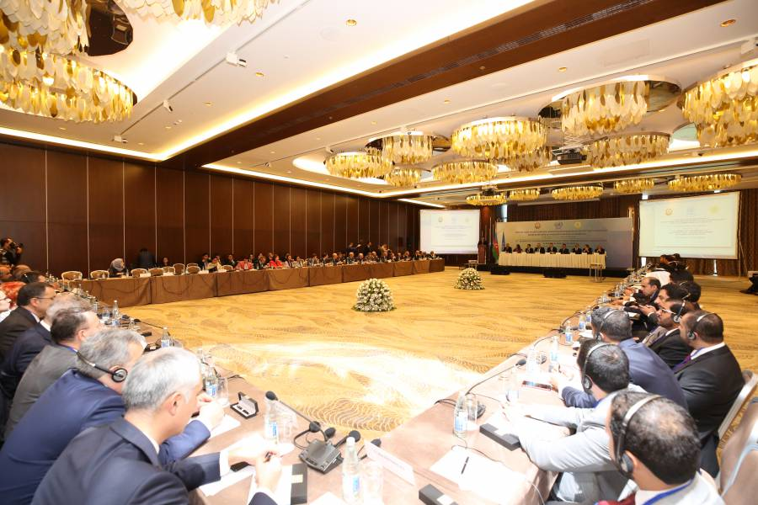
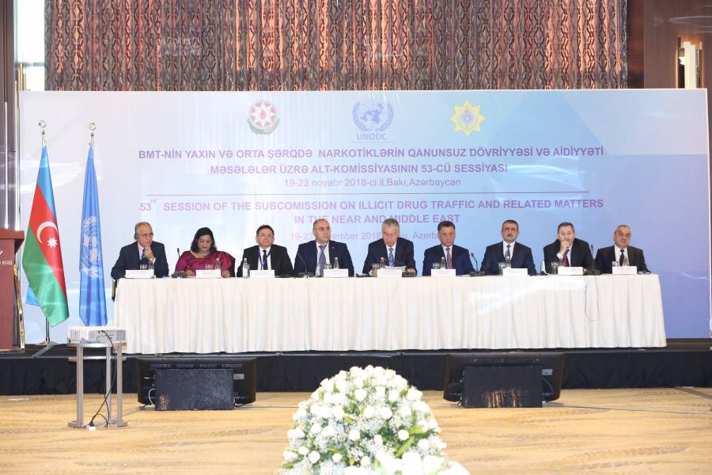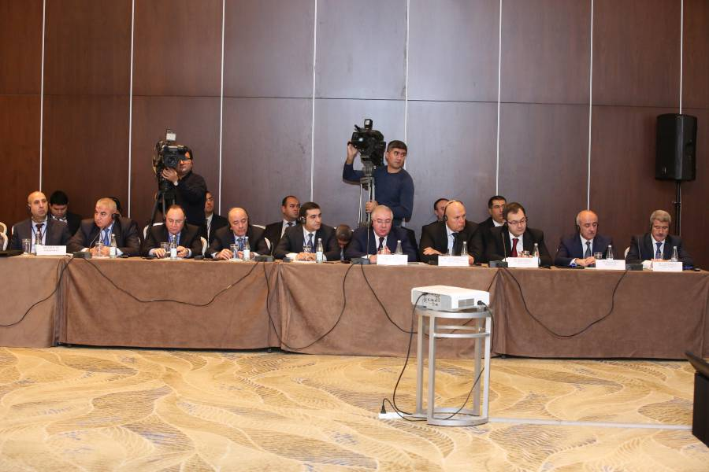
Noyabrın 19-dan 23-dək davam etmiş Sessiyada regional və subregional əməkdaşlığın hazırkı vəziyyəti, alt komissiyanın 51-ci sessiyasında qəbul edilən tövsiyələrin həyata keçirilməsi, narkotiklərlə mübarizə üzrə kompleks və balanslaşdırılmış mübarizə strategiyasının hazırlanması və Baş Assambleyanın 2016-cı ildə keçirilmiş xüsusi sessiyasının qərarlarının (narkotik vasitələrə dair komissiyanın 62-ci sessiyası çərçivəsində keçiriləcək nazirlər səviyyəsində iclasların nəticələri nəzərə alınmaqla) icrası məqsədilə beynəlxalq əməkdaşlığın nizamlanmasına dair Siyasi Bəyannamə və Fəaliyyət Planının yerinə yetirilməsi ilə bağlı növbəti tədbirlər, narkotik vasitələrə dair komissiyanın bu qurumun köməkçi orqanlarının gücləndirilməsilə bağlı 60/1 qərarının icrası, alt komissiyanın 54-cü sessiyasının işinin təşkili və digər məsələlərin müzakirəsi olunmuşdur.
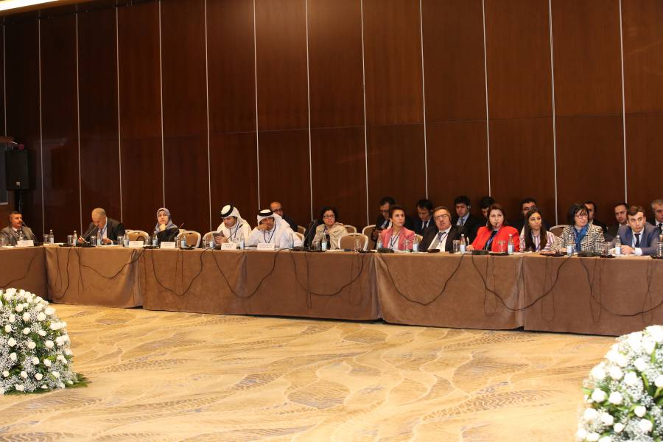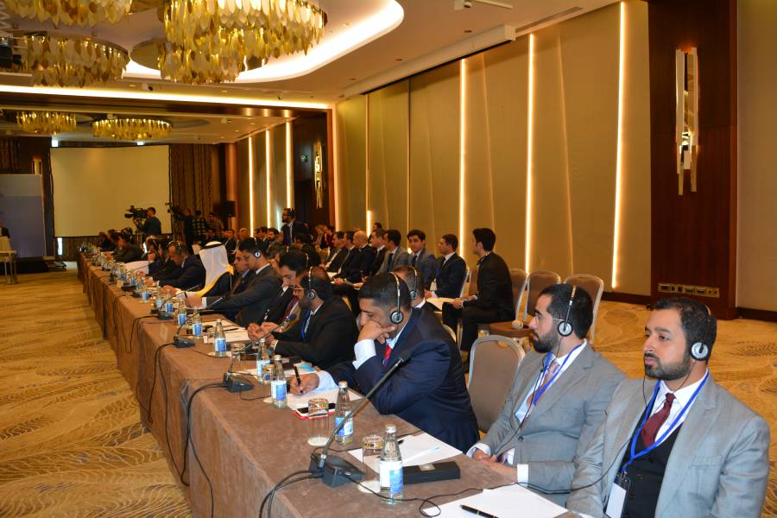
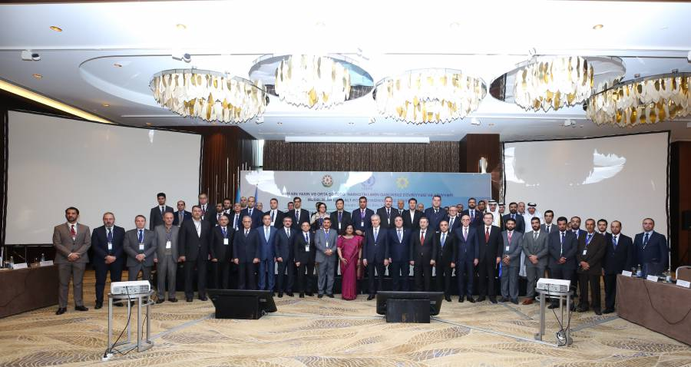

Narkotiklərlə Mübarizə üzrə 36-cı Beynəlxalq Konfransın 2019-cu il 16–18 aprel tarixlərində Bakı şəhərində keçirilməsi ilə əlaqədar Azərbaycan Respublikası Prezidenti cənab İlham Əliyevin müvafiq sərəncamı ilə Təşkilat Komitəsi yaradılmışdır. Bununla əlaqədar olaraq ötən ilin 23 noyabr və 18 dekabr tarixlərində Nazirlər Kabinetində Təşkilat Komitəsinin hazırlıq iclasları keçirilib.
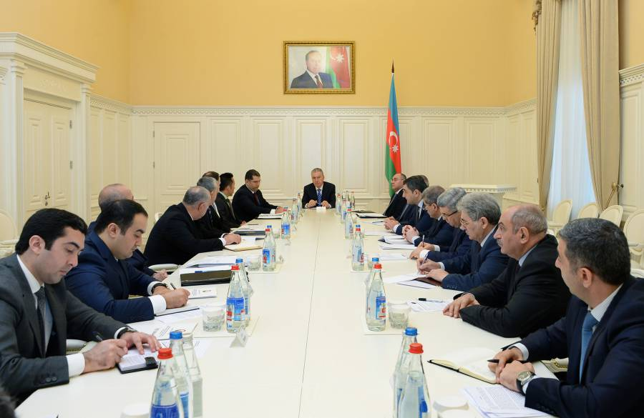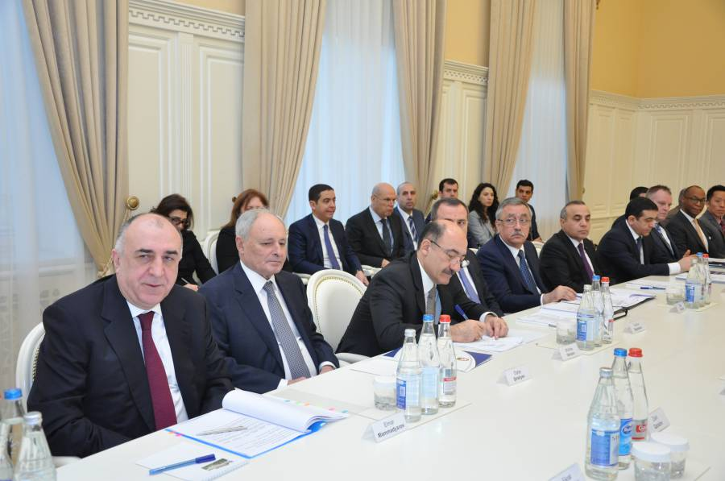
Azərbaycan Respublikası Baş nazirin müavini, Narkomanlığa və Narkotik Vasitələrin Qanunsuz Dövriyyəsinə Qarşı Mübarizə üzrə Dövlət Komissiyasının və Təşkilat Komitəsinin sədri Əli Həsənovun yanında keçirilən iclasda Narkotiklərlə Mübarizə üzrə 36-cı Beynəlxalq Konfransın 2019-cu ildə Bakıda keçirilməsi ilə əlaqədar Təşkilat Komitəsinin yaradılması haqqında Azərbaycan Respublikası Prezidentinin Sərəncamından irəli gələn məsələlər müzakirə edilib.

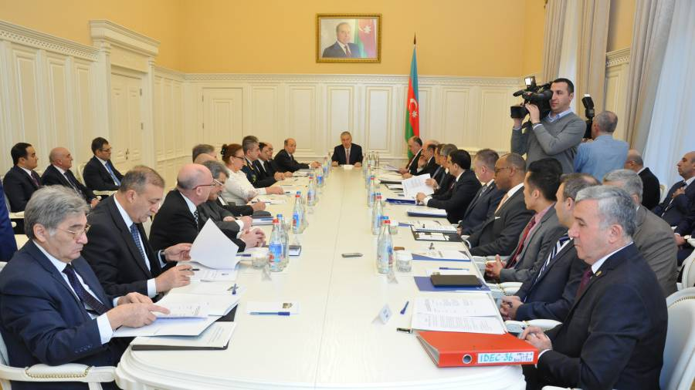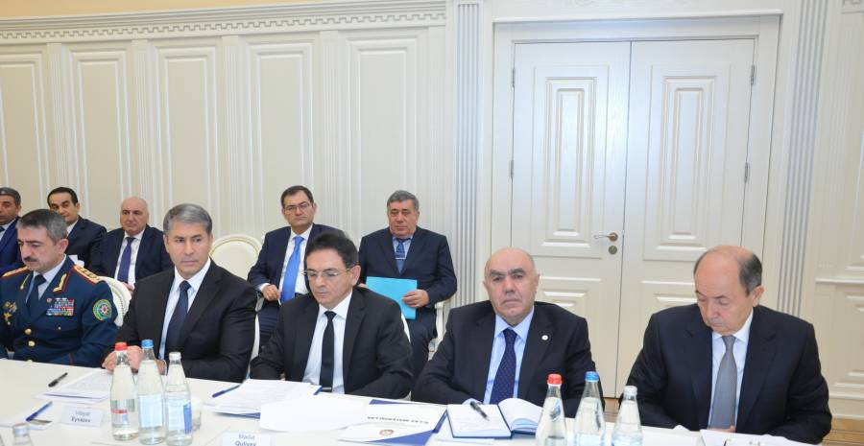

İclaslarda Təşkilat Komitəsinin üzvləri, ABŞ-ın ölkəmizdəki müvəqqəti işlər üzrə vəkili cənab Vilyam Gill, ABŞ-ın Ədliyyə Nazirliyi nəzdində Narkotiklərlə Mübarizə üzrə Administrasiyasının Orta Asiya üzrə Regional direktoru Vilyam Varen, Narkotiklərlə Mübarizə Administrasiyasının Ankara ofisinin nümayəndələri və digər rəsmi şəxslər iştirak etmişdir.
Təşkilat Komitəsinin sədri Əli Həsənov narkotik vasitələrin qanunsuz dövriyyəsinə qarşı mübarizəni ümumdövlət vəzifəsi hesab edən Azərbaycan Respublikasının beynəlxalq birliyin bütün səylərini dəstəkləyərək Birləşmiş Millətlər Təşkilatının müvafiq konvensiyalarına qoşulduğunu, ölkəmizdə milli hüquqi bazanın yaradıldığını, Azərbaycan Respublikasının Prezidenti cənab İlham Əliyevin səmərəli fəaliyyəti nəticəsində ölkəmiz bütün sahələrdə böyük uğurlara imza ataraq, dövlətçiliyimiz, siyasi və iqtisadi müstəqilliyimiz daha da güclənərək, ölkənin davamlı və dayanıqlı inkişafı, sürətlə modernləşməsi təmin edilərək, Azərbaycan sürətlə inkişaf edən ölkələr sırasında layiqli yer tutduğunu diqqətə çatdırdı.
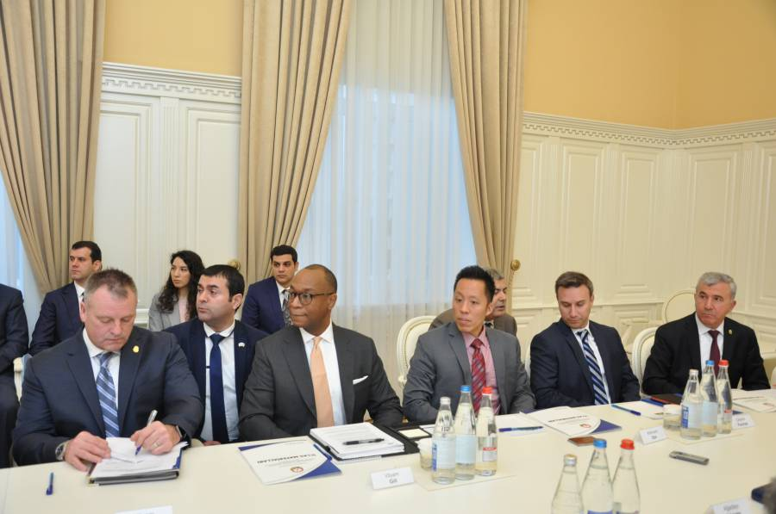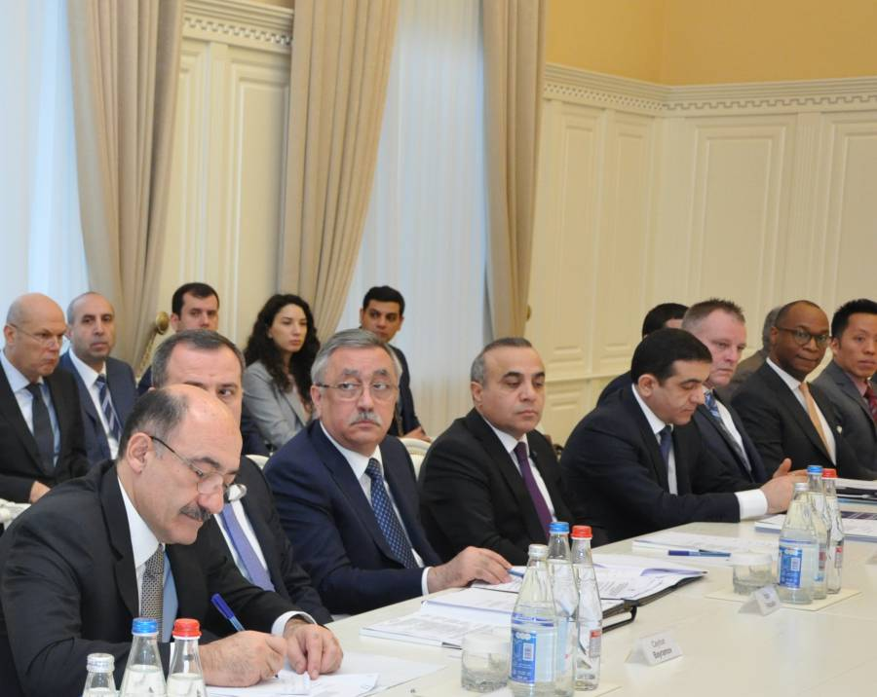

Maarifləndirmə və profilaktik tədbirlər

Azərbaycan Respublikasının Prezidenti cənab İlham Əliyevin 2013-cü il 24 iyun tarixli 2966 saylı Sərəncamı ilə təsdiq edilmiş “Narkotik vasitələrin, psixotrop maddələrin və onların prekursorlarının qanunsuz dövriyyəsinə və narkomanlığa qarşı mübarizəyə dair 2013-2018-ci illər üçün Dövlət Proqramı”nda ölkəmizdə narkotiklərin qanunsuz dövriyyəsi və narkomanlıqla mübarizə sahəsində dövlət siyasətinin strateji istiqamətləri müəyyən olunmuşdur.
Təhsil Nazirliyi tərəfindən ali, orta ixtisas, ilk peşə ixtisas və ümumtəhsil məktəblərinin tələbə və şagirdləri arasında sağlam həyat tərzini təbliğ etmək, onların idmana olan həvəsini artırmaq, asudə vaxtlarını səmərəli təşkil etmək məqsədi ilə həmin təhsil müəssisələri arasında stolüstü tennis, futbol, voleybol, basketbol, həndbol, badminton, cüdo, güləş, şahmat, dama və digər idman növləri üzrə yarışlar keçirilmişdir.
Təhsil Nazirliyi “İrəli” İctimai Birliyi ilə birgə narkomaniya ilə mübarizə sahəsində və narkotik vasitələrin ziyanları barəsində aparılan təbliğat və təşviqat işlərinin sürətləndirilməsi məqsədi ilə Elektron İnformativ Resursun yaradılması və istifadəyə verilməsi istiqamətində müvafiq tədbirlər həyata keçirilmişdir. Azərbaycan Respublikasının Təhsil Problemləri İnstitutu tərəfindən “Məktəblilərin narkotik vasitələrdən qorunması yolları” adlı metodik tövsiyə hazırlanmışdır. Ümumtəhsil müəssisələrində “Sağlam həyat tərzi”, “Gəncləri pis vərdişlərdən qoruyaq”, “Biz QİÇS-ə yox deyirik” və digər mövzularda maarifləndirmə tədbirləri, inşa və rəsm müsabiqələri, dəyirmi masalar və seminar-müşavirələr keçirilmişdir. Həmçinin, məktəb psixoloqlarının hazırlığı proqramına narkomanlıq probleminə aid zəruri mövzuların, o cümlədən “Narkomaniya haqqında ümumi məlumat”, “Narkotik asılılığın yaranma səbəbləri”, “Narkotik maddələrdən psixi və fiziki asılılıq”, “Davranışda baş verən dəyişikliklər”, “Narkomaniyaya qarşı mübarizədə pedaqoqun, fənn müəlliminin və psixoloqun rolu” mövzularının daxil edilməsi tövsiyə edilmişdir.
Gənclər və İdman Nazirliyi tərəfindən respublikanın bir sıra şəhər və rayonlarında yeniyetmə və gənclərin asudə vaxtlarının səmərəli təşkil edilməsi məqsədi ilə tədbirlər həyata keçirilmiş, gənclərin qeyri-hökumət təşkilatları tərəfindən icra edilən layihələri çərçivəsində çap məhsulları hazırlanaraq, gənclər və idman idarələri, gənclər təşkilatları arasında paylanılmışdır. Bakı Şəhəri Dənizkənarı Milli Parkda “Fiziki aktivlik festivalı-2018” layihəsi və “Sağlam gələcək üçün zərərli vərdişlərə qarşı birləşək!” devizi altında maarifləndirici tədbir keçirilmişdir. Uşaq və gənclərin asudə vaxtın səmərəli təşkili və onların fiziki və mənəvi inkişafı məqsədi ilə respublikada 42 “Gənclər evi/mərkəzi”, 43 Olimpiya İdman Kompleksinin fəaliyyətinə daha çox uşaq və gənclərin cəlb edilməsi məqsədi ilə Gənclər və İdman Nazirliyi tərəfindən müxtəlif proqramlar həyata keçirilmişdir.
Ekologiya və Təbii Sərvətlər Nazirliyi və Kənd Təsərrüfatı Nazirliyinin əməkdaşları şəhər və rayonlarda ictimaiyyət arasında, məhsulların tədarükü və satışı yerlərində, xüsusən toxum istehsalçıları və toxumluq materialların satış yerlərində olmuş, əhali arasında narkotik tərkibli bitkilərin tanınması və onların cəmiyyətə vurduğu ziyan barədə izahat işləri aparmışlar. Həmçinin, aidiyyəti qurumların nümayəndələri ilə birlikdə keçirilmiş reydlər nəticəsində Yevlax rayonunun Qaramanlı kəndi ərazisində yabanı halda bitmiş, çəkisi 1 tona yaxın olan 1947 ədəd, Zərdab rayonu Bıçaqçı kəndi ərazisində yabanı halda bitmiş 4 ton 835 kq olan 5293 ədəd, Neftçala rayonu Həsənabad qəsəbəsində fərdi həyətyanı sahədən 540 ədəd, Şəki rayon sakininə məxsus torpaq sahəsində yabanı halda bitmiş ümumi çəkisi 9073 kq olan 37032 ədəd, Qax rayonunu Qıpçaq-Kötüklü kəndi ərazisindəki torpaq sahəsində ümumi çəkisi 832 kq-a yaxın 2188 ədəd, Zaqatala rayonunun Muxax kəndindən 92 ədəd, Astara rayonu Aztupa kəndi fərdi həyətyani sahədən 26 ədəd, Xaçmaz rayonu Qarğallıq kəndindən 59 ədəd, İsmayıllı rayonu Göytəpə kəndindən fərdi həyətyanı sahədən xüsusi aqrotexniki qulluq göstərilmiş 38 ədəd narkotik tərkibli çətənə kolları aşkar edilərək məhv edilmişdir.
Müdafiə Nazirliyi hərbi hissələrdə və xüsusi təyinatlı təhsil müəssisələrində keçirilən tərbiyəvi iş və hüquq hazırlığı saatlarında hərbi qulluqçulara narkomaniya və onun fəsadları barədə məlumat verilmiş, sənədli filmlər nümayiş etdirilmiş, mövzu ilə bağlı Hərbi Prokurorluq orqanları əməkdaşlarının və tibb mütəxəssislərinin şəxsi heyəti qarşısında çıxışlar təşkil edilmişdir. Hərbi hospitallarda və hərbi hissələrin tibb məntəqələrində narkotik dərman preparatlarının xüsusi tələblərə uyğun nəzarət altında saxlanılmasına diqqət artırılmış, narkotik tərkibli dərman preparatlarının siqnal sistemi ilə təchiz edilmiş seyflərdə saxlanması təşkil olunaraq, onların qeydiyyatına və təyinatı üzrə istifadə olunmasına nəzarət daha da gücləndirilmişdir. Eyni zamanda, hərbi xidmətə yeni çağırılmış çağırışçılar tibbi müayinəyə cəlb olunan zaman davranışlarında, nitqində və narkotik sərxoşluqda şübhəli olanlar dərhal Məhkəmə-Tibbi Ekspertiza və Patoloji Anatomiya Mərkəzinin laboratoriyalarında narkotestlərə cəlb olunmuşlar.
Azərbaycan Respublikasının qanunvericiliyində nəzərdə tutulmuş digər silahlı birləşmələrdə həqiqi hərbi xidmət keçənlər, o cümlədən digər qulluqçular arasında narkomanlığın cəmiyyətə və insan sağlamlığına ziyanı barədə təbliğat işinin aparılması məqsədi ilə Fövqəladə Hallar Nazirliyinin Mülki Müdafiə Qoşunlarının və Xüsusi Riskli Xilasetmə Xidmətinin bütün hissələrində, Nazirliyin Akademiyasında və digər qurumlarında narkomanlıqla mübarizəyə dair mühazirələr oxunmuşdur.
Xarici İşlər Nazirliyi tərəfindən Azərbaycan Respublikasının işğal olunmuş ərazilərində narkotik tərkibli bitkilərin əkilməsi, onların istehsalı, tranziti, terrorçuluğun maliyyələşdirilməsi, çirkli pulların yuyulması və onunla əlaqəli digər cinayətkarlıq növlərinin yayılması halları ilə bağlı məsələlər diqqət mərkəzində saxlanılmaqla, məsələ beynəlxalq qurumların qarşısında qaldırılmışdır. Respublikanın diplomatik nümayəndəlik və konsulluqlarına verilmiş təlimata əsasən narkotik vasitələrin, psixotrop maddələrin və onların prekursorlarının qanunsuz dövriyyəsinə və narkomanlığın yayılmasına qarşı mübarizəyə həsr olunmuş xarici nəşrlər əldə edilərək, aidiyyəti dövlət qurumlarına göndərilmişdir.
Əmək və Əhalinin Sosial Müdafiəsi Nazirliyi yanında Dövlət Sosial Müdafiə Fondunun nəzdində “Yaşayış yeri olmayan 18 yaşdan yuxarı şəxslər üçün Sosial Sığınacaq” və “Baxımsız, kimsəsiz və sosial təhlükəli vəziyyətdə olan yetkinlik yaşına çatmayanlar üçün Sosial Sığınacaq və Reabilitasiya Müəssisəsi” sosial xidmət müəssisələri yaradılmışdir. Burada yaşayış yerinin təmin edilməsi ilə yanaşı, həmin müddətdə sosial reabilitasiyalarının həyata keçirilməsi, sosial-məişət, sosial-hüquqi və digər xidmətlərin göstərilməsi, müəyyən peşə bacarıqlarına və əmək vərdişlərinə yiyələnmələri, narkotik vasitə və alkoqollu içkilərin aludəçisinə çevrilməmələri üçün maarifləndirmə tədbirləri həyata keçirilmişdir. 2018-ci il ərzində 247 nəfər şəxs həmin müəssisələrə qəbul edilərək müvafiq xidmətlərlə təmin olunmuşlar. Bundan başqa 50 yerlik Penitensiar müəssisələrdə cəza çəkməkdən azad edilmiş şəxslər üçün Sosial Adaptasiya Mərkəzi də yaradılmışdır. Həmçinin 2018-ci il ərzində “Uşaqların dövlət uşaq müəssisələrinə düşməsinin qarşısının alınması və çətin həyat şəraitində olan uşaqların və ailələrin sosial xidmətlərə çıxışının təmin edilməsi məqsədi ilə günərzi mərkəzlərin xidmətinin göstərilməsi” layihəsi icra edilmiş, layihə çərçivəsində ölkənin 13 şəhər və rayonunda yaradılmış günərzi xidmət mərkəzlərində 390 uşaq və onların ailələri qeyd edilən xidmətlərindən yararlanmışdırlar.
Səhiyyə Nazirliyi tərəfindən narkomanlığa düçar olmuş şəxslərin müalicə və reabilitasiyası istiqamətində bir sıra qabaqlayıcı işlər həyata keçirilmiş, respublikada fəaliyyət göstərən narkoloji müəssisələr müasir texniki vasitələrlə, narkoloji xəstələrin aşkara çıxarılması üçün lazım olan ekspres testlərlə, eyni zamanda xəstələrin müalicə və müayinə prosedurlarının, göstərilən tibbi xidmətin yaxşılaşdırılması məqsədi ilə tibb müəssisələri mütəmadi olaraq dərman vasitələri ilə təmin olunmuşdur. Həmçinin 2018-ci il 14 iyun tarixindən 300 çarpayıdan, 4 korpusdan və yardımçı bölümdən ibarət olmaqla müəssisədə müayinə və müalicə işini ən yüksək səviyyədə qurmaq üçün müasir avadanlıqlarla təchiz edilərək, Yeni Narkoloji Mərkəz istifadəyə verilmişdir. Ədliyyə Nazirliyi tərəfindən Səhiyyə Nazirliyinin Respublika Narkoloji Mərkəzinə məhkəmə-narkoloji tibbi yoxlanılmadan keçmək üçün 2233 nəfər göndərilmişdir. Mülki işlə bağlı narkoloji tibb müəssisəsində məcburi müalicədə olan narkomanlıq xəstəliyinə düçar olan şəxslərin hazırda sayı 27 nəfərdir.
Ədliyyə Nazirliyinin Məhkəmə Ekspertizası Mərkəzində hüquq-mühafizə orqanları tərəfindən qanunsuz dövriyyədən çıxarılmış narkotik vasitələrin, psixotrop maddələrin və onların prekursorlarının mənbəyinin və nümunələrarası əlaqələrinin müəyyən edilməsi və s. barədə 4135 ekspertiza keçirilmişdir ki, onlardan 2764-ü sintetik, 1371-i bitki mənşəli narkotik vasitələr olmuşdur. 2018-ci il ərzində penitensiar müəssisələrdə saxlanılan, narkotik vasitələrin və psixotrop maddələrin qanunsuz dövriyyəsinə görə məhkum olunmuş şəxslərin sayı 5151, məhkəmələr tərəfindən narkomaniyadan məcburi müalicə təyin edilmiş məhkumların sayı isə 2723 nəfər təşkil etmişdir. Həmçinin, Nazirliyin Tibb Baş İdarəsi tərəfindən narkomaniyaya görə məcburi müalicə müəssisələrində Həkim-Məsləhət Komissiyası 130 səyyar iclas keçirərək, 1397 məhkumdan 1313-nə məcburi müalicənin davam etdirilməsinə rəy verilmişdir. Eyni zamanda, komissiya 4-ü ağır xəstə, 44-ü əlil, 9-u 60 yaşdan yuxarı olduğu üçün məcburi müalicənin tətbiq edilə bilinməməsi barədə, 27 nəfərin isə məcburi müalicəsinin tamamlamaq mümkün olmadığına görə Səhiyyə Nazirliyinin nəzdində fəaliyyət göstərən ixtisaslaşdırılmış tibb müəssisələrində davam etdirilməsi barədə müvafiq tibbi rəylər verilmişdir.
Mədəniyyət Nazirliyi tərəfindən mədəniyyət mərkəzlərində narkotik vasitələrin, psixotrop maddələrin və onların prekursorlarının qanunsuz dövriyyəsinə və narkomanlığa qarşı mübarizəyə dair yeniyetmə və gənclərin asudə vaxtının səmərəli təşkil olunması üçün respublikanın şəhər və rayonlarında yerləşən kitabxanalarda narkotiklərin zərərli təsiri və sağlam həyat tərzini təbliğ edən 50-yə yaxın müxtəlif xarakterli tədbir keçirilmiş, narkomaniyaya qarşı aparılan mübarizənin səmərəliliyinin artırılması məqsədi ilə incəsənət ustalarının iştirakı ilə konsertlər təşkil olunmuşdur.
Ailə, Qadın və Uşaq Problemləri üzrə Dövlət Komitəsi aidiyyəti dövlət və qeyri-hökumət təşkilatlarının nümayəndələri ilə birlikdə respublikanın bir sıra şəhər və rayonlarında uşaqların cəmiyyətə inteqrasiyası, asudə vaxtlarının səmərəli təşkili, dünyagörüşlərinin və intellektlərinin artırılması, sağlam həyat tərzinin formalaşdırılması, valideynləri ilə görüşlərin keçirilməsi, ehtiyaclarının öyrənilməsi istiqamətində işlər aparılmışdır. Bununla yanaşı, narkotiklərdən zərərçəkmiş yeniyetmə və gənclərin fərdi reablitasiyasının və reinteqrasiyasının həyata keçirilməsi məqsədi ilə bütün Uşaq və Ailələrə Dəstək Mərkəzlərinin yerləşdiyi rayonlara müvafiq müraciət olunaraq, risk qrupuna daxil olan uşaqlarla maarifləndirici tədbirlər təşkil edilmişdir. Azərbaycan Uşaqlarının IV Ümumrespublika Forumunun Əlaqələndirmə Şurasının üzvləri tərəfindən “Uşaq hüquqları” mövzusunda təlim keçirilmişdir. Təlimdə “Narkotiklərə yox deyək”, “Sağlam həyat tərzi” və digər maarifləndirici bukletlər hazırlanaraq, tədbir iştirakçılarına paylanılmışdır.
Dini Qurumlarla İş üzrə Dövlət Komitəsi tərəfindən narkomanlığın və narkotik vasitələrin qanunsuz dövriyyəsinin insanların sağlamlığına və cəmiyyətə vurduğu ziyan, bu kimi məsələlərin mənəvi və əxlaqi dəyərlərimizə zidd olması barədə əhali arasında təbliğat işinin aparılması istiqamətində respublikanın bir çox şəhər-rayonlarında “Narkomaniyaya qarşı mübarizədə din amili”, “Narkomaniya, dini radikalizm və erkən nikahın doğurduğu fəsadlar” və digər mövzularda ümumilikdə 50-dən artıq tədbir keçirilmişdir.
Azərbaycan Həmkarlar İttifaqları Konfederasiyası tərəfindən gənclərin məşğulluğu və işə düzəlməsi sahəsində tendensiyalar öyrənilmiş, gənc əməkçilərin iş şəraitinin tədqiqi və təhlili aparılmış, gənclər təşkilatlarının yaradılmasına köməklik göstərilmiş, normativ hüquqi, o cümlədən gənclərin həmkarlar ittifaqlarına daxilolma motivasiyasının izahatı olan materiallar işlənilib hazırlanmış, müxtəlif məqsədli proqramlar icra edilmişdir. Narkotik maddələrin gənc nəsil arasında yayılması təhlükəsini nəzərə alaraq, bir çox sahə həmkarlar ittifaqı təşkilatları “Gələcəyimiz sağlam gənclərdən ibarətdir”, “Biz narkomaniyaya yox deyirik!”, “Narkotiksiz gələcək naminə” və digər mövzularda seminarlar keçirilmişdir. Həmçinin, C.Naxçıvanski adına Hərbi Liseyin kursantlarının asudə vaxtlarının səmərəli təşkili məqsədi ilə müntəzəm olaraq mədəni-kütləvi tədbirlər, müsabiqələr, idman yarışları keçirilmişdir. Bədii qiraət və rəsm üzrə keçirilən “Azərbaycan əsgəri” və “Vətənə xidmət edirik” müsabiqələrinin, Azərbaycan Milli Qəhrəmanı Mübariz İbrahimovun xatirəsinə həsr olunmuş idman yarışlarının 29 nəfər qalib kursantına diplom və qiymətli hədiyyələr təqdim edilmişdir.
Milli Televizya və Radio Şurası və Mətbuat Şurası tərəfindən narkotik vasitələrin, psixotrop maddələrin və onların prekursorlarının qanunsuz dövriyyəsi və narkomanlığa qarşı mübarizə tədbirlərinin kütləvi informasiya vasitələrində işıqlandırılması, bu sahədə maarifləndirmə işlərinin gücləndirilməsi məqsədi ilə çap materiallarının və sosial çarxların hazırlanması kimi vəzifələrin yerinə yetirilməsi üçün teleradio yayımçılarına müvafiq tövsiyələr verilmişdir. Narkotik vasitələrin, psixotrop maddələrin və onların prekursorlarının qanunsuz dövriyyəsinə qarşı mübarizə haqqında qanunvericiliyin müddəalarının və tələblərinin əhaliyə izah edilməsi, narkotik vasitələrin, psixotrop maddələrin qəbulu və bununla bağlı problemlər haqqında ictimai maarifləndirmə işinin genişləndirilməsi, psixotrop maddələrin və onların prekursorlarının qanunsuz dövriyyəsinə və narkomanlığa qarşı mübarizə mövzusunda regional televiziyalarda dəyirmi masalar təşkil edilmişdir.
Azərbaycan Milli Elmlər Akademiyasının tərəfindən aparılmış tədqiqatlar onu göstərir ki, yeni serotonin-modullu antikonsolidasiya zülalının (SMAZ) anticisimlərin vasitəsilə seçimli blokadası tətbiq edilmişdir. Bu zülala qarşı poliklonal anticisimlər növbəti şəkildə əldə edilib. Aparılan tədqiqatların nəticəsində aşkar olunub ki, hər heyvan nasos ilə qoşulmuş qolunu basarkən növbəti təcrübədə (40 dəq, gündəlik) özünə məxsus olan basma stabil səviyyəsinə çataraq öz-özünə vurduğu morfinin miqdarını artırırdı. Qolun basılmasının stabil səviyyəsinə çatan heyvanların baş beynindən entorinal qabıq və hipotalamus çıxardılmışdır. Göstərilən strukturlarda SMAZ-ın miqdarı dolayı immuno-enzim üsulu ilə təyin olunaraq, aşkar olunub ki, morfinin öz-özünə yeridilmə şəraitində siçovulların baş beynin entorinal qabığında SMAZ-ın miqdarının nəzərəçarpacaq (66,7% qədər) artırılması müşahidə olunur. Bununla yanaşı, morfindən asılılığı olan heyvanların hipotalamusda heç bir dəyişikliklər aşkar olunmamışdır.
Azərbaycan Respublikasının Prezidenti yanında Qeyri-Hökumət Təşkilatlarına Dövlət Dəstəyi Şurası 2018-ci il ərzində “Narkomaniya, İnsan İmmunçatışmazlığı Virusu/Qazanılmış immunçatışmazlığı Sindromu (İİV/QİÇS) ilə mübarizəyə dair təşəbbüslər” istiqaməti üzrə 24 qeyri-hökumət təşkilatına 158800 AZN vəsait ayırmış, layihələrin icrası Bakı, Sumqayıt, Şirvan və Lənkəran şəhərlərini, Quba, Qusar, Sabirabad, Masallı, Lerik, Astara, Göyçay, Ağdaş, Ucar, Xaçmaz, Saatlı, Siyəzən, İsmayıllı, Şabran, Şamaxı, Cəlilabad və Hacıqabul rayonlarını əhatə etmişdir.
Azərbaycan Respublikası Prezidentinin müvafiq Sərəncamı ilə təsdiq edilmiş “Narkotik vasitələrin, psixotrop maddələrin və onların prekursorlarının qanunsuz dövriyyəsinə və narkomanlığa qarşı mübarizəyə dair 2013-2018-ci illər üçün Dövlət Proqramı”nın icrasını daim diqqət mərkəzində saxlayan Narkomanlığa və Narkotik Vasitələrin Qanunsuz Dövriyyəsinə Qarşı Mübarizə üzrə Dövlət Komissiyasının İşçi qrupu narkotik vasitələrin qanunsuz dövriyyəsinə və narkomanlığın yayılmasına qarşı mübarizə sahəsində fəaliyyət göstərən aidiyyəti qurumların koordinasiyasını təşkil etməklə, antinarkotik təbliğata xüsusi önəm vermiş, həyata keçirilən tədbirlər nəticəsində narkotiklərlə mübarizə sahəsində mühüm işlər görülmüş, həmçinin ictimai maarifləndirmə işinin əhatəsi genişləndirilmişdir.
26 iyun – Narkotik vasitələrin sui-istifadəsi və qanunsuz dövriyyəsi ilə Beynəlxalq Mübarizə Günü ilə əlaqədar Narkomanlığa və Narkotik Vasitələrin Qanunsuz Dövriyyəsinə Qarşı Mübarizə üzrə Dövlət Komissiyası və Gənclər və İdman Nazirliyinin birgə təşkilatçılığı ilə 25 iyun 2018-ci il tarixində Park İnn Baku otelində “Gənclər arasında narkomanlığa qarşı mübarizənin gücləndirilməsi” mövzusunda konfrans keçirilib.
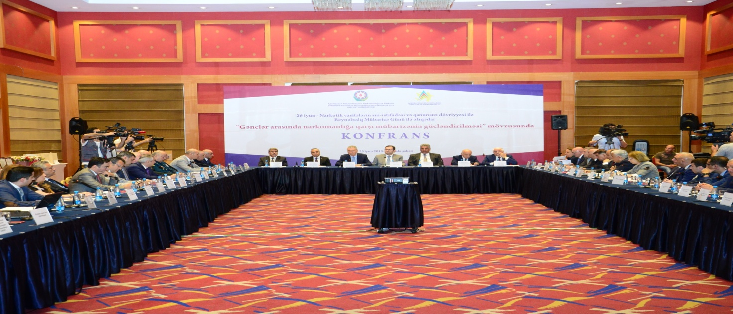

Konfransda Azərbaycan Respublikası Baş nazirinin müavini, Narkomanlığa və Narkotik Vasitələrin Qanunsuz Dövriyyəsinə Qarşı Mübarizə üzrə Dövlət Komissiyasının sədri cənab Əli Həsənov, Gənclər və İdman Naziri cənab Azad Rəhimov, Dini Qurumlarla İş üzrə Dövlət Komitəsinin sədri cənab Mübariz Qurbanlı, Milli Məclisin deputatları Hadı Rəcəbli, Azay Quliyev və Şahin İsmayılov, Narkomanlığa və Narkotik Vasitələrin Qanunsuz Dövriyyəsinə Qarşı Mübarizə üzrə Dövlət Komissiyasının üzvləri, Bakı şəhəri üzrə rayon komissiyalarının sədrləri, BMT-nin Azərbaycan nümayəndəliklərinin əməkdaşları, beynəlxalq və yerli humanitar təşkilatlar, digər qonaqlar və kütləvi informasiya vasitələrinin nümayəndələri iştirak etmişdirlər.

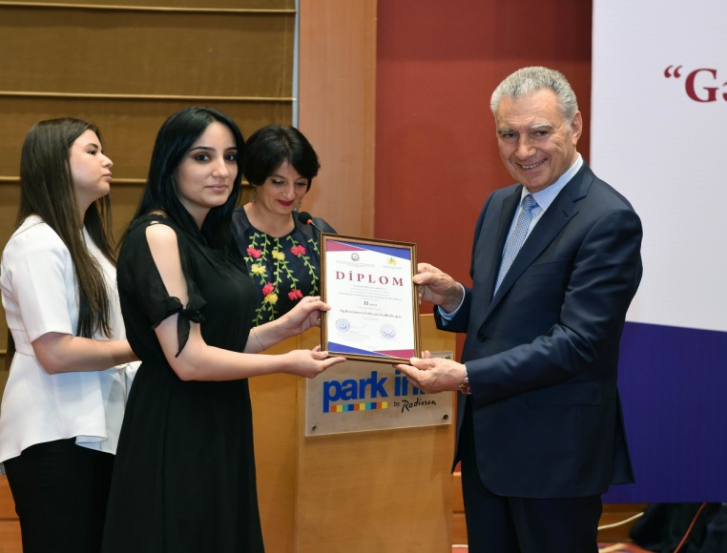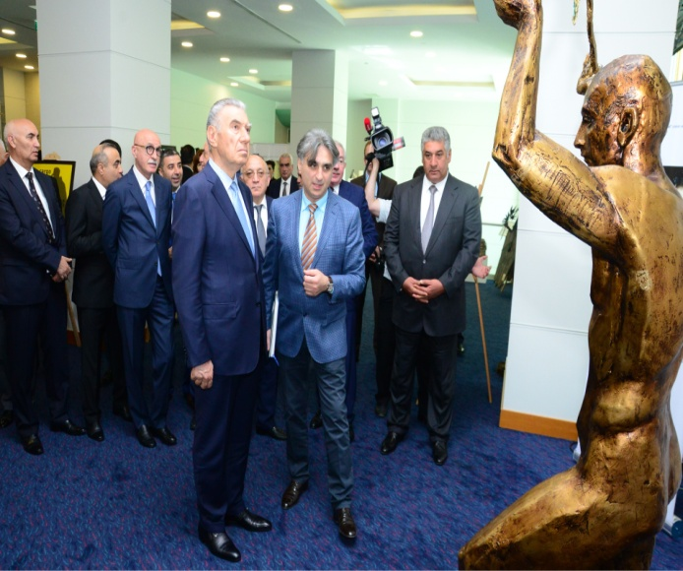

Keçirilən konfrans mahiyyət etibarı ilə Azərbaycan Respublikası Prezidenti cənab İlham Əliyevin 2013-cü il 24 iyun tarixli 2966 nömrəli Sərəncamı ilə təsdiq edilmiş “Narkotik vasitələrin, psixotrop maddələrin və onların prekursorlarının qanunsuz dövriyyəsinə və narkomanlığa qarşı mübarizəyə dair 2013-2018-ci illər üçün Dövlət Proqram”ının müvafiq bəndinin icrasını təmin etməkdən ibarətdir.
Təşkil olunan konfransda Azərbaycan Gömrük Xidmətinin narkomaniyaya qarşı mübarizə mövzusunda beynəlxalq sərgi və müsabiqələrdə göstərilən ən uğurlu əsərləri nümayiş olunmuş və bu sərgi hazırda çətin və təhlükəli qlobal problemlərdən birinə çevrilən narkomaniyaya qarşı mübarizənin vacibliyinin həssas şəkildə ictimaiyyətə çatdırılmasına öz təsirini göstərmişdir.
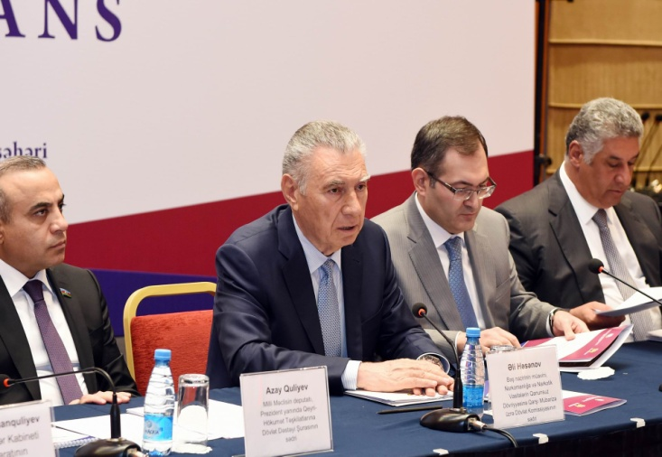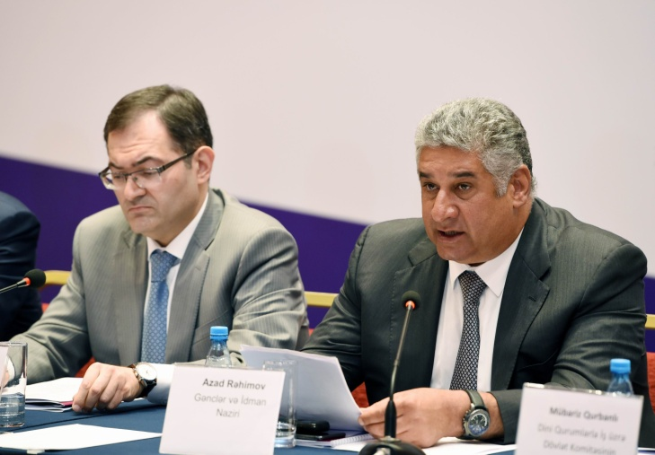
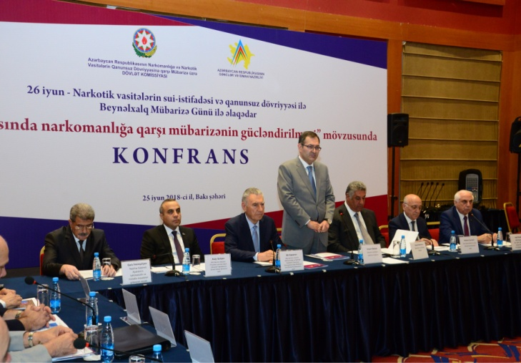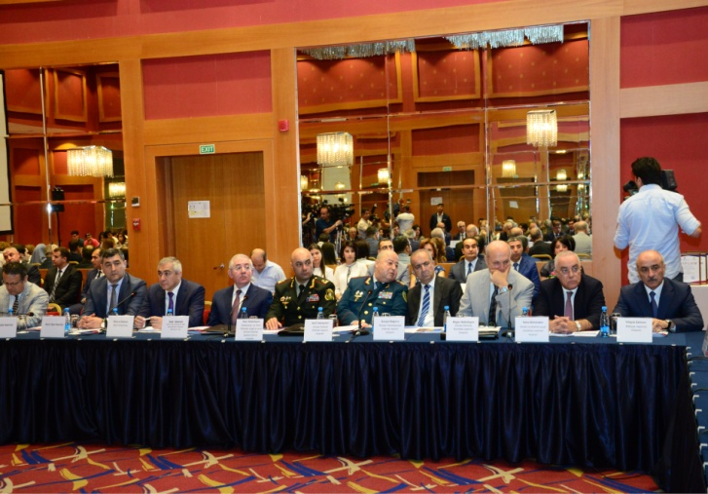

Baş nazirin müavini, Narkomanlığa və Narkotik Vasitələrin Qanunsuz Dövriyyəsinə Qarşı Mübarizə üzrə Dövlət Komissiyasının sədri Əli Həsənov, Gənclər və İdman naziri Azad Rəhimov, YAP Siyasi Şurasının üzvü, “İki sahil” qəzetinin baş redaktoru, “Narkomanlığa qarşı mübarizə” mövzusunda gənc jurnalistlər arasında keçirilmiş ən yaxşı müəllif yazıları müsabiqəsinin münsiflər heyətinin sədri Vüqar Rəhimzadə, Milli Məclisin deputatı Şahin İsmayılov və başqaları tədbirdə çıxış edərək Azərbaycanda narkomanlığa və narkotik vasitələrin qanunsuz dövriyyəsinə qarşı mübarizə istiqamətində görülən işlərdən, müsabiqənin əhəmiyyətindən danışıblar. Ölkədə narkomanlığa və narkotik vasitələrin qanunsuz dövriyyəsinə qarşı mübarizəyə dövlət səviyyəsində yetirilən diqqət, bu sahədə həyata keçirilən tədbirlər haqqında ətraflı məlumat verilib.
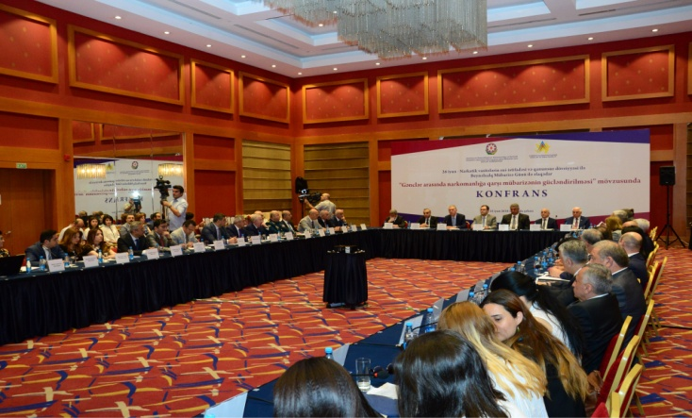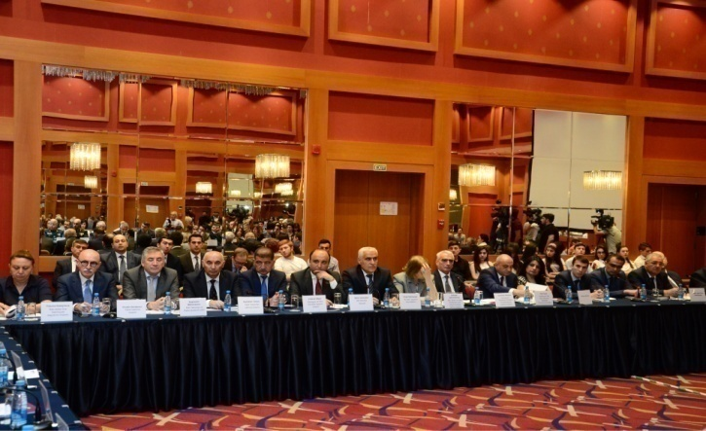

Ötən ilin 02 noyabr tarixində Nizami Kino Mərkəzində narkomaniyanın doğurduğu faciələrdən bəhs edən “Bəla” film-tamaşasının ictimai nümayişi həyata keçirilimişdir. Tədbirdə Azərbaycan Respublikası Baş nazirinin müavini, Narkomanlığa və Narkotik Vasitələrin Qanunsuz Dövriyyəsinə Qarşı Mübarizə üzrə Dövlət Komissiyasının sədri cənab Əli Həsənov, Milli Məclisin deputatları, Dövlət Komissiyasının üzvləri, aidiyyəti dövlət orqanlarının məsul şəxsləri, Bakı şəhəri üzrə rayon komissiyalarının sədrləri, o cümlədən ictimai təşkilatların nümayəndələri iştirak etmişdir.
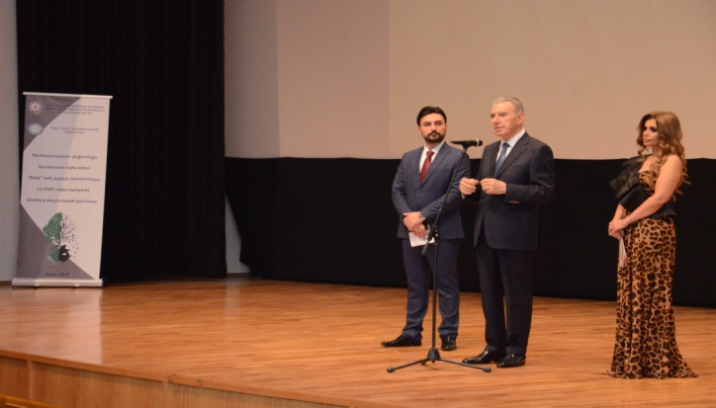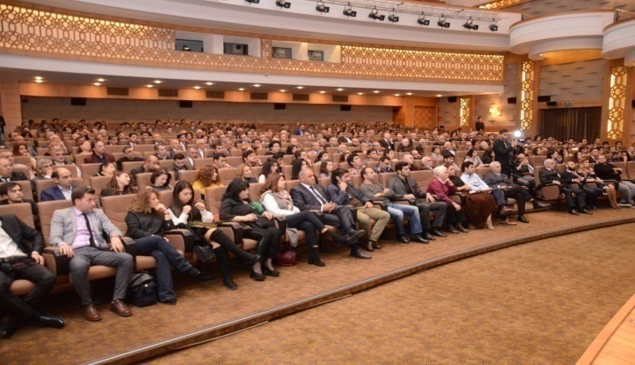
Əsasən maarifləndirmə funksiyasını yerinə yetirən, narkomaniyanın doğurduğu faciələr barədə aydın təsəvvür yaradan film-tamaşa Azərbaycan Respublikasının Prezidenti yanında Qeyri-Hökumət Təşkilatlarına Dövlət Dəstəyi Şurasının maliyyə dəstəyi, o cümlədən Bakı Uşaq Teatrının yaradıcı və texniki heyəti tərəfindən ərsəyə gəlmişdir.
Tədbirdə Azərbaycan Respublikası Baş nazirinin müavini, Narkomanlığa və Narkotik Vasitələrin Qanunsuz Dövriyyəsinə Qarşı Mübarizə üzrə Dövlət Komissiyasının sədri cənab Əli Həsənov, Milli Məclisin deputatı Fazil Mustafa çıxış edərək Azərbaycanda narkomanlığa və narkotik vasitələrin qanunsuz dövriyyəsinə qarşı mübarizə istiqamətində görülən işlərdən, maarifləndirmə xarakterli olan film-tamaşanın əhəmiyyətindən danışıblar. Ölkədə narkomanlığa və narkotik vasitələrin qanunsuz dövriyyəsinə qarşı mübarizəyə dövlət səviyyəsində yetirilən diqqət və bu sahədə həyata keçirilən tədbirlər haqqında ətraflı məlumat verilmişdir.
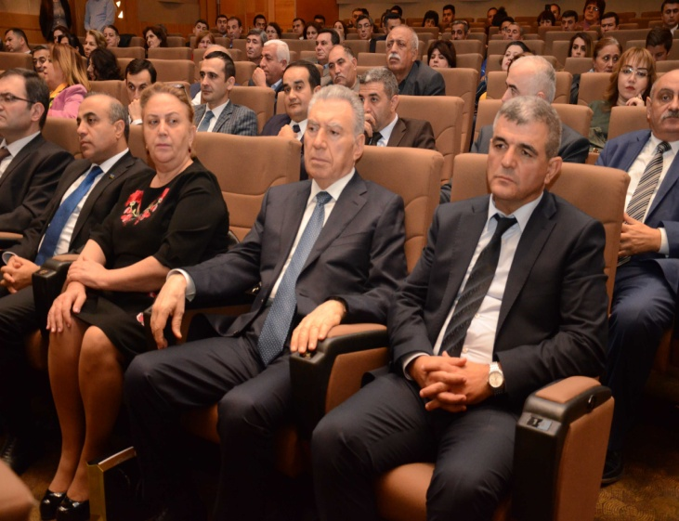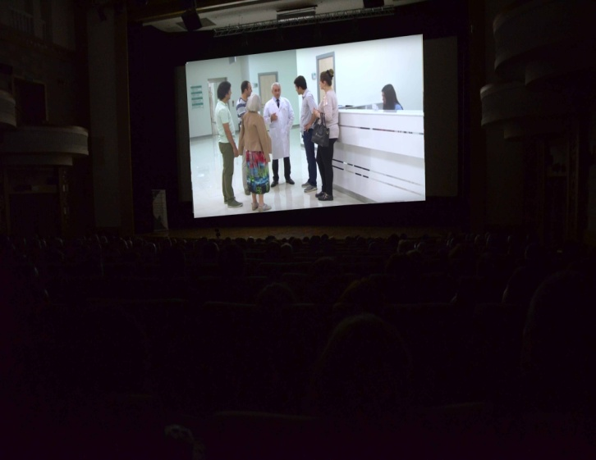
Daha sonra cənab Əli Həsənov dövlətimizin narkotiklərlə mübarizə sahəsində dəyişməz qətiyyətli mövqə göstərdiyini diqqətə çatdırdı. Qeyd etdi ki, Ulu Öndər Heydər Əliyevin hər zaman gənclərə böyük dəyər verərək onları dövlətimizin və millətimizin gələcəyi adlandırmışdır. Ölkə Prezidenti cənab İlham Əliyevin apardığı uğurlu siyasət və həmçinin Birinci Vitse-Prezident Mehriban xanım Əliyevanın göstərdiyi səylər nəticəsində Azərbaycanın artıq bütün dünyada tanındığıni və mötəbər tədbirlərə ev sahibliyi edərək ölkəmizin nüfuzunun artdığını bildirib.
Yekunda Əli Həsənov dövlətimizin narkotiklərlə mübarizə çərçivəsində istər dövlət qurumlarının, istər ictimai birliklərin, istərsə də vətəndaşların hər birinin təşəbbüsünü müsbət qiymətləndirdiyini və onların həyata keçirilməsi üçün əlindən gələn köməkliyi etməyə hazır olduğunu xüsusi ilə qeyd etdi.
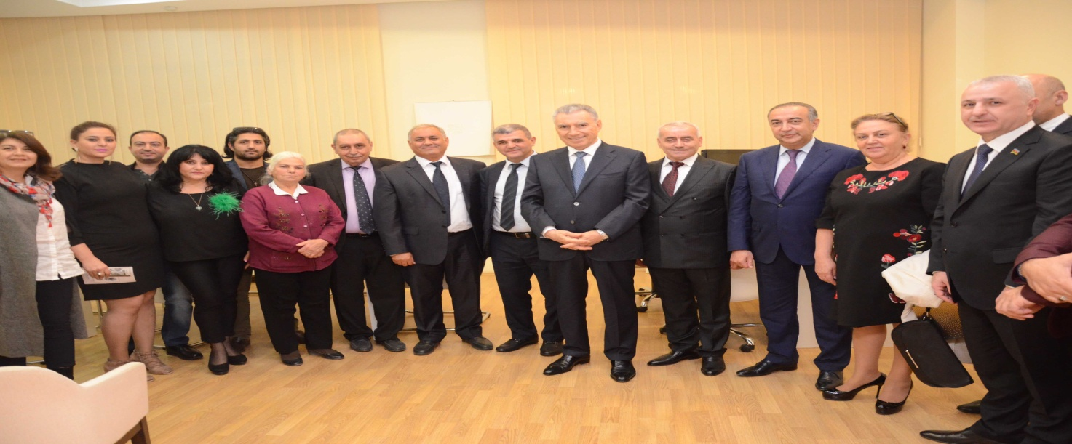

Dövlət Proqramının həyata keçirilməsi üzrə Tədbirlər Planının icrası ilə əlaqədar, həmçinin Azərbaycan Respublikası Baş nazirinin müavini, Narkomanlığa və Narkotik Vasitələrin Qanunsuz Dövriyyəsinə Qarşı Mübarizə üzrə Dövlət Komissiyasının sədri cənab Əli Həsənovun sistemli tapşırıqlarına əsasən narkomanlıqla mübarizə sahəsində profilaktik fəaliyyətin təsirliliyini artırmaq və bu istiqamətdə təbliğat işinin aparılması məqsədi ilə Dövlət Komissiyasının İşçi qrupu tərəfindən hazırlanmış “Çalış ki, Narkotikə Hədəf Olmayasan!” adlı yeni sosial rolik (sayca 5-ci) 2018-ci ildə MetroPark, Park Bulvar Ticarət və Əyləncə Mərkəzinin monitorlarında işıqlandırılıb.
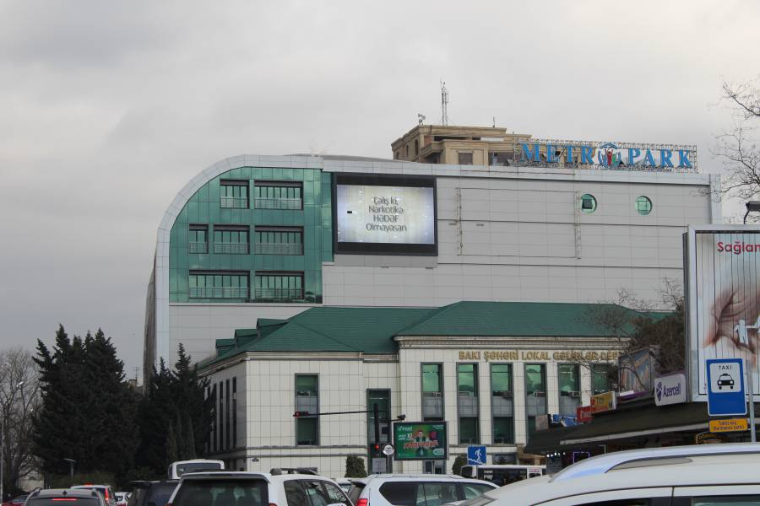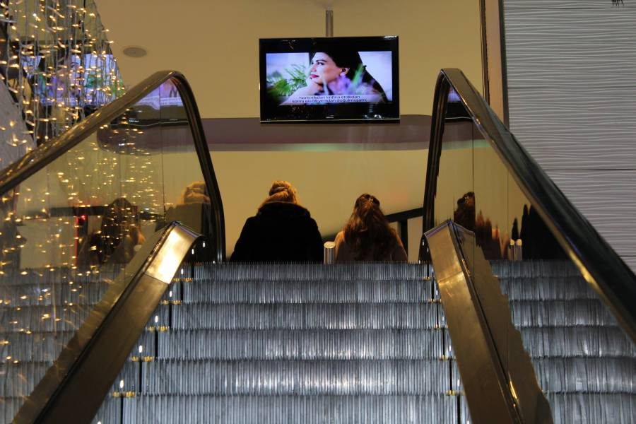
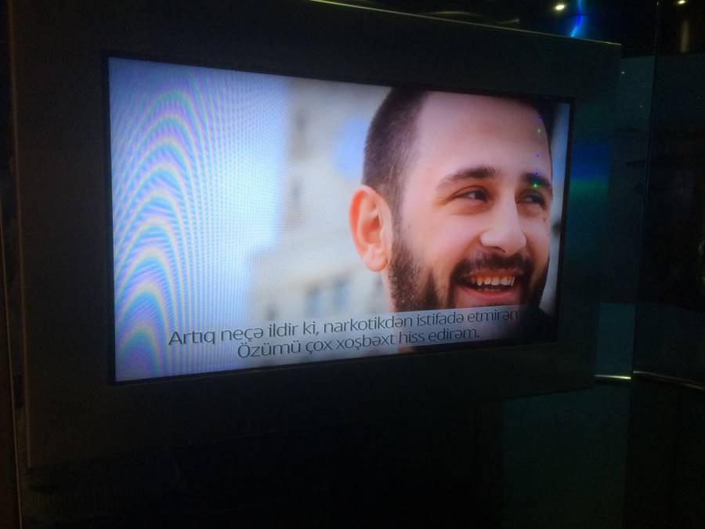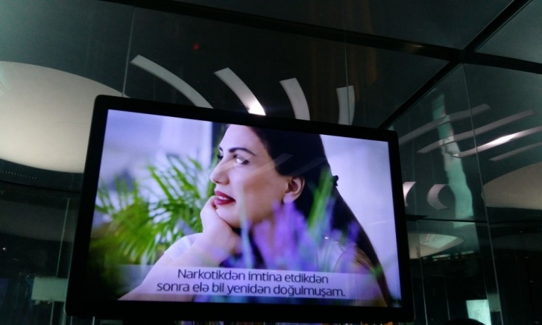
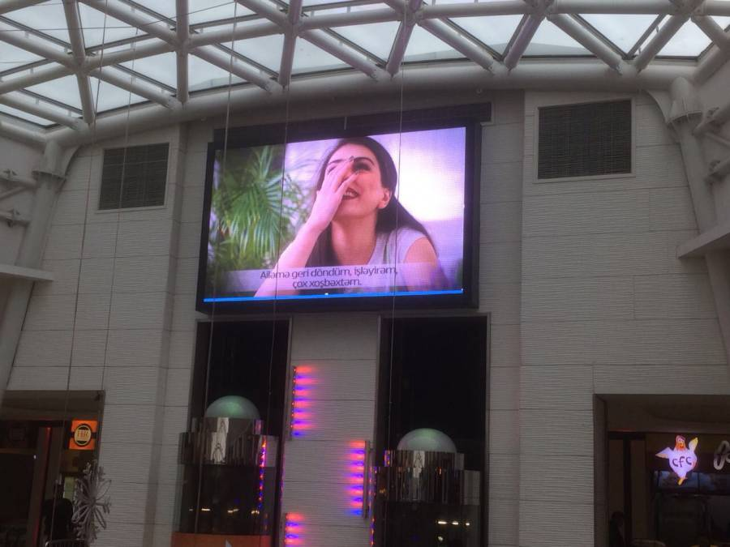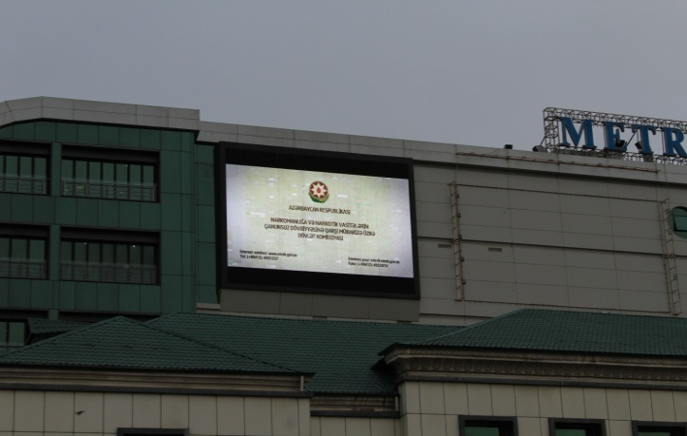

Bundan əlavə ictimai maarifləndirmə istiqamətində görülən işlərin davamı olaraq adı çəkilən video rolik ötən ilin iyun ayından etibarən “CinemaPlus LLC” şirkətinə məxsus kinoteatrlarda (“28 Mall” və “Gənclik Mall” Ticarət və Əyləncə Mərkəzləri, “Amburan Mall”) kinofilmlərin nümayişindən əvvəl anonslar və reklamlar bölümündə nümayiş olunmuşdur.
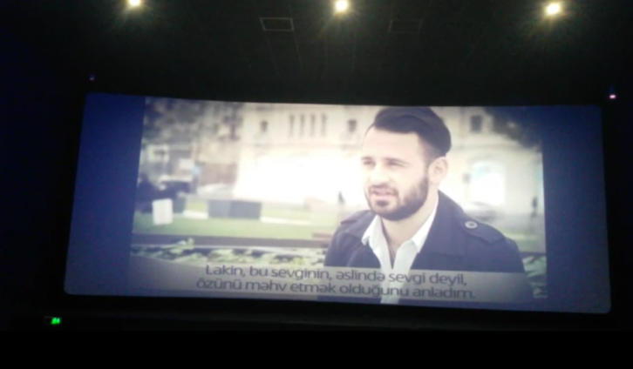

Videoçarxın ictimaiyyət tərəfindən böyük marağa səbəb olmasını nəzərə alaraq, sosial rolik 20 ma tarixindən başlayaraq uzunmüddətdə Bakı şəhərində 20-ə yaxın elektron reklam tablosunda yerləşən monitorlar vasitəsilə yayımlanmışdır.
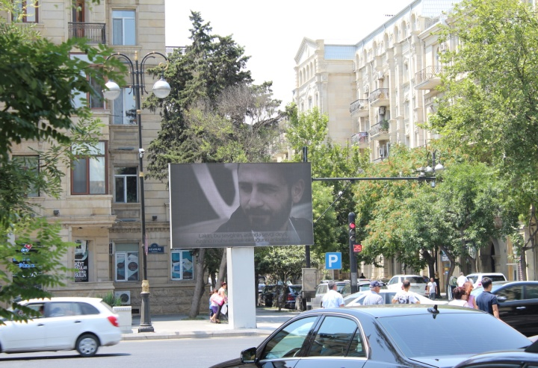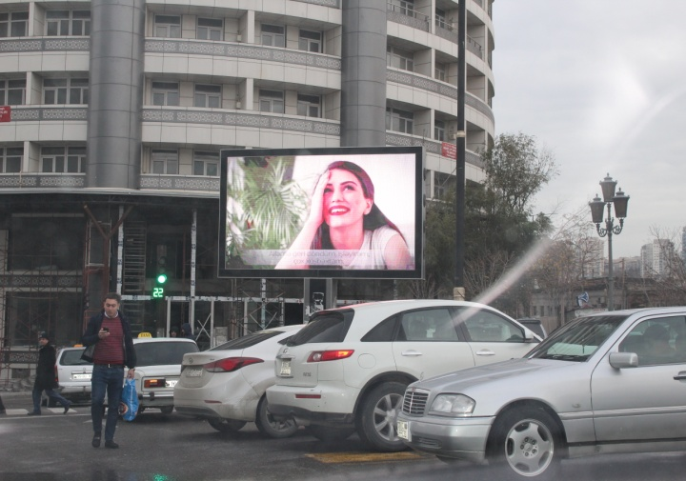
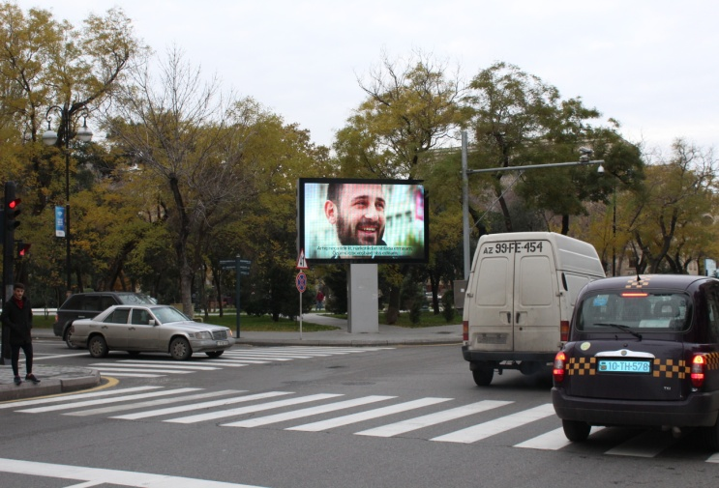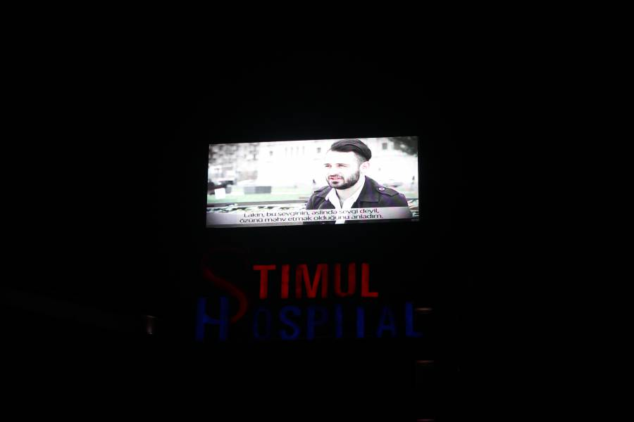

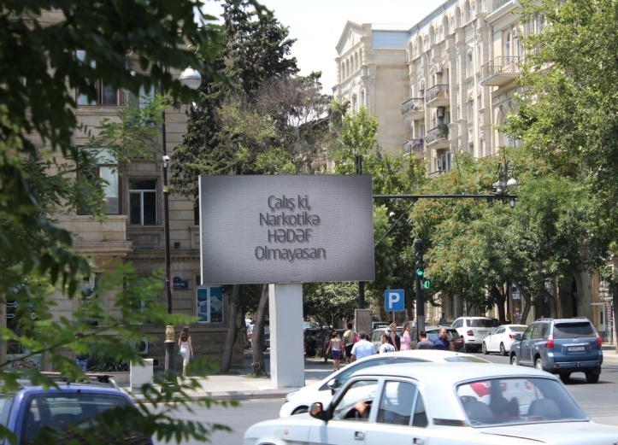

Dövlət Proqramının həyata keçirilməsi üzrə Tədbirlər Planına müvafiq olaraq, Dövlət Komissiyasının müasir informasiya texnologiyalarının imkanlarından istifadə etməklə sağlam həyat tərzinin təbliği ilə bağlı zəruri bildiriş və əlaqə vasitələri ötən ilin 16 iyul tarixindən 01 avqust tarixinədək ölkə ərazisində fəaliyyət göstərən “Azerfon” MMC, “Azercell Telekom” MMC və “Bakcell” MMC mobil rabitə operatorları tərəfindən sosial mətnli bildiriş sms formasında, mərhələli qaydada ümumilikdə 5,5 milyondan çox abunəçiyə ünvanlanmışdır.
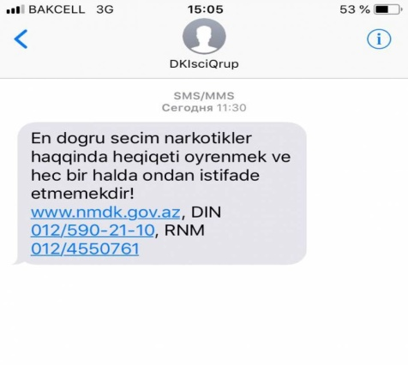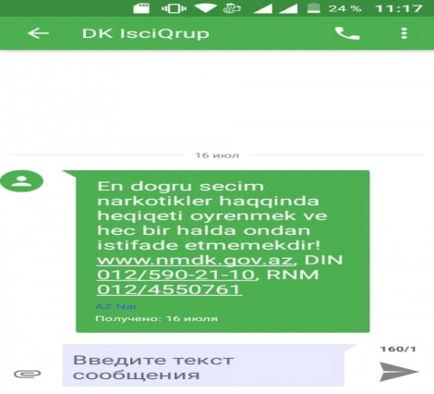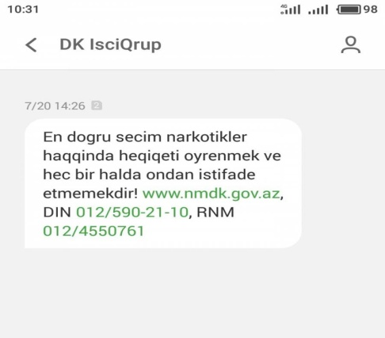

Əvvəlki illərdə olduğu kimi 2018-ci ildə də ictimai təbliğat işinin genişləndirilməsində sosial reklamların (bilbordların) mühüm rol oynadığını nəzərə alaraq, üzərində narkomaniya və narkotiklərin fəsadları barədə xəbərdaredici məlumatlar və xüsusi şüarlar əks olunan sosial lövhələr Bakı şəhərinin prospekt və küçələrində yerləşdirilmişdir.

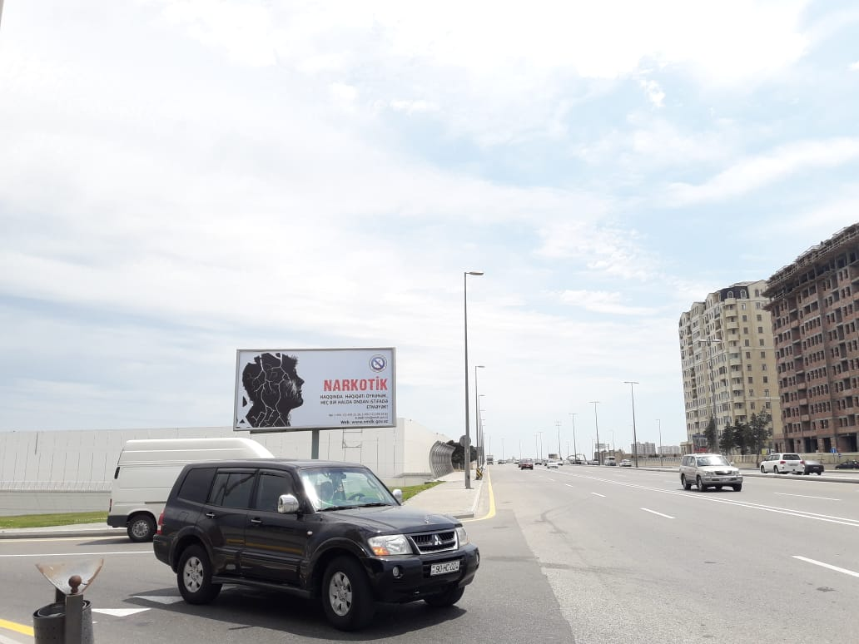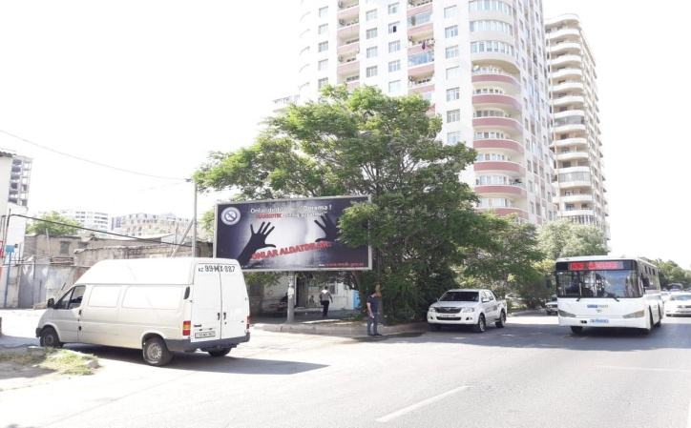
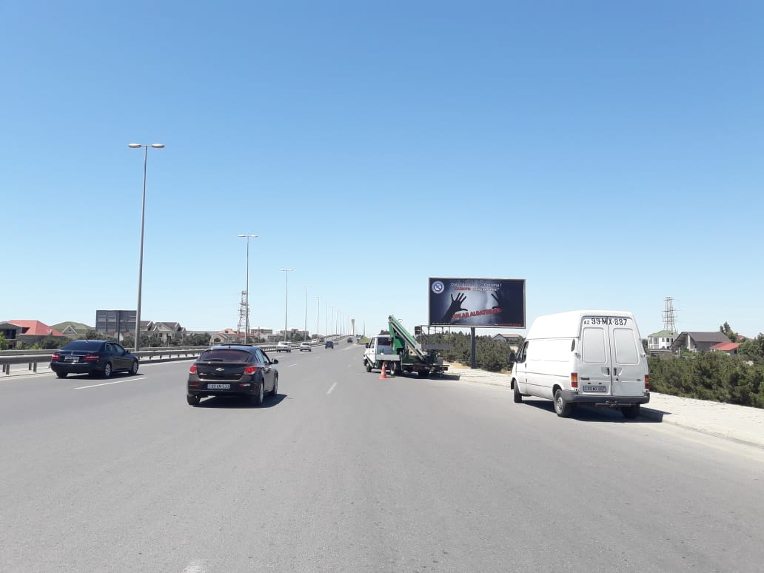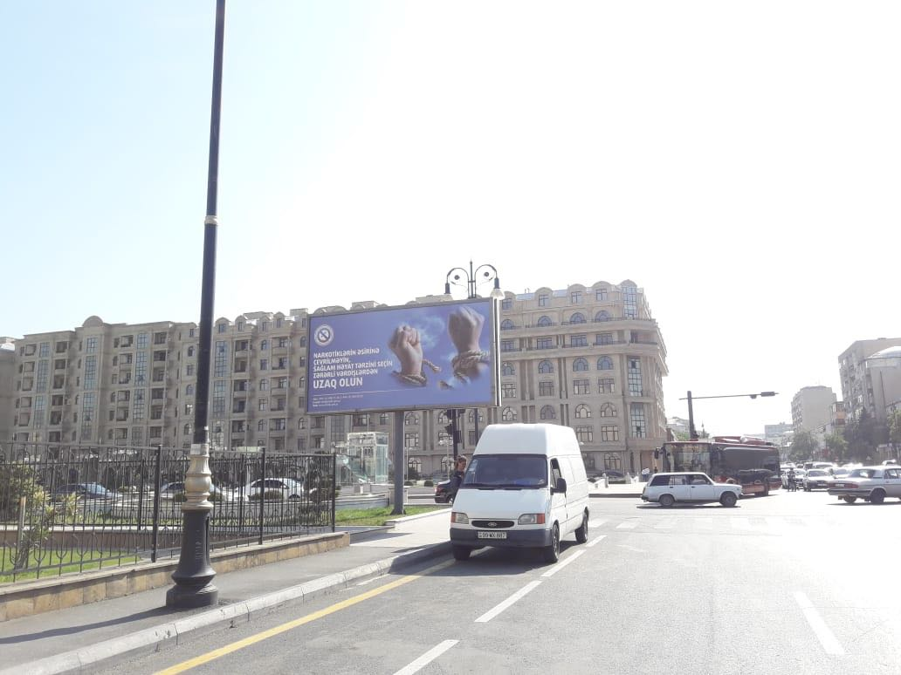
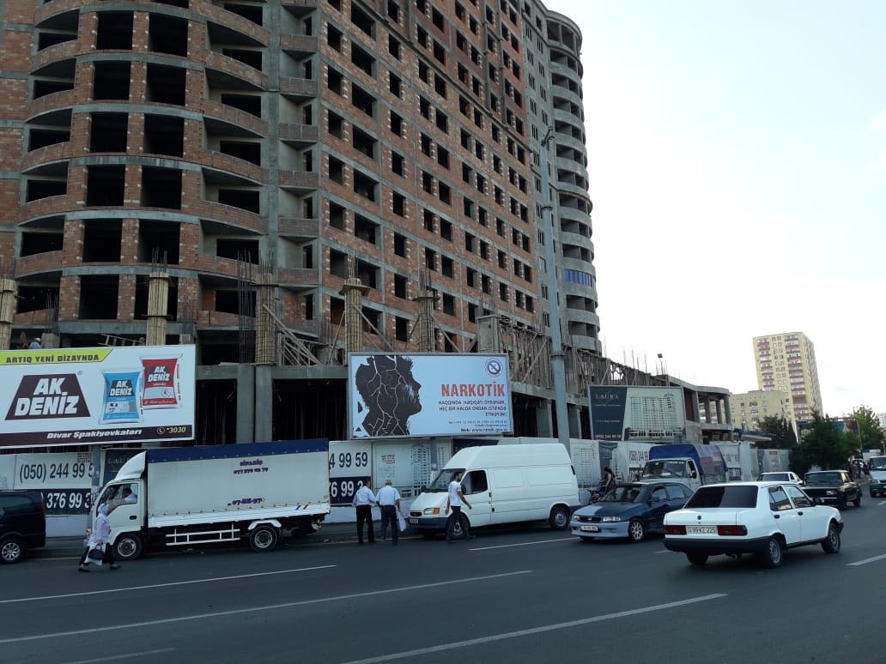

Bununla yanaşı sağlam həyat tərzini təbliğ etmək məqsədi ilə həmin xəbərdaredici məlumatlar və xüsusi şüarlar əks olunan 12 ədəd sosial lövhə cari ilin 05 fevral tarixindən etibarən “Bakı Metropoliteni” Qapalı Səhmdar Cəmiyyətinin “Memar Əcəmi”, “Koroğlu”, “Nəriman Nərimanov”, “Nəsimi”, “Xalqlar Dostluğu”, “Əhmədli” və digər stansiyalarında quraşdırılmış və uzunmüddətli nümayişi təmin edilmişdir.

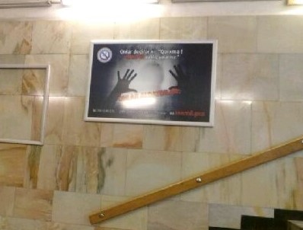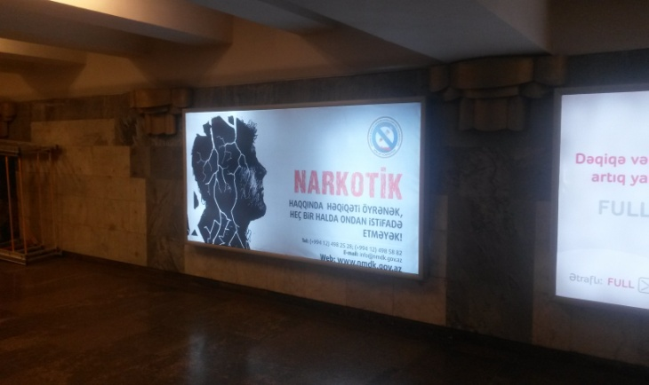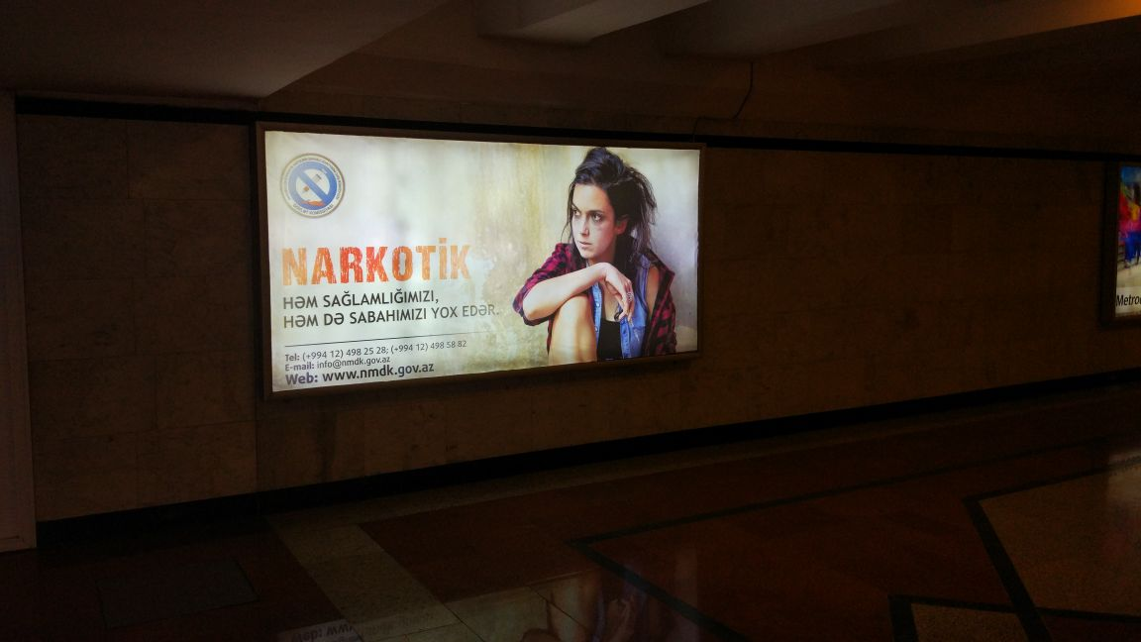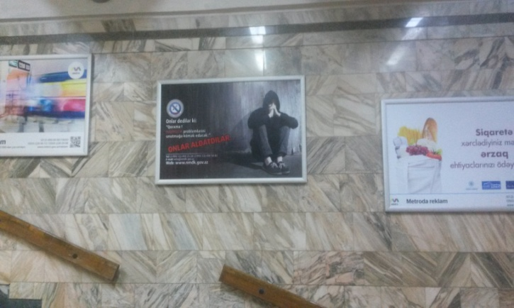

Təhsil müəssisələrində təhsil işçiləri və tələbələr arasında narkotiklərin insan orqanizminə məhvedici təsiri, törətdiyi sosial bəlalar barədə təbliğat aparılması məqsədi ilə Narkomanlığa və Narkotik Vasitələrin Qanunsuz Dövriyyəsinə Qarşı Mübarizə üzrə Dövlət Komissiyasının, Gənclər və İdman Nazirliyinin birgə təşkilatçılığı və dəstəyi ilə Bakı Uşaq Teatrının hazırladığı, əsasən maarifləndirmə funksiyasını yerinə yetirən “Həyatla oyun” teatr tamaşası ötən ilin mart ayı ərzində Azərbaycan Respublikasının Prezidenti yanında Dövlət İdarəçilik Akademiyasında, Bakı Dövlət, Azərbaycan Tibb, Azərbaycan Dillər, Slavyan, Pedaqoji, Azərbaycan Dövlət İqtisad və Texniki Universitetlərində nümayiş olunmuşdur.

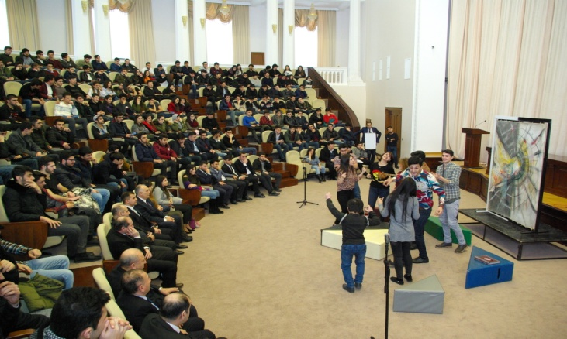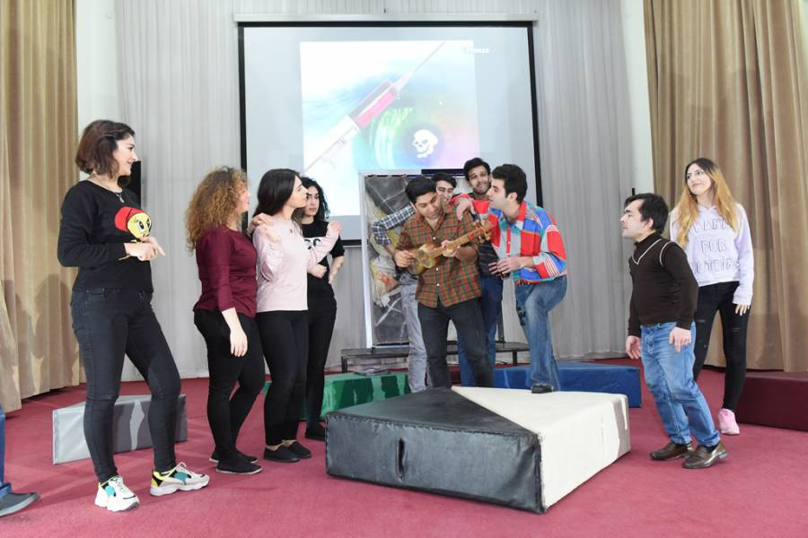
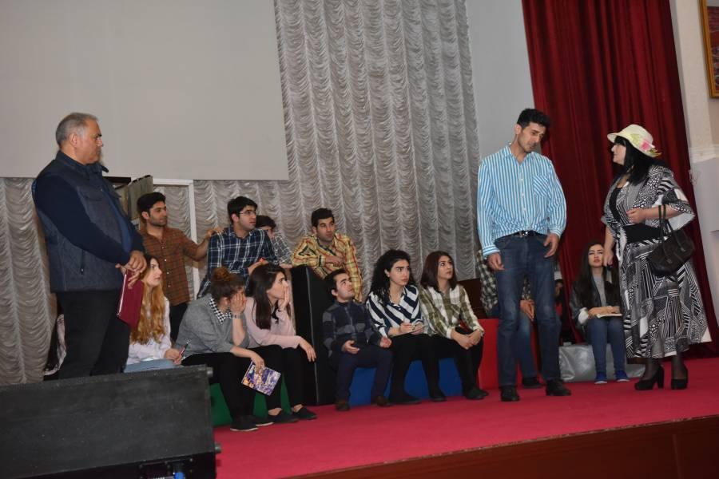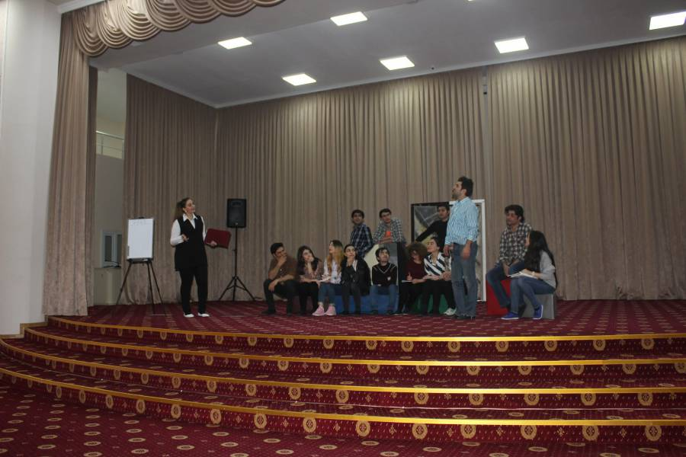
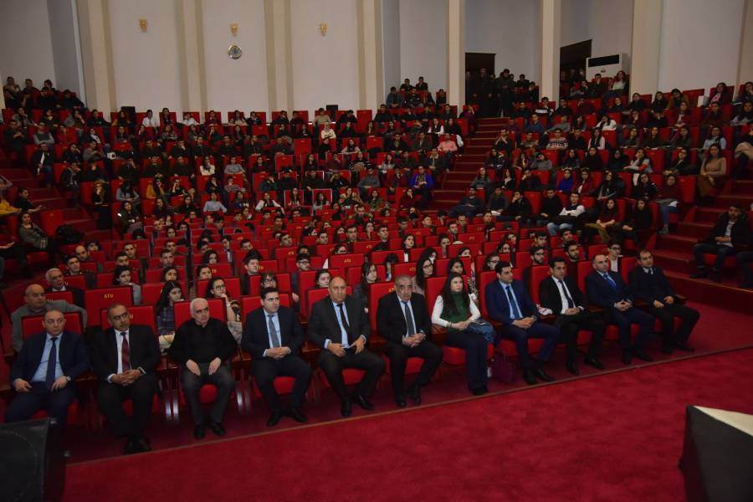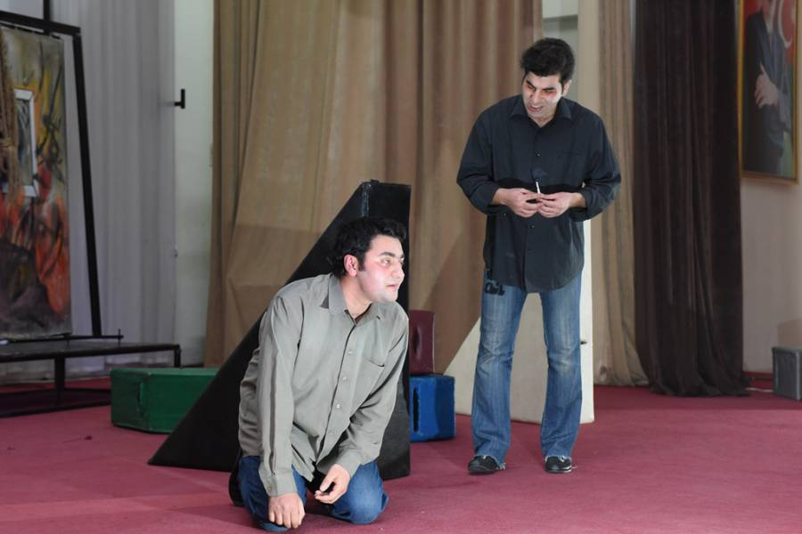

2016-cı və 2017-ci illərdə olduğu kimi ötən il də Ədliyyə Nazirliyi Penitensiar Xidməti ilə Dövlət Komissiyasının İşçi qrupu arasında təsdiq edilmiş “Tədbirlər Planı”na və tərtib olunmuş qrafikə uyğun olaraq aidiyyəti dövlət qurumlarının nümayəndələrinin iştirakı ilə birgə il ərzində cəzaçəkmə müəssisələrində (Yetkinlik yaşına çatmayanlar üçün tərbiyə müəssisəsi daxil olmaqla) cəza çəkən şəxslər, o cümlədən qadın məhkumlar arasında anti-narkotik təbliğat işinin daha da gücləndirilməsi məqsədi ilə narkotiklərlə bağlı cinayət hadisələrinin profilaktikasından, eyni zamanda narkotiklərin insan orqanizminə məhvedici təsiri, cəmiyyətə və insanların sağlamlığına ziyanı haqqında məlumat və tövsiyələr verilməklə təbliğat və maarifləndirmə xarakterli 15-ə yaxın tədbir keçirilmişdir.

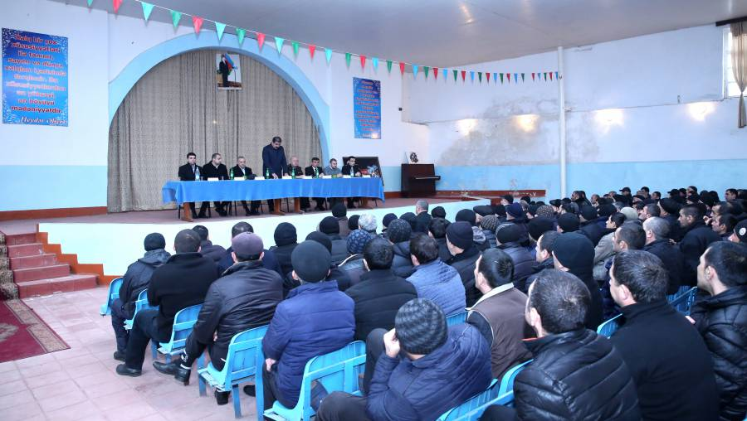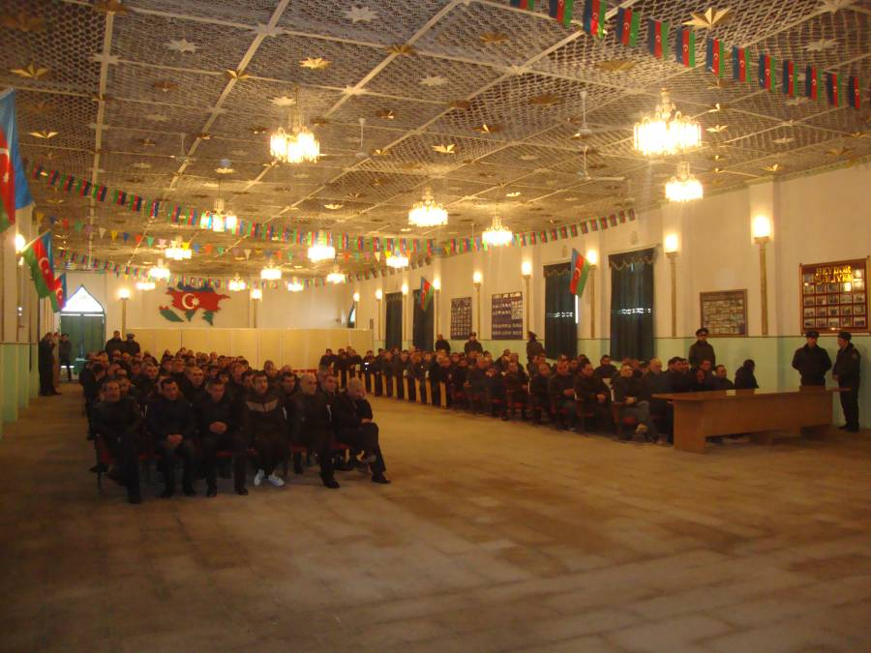

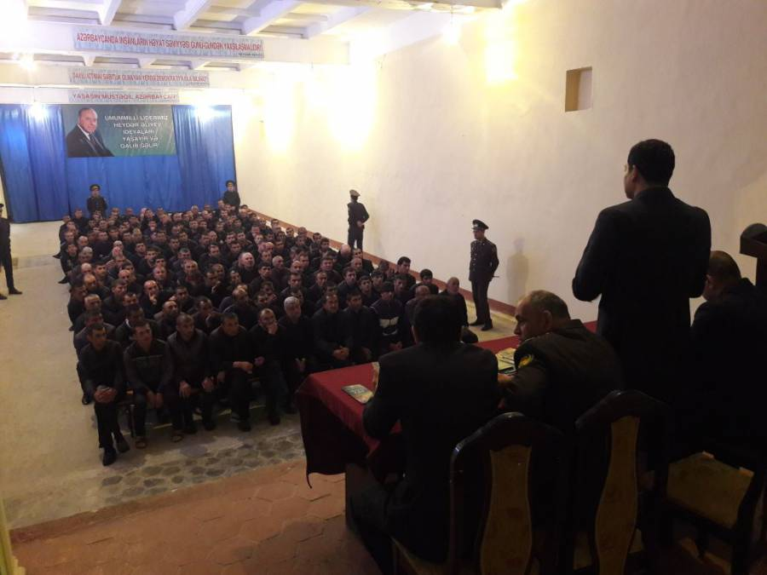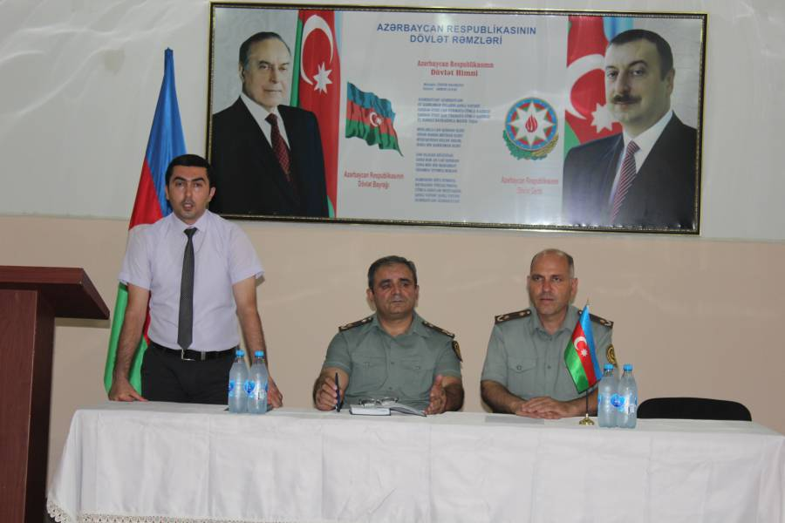
Tədbirlərdə Narkomanlığa və Narkotik Vasitələrin Qanunsuz Dövriyyəsinə Qarşı Mübarizə üzrə Dövlət Komissiyası İşçi Qrupunun Əmək və Əhalinin Sosial Müdafiəsi Nazirliyinin, Səhiyyə Nazirliyi Respublika Narkoloji Mərkəzinin, Ailə, Qadın və Uşaq Problemləri üzrə Dövlət Komitəsinin və Respublika QİÇS-lə Mübarizə Mərkəzinin əməkdaşları mövzu ətrafında çıxışlar edərək, narkotiklərlə bağlı cinayət hadisələrinin profilaktikasından danışaraq, maarifləndirmə, izahat və hüquqi təbliğat məsələlərinin diqqət mərkəzində saxlanıldığını bildiriblər. Bundan əlavə Dövlət Komissiyasının İşçi qrupu tərəfindən hazırlanmış zəruri maarifləndirici çap məhsulları məhkumlar arasında paylanılmış, həmçinin cəzaçəkmə müəssisələrinin oxu zalları əyani vəsaitlərlə təmin edilmişdir.
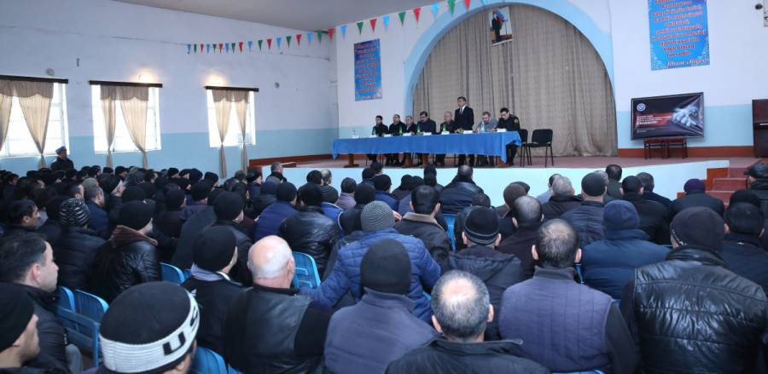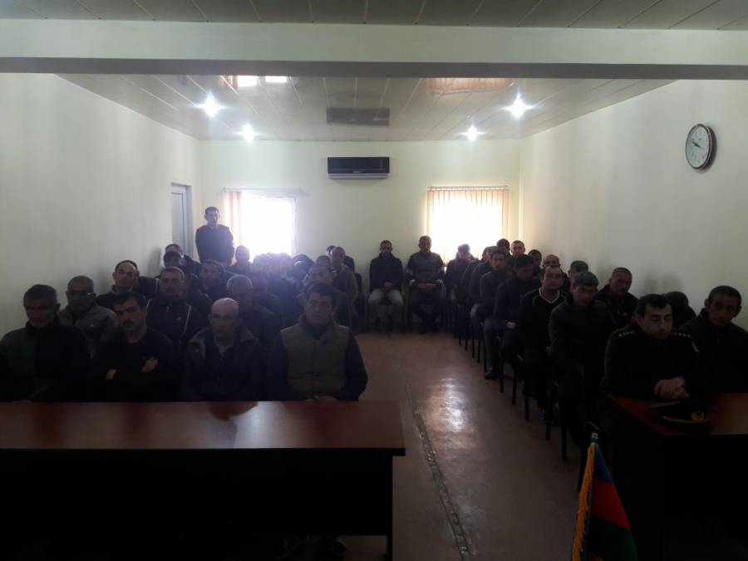

Bununla yanaşı cəzaçəkmə müəssisələrində cəza çəkən şəxslər arasında antinarkotik təbliğat işinin gücləndirilməsi məqəsdi ilə Dövlət Komissiyasının İşçi Qrupu tərəfindən hazırlanmış üzərində narkomaniya və narkotiklərin fəsadları barədə xəbərdaredici məlumatlar əks olunan 10 ədəd sosial lövhə cəzaçəkmə müəssisələrində quraşdırılmışdır.
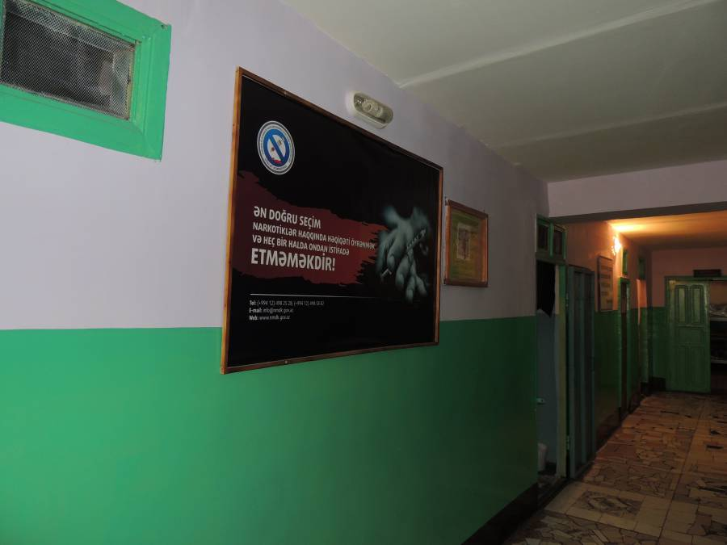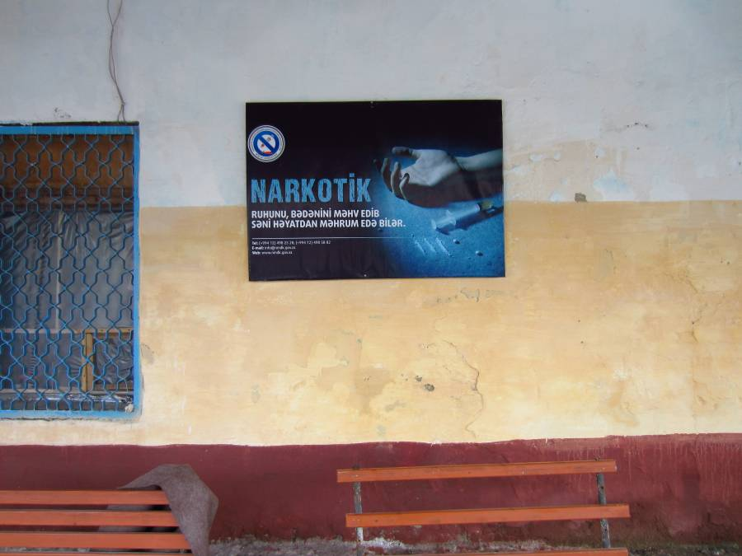

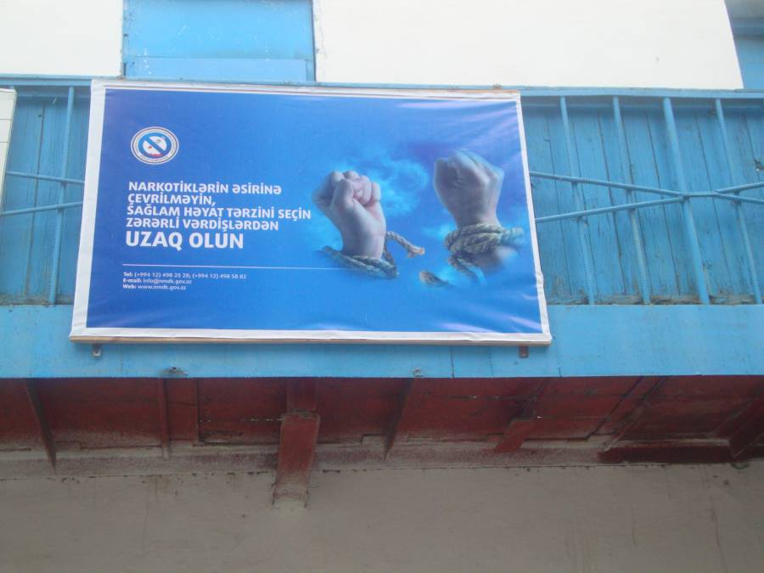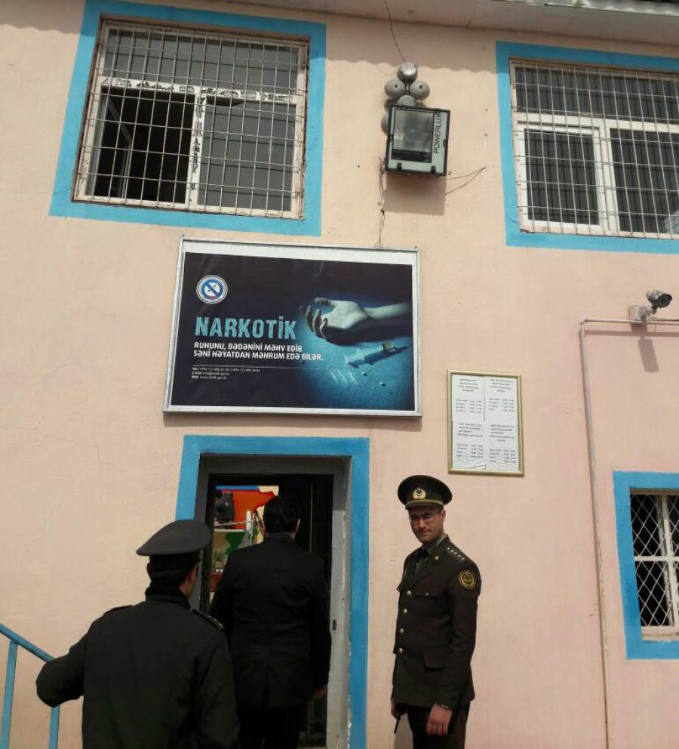

Təhsil müəssisələrində maarifləndirmə tədbirlərinin davamı olaraq narkomanlığın cəmiyyətə və insanların sağlamlığına ziyanı barədə təbliğat aparılması məqsədi ilə cari ilin aprel ayı ərzində “Narkotiklər haqqında həqiqəti öyrənək” mövzusunda Şəki, Qax, Qəbələ, Oğuz, Zaqatala, Balakən, Ağsu, Qobustan şəhər və rayonlarda tədbirlər təşkil olunmuşdur.
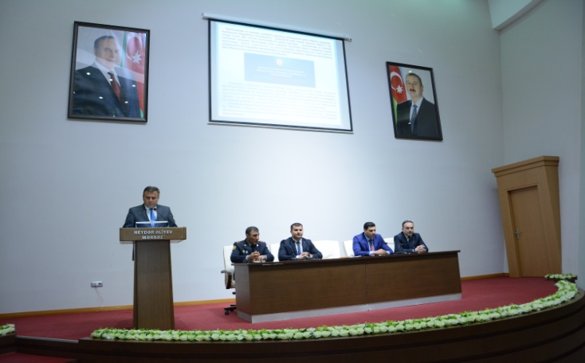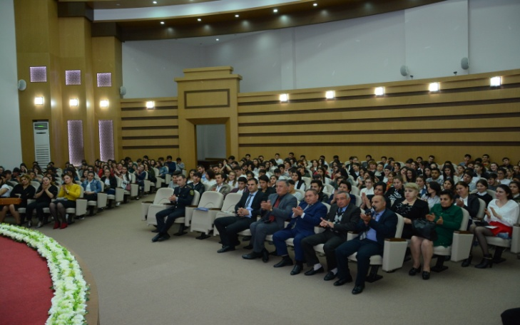
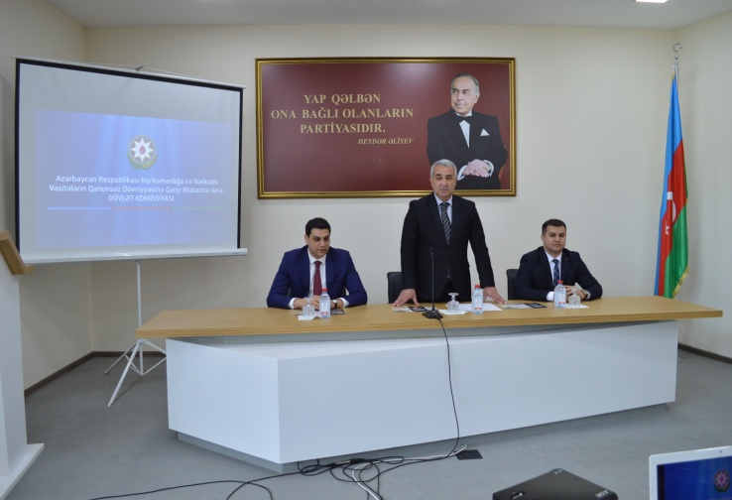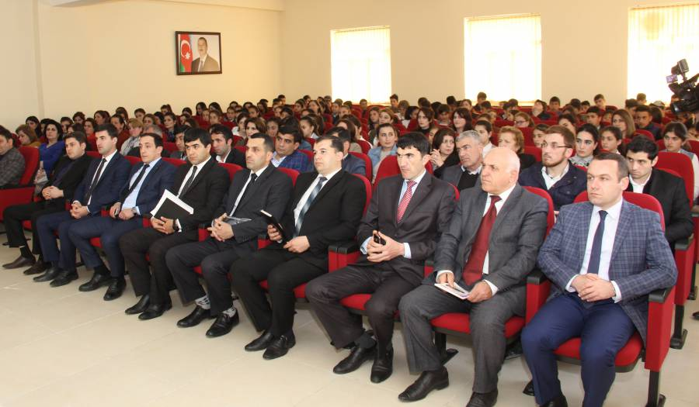

Tədbirlərdə Narkomanlığa və Narkotik Vasitələrin Qanunsuz Dövriyyəsinə Qarşı Mübarizə üzrə Dövlət Komissiyasının İşçi qrupunun əməkdaşları və yerli komissiya üzvləri mövzu ətrafında çıxışlar edərək, rayon komissiyasının narkomanlığın qarşısının alınması ilə bağlı həyata keçiriləcək tədbirlərə diqqətin artırılması, belə tədbirlərə ictimaiyyət nümayəndələrinin və din xadimlərinin cəlb edilməsi, bələdiyyə, polis orqanları, təhsil işçiləri, əmək kollektivləri və müvafiq komissiyalar arasında əlaqələrin genişləndirilməsi, həmçinin ictimai maarifləndirmə işinin genişləndirilməsi, narkotik tərkibli yabanı bitki növlərinin təyinat monitorinqinin aparılması, bu bitkilərin əkildiyi sahələrin aşkarlanması, yabanı bitən narkotik tərkibli bitkilərin məhv edilməsi məqsədi ilə onların yayılma zonalarında ekspedisiyaların təşkili, eyni zamanda narkotik vasitələrin, psixotrop maddələrin və onların prekursorlarının qanunsuz dövriyyəsinə qarşı mübarizə haqqında qanunvericiliyin müddəalarının və tələblərinin əhaliyə izah edilməsi istiqamətində müvafiq işlərin davam etdirilməsinin zəruriliyi vurğulanmış, iştirakçıları maraqlandıran suallar ətrafında geniş diskussiyalar aparılmışdır.

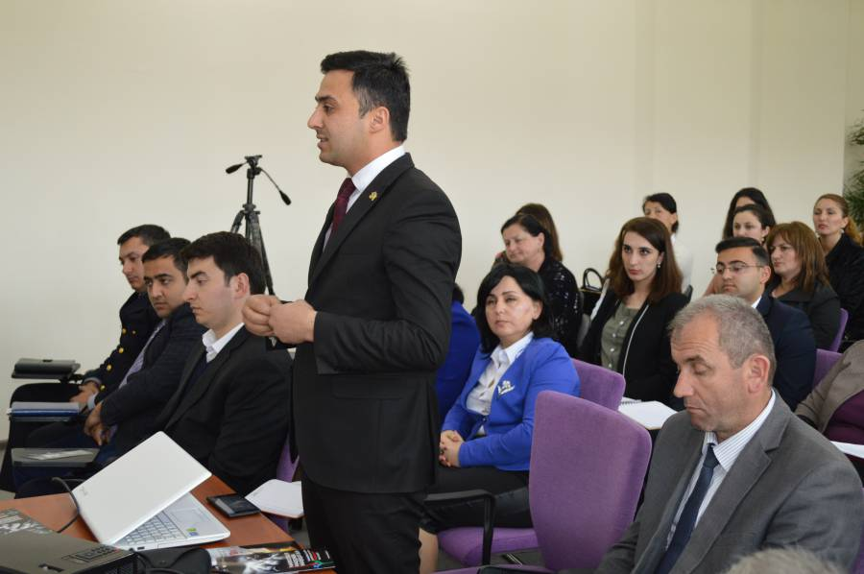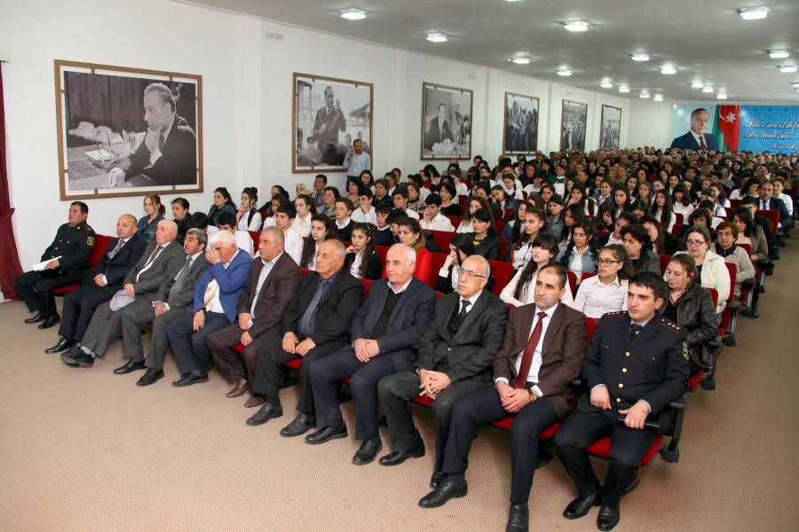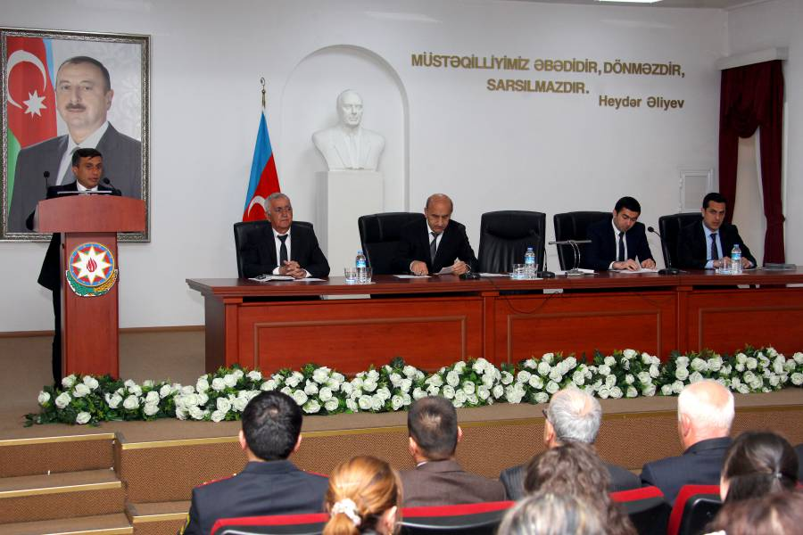

“Narkotik vasitələrin, psixotrop maddələrin və onların prekursorlarının qanunsuz dövriyyəsinə və narkomanlığa qarşı mübarizəyə dair 2013-2018-ci illər üçün Dövlət Proqramı”nın həyata keçirilməsi üzrə Tədbirlər Planının icrası ilə əlaqədar narkomanlığın cəmiyyətə və insanların sağlamlığına ziyanı barədə təbliğat aparılması məqsədi ilə ötən ilin 22 may tarixində Nəsimi rayon 46 saylı məktəbin akt zalında,
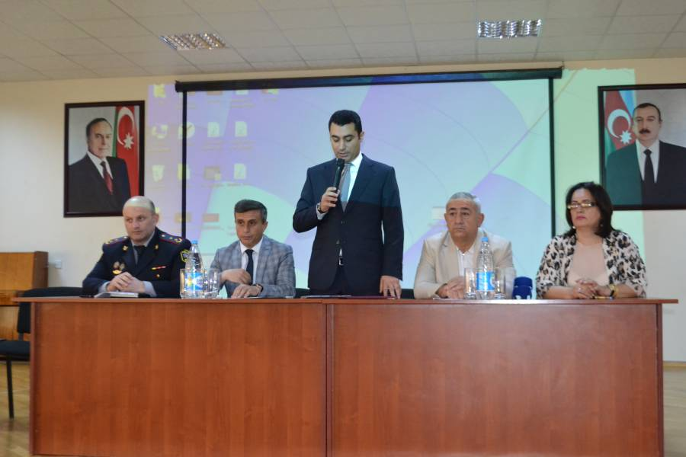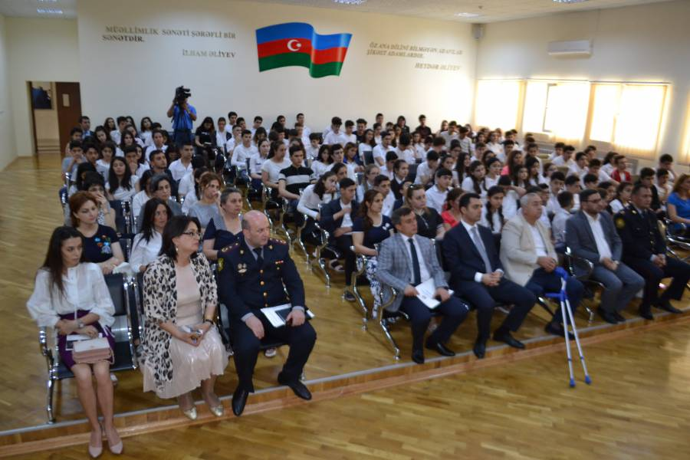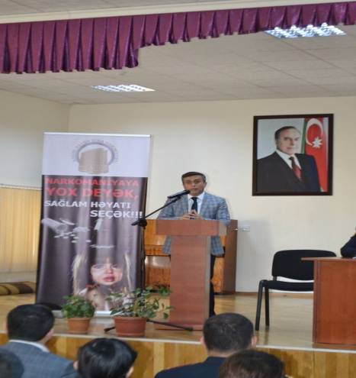
noyabr ayının 30-da “Suraxanı gəncləri sağlam həyat tərzini seçirlər” mövzusunda Suraxanı rayonu Heydər Əliyev Mərkəzində,
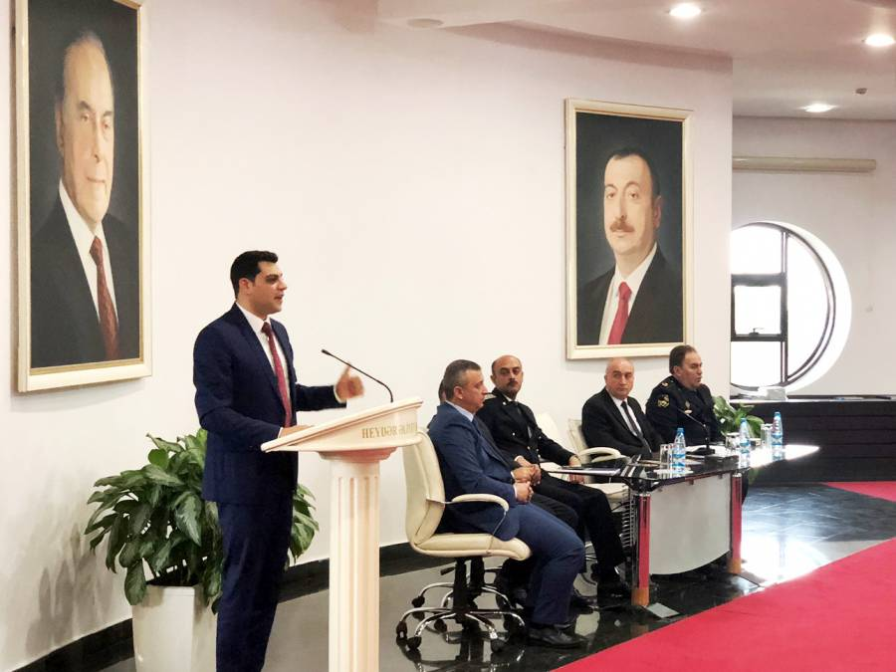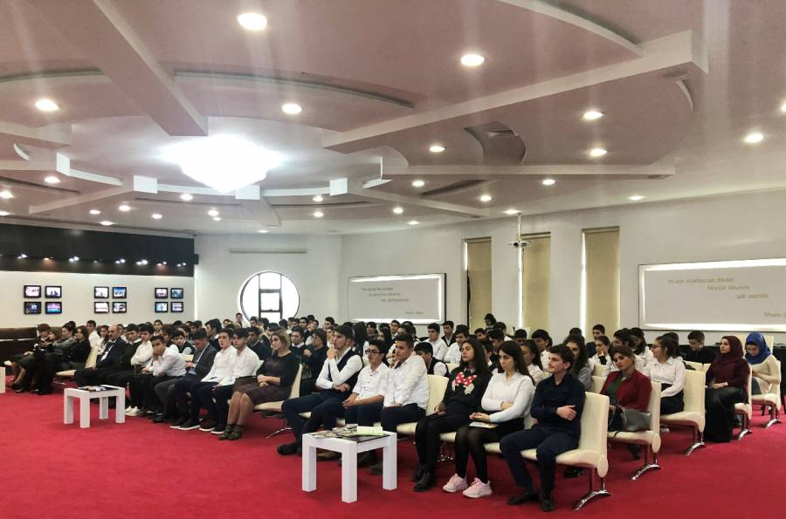
28 noyabr 2018-ci il tarixdə “Narkomaniya bəşəriyyətin faciəsidir” mövzusunda Sabunçu Rayonu 148 nömrəli tam orta məktəbin məktəbin akt zalında,
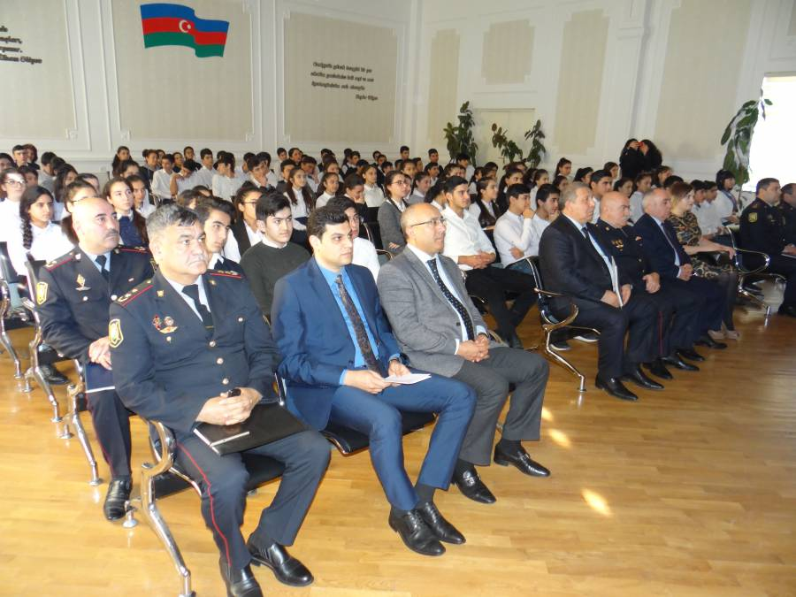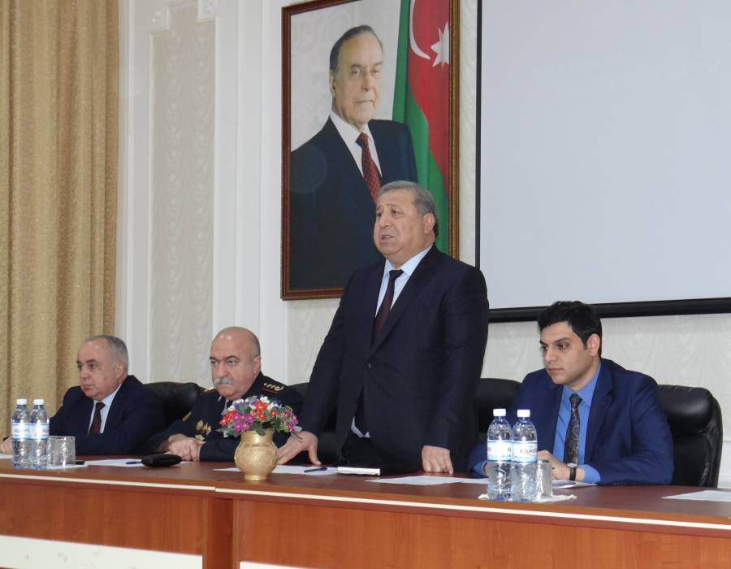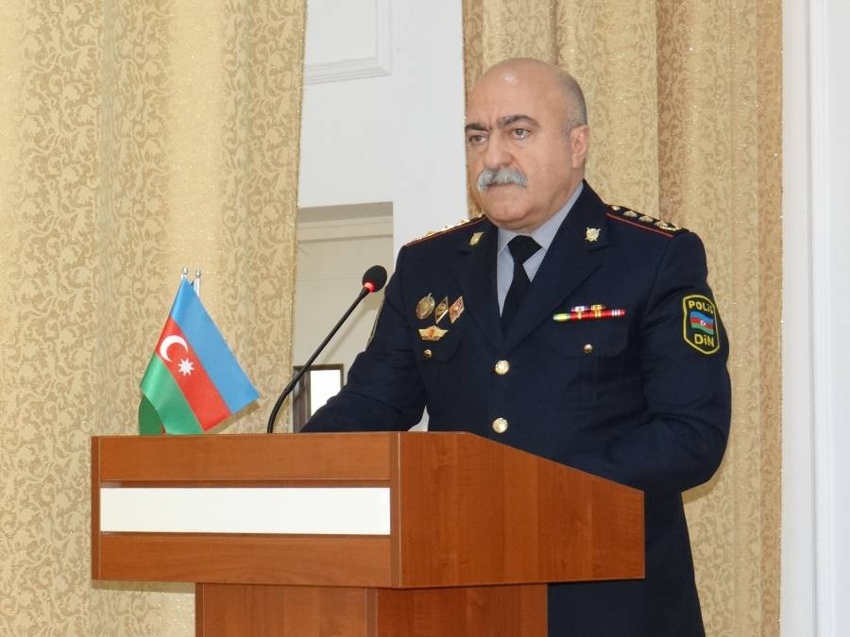

23 may tarixdə Sabunçu rayonu 311 nömrəli tam orta məktəbdə,
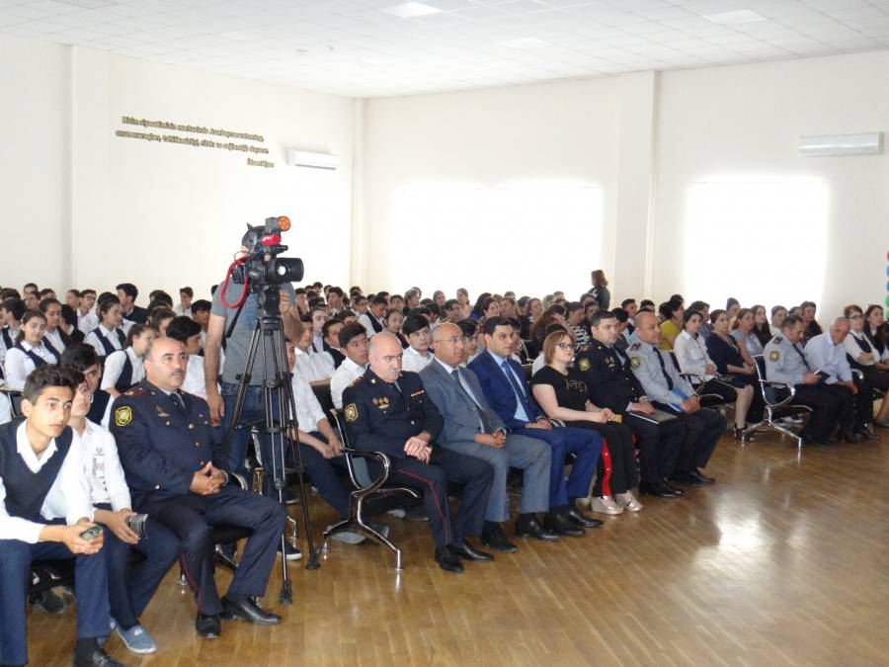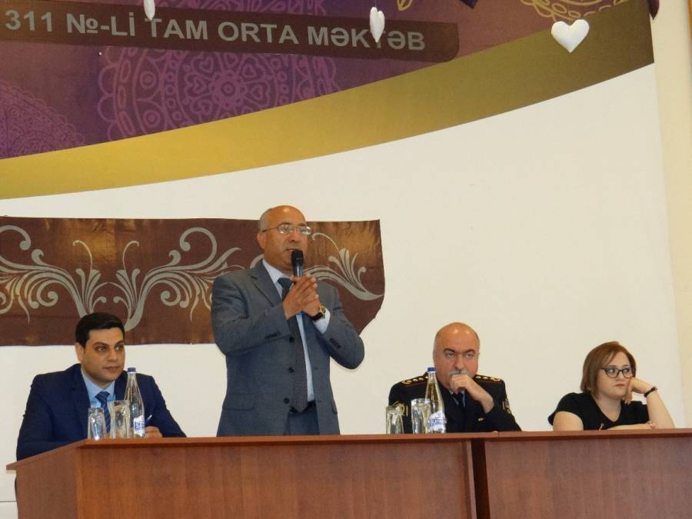

noyabr ayının 21-də "Gənclər sağlam həyat tərzini seçirlər” mövzusunda Nərimanov rayonu Azərbaycan Dövlət Bədən Tərbiyəsi və İdman Akademiyasıda,
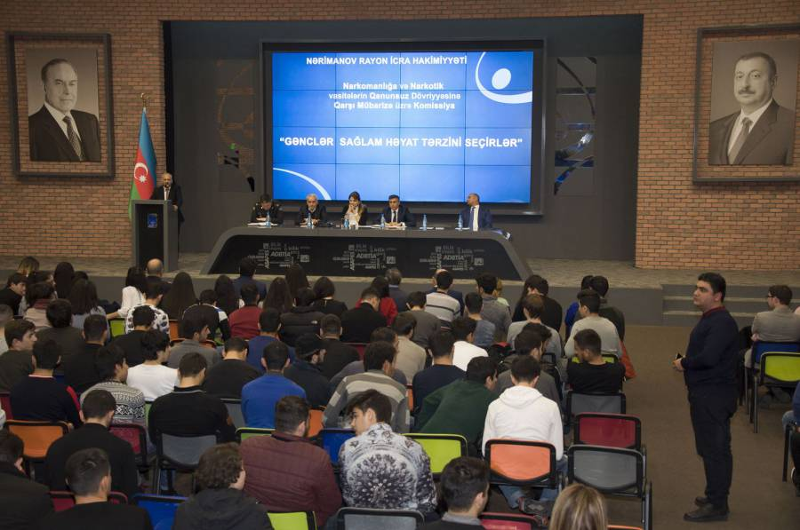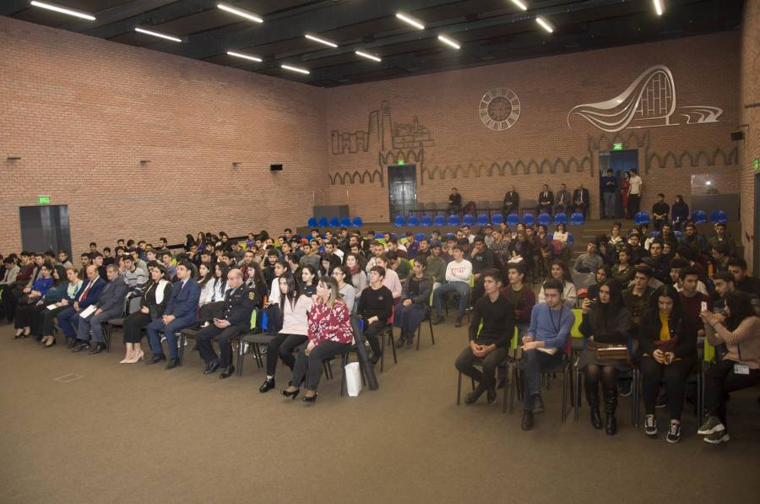
14 noyabr tarixdə “Narkotiklər Haqqında Həqiqəti Öyrənək!” mövzusunda Nizami Texnika və Texnologiyalar üzrə Bakı Dövlət Peşə Təhsil Mərkəzində,
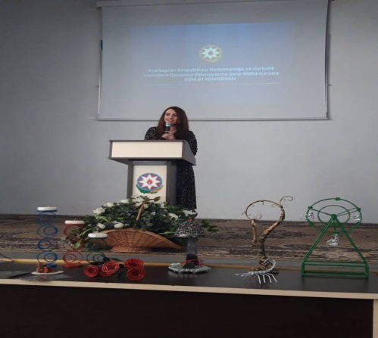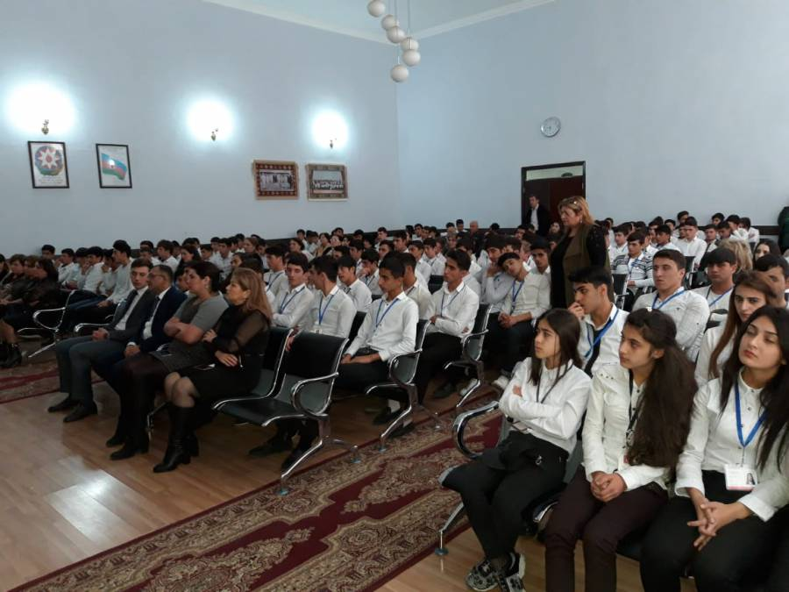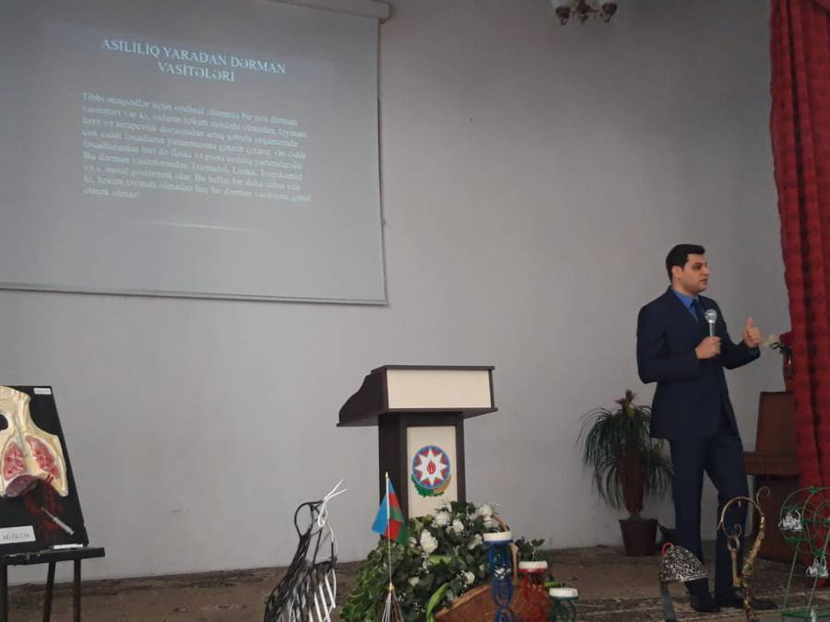
24-26 oktyabr tarixlərində "Məişət zorakılıgi və narkomaniya", "Zərərli vərdişlərə təhrik olunmanın psixologiyası" mövzularında Ağcəbədi Pedaqoji Kollecində,
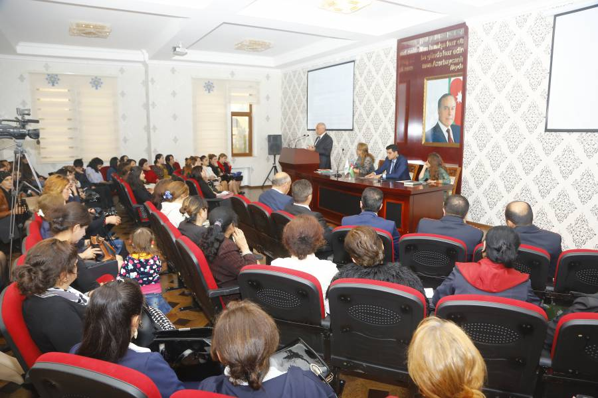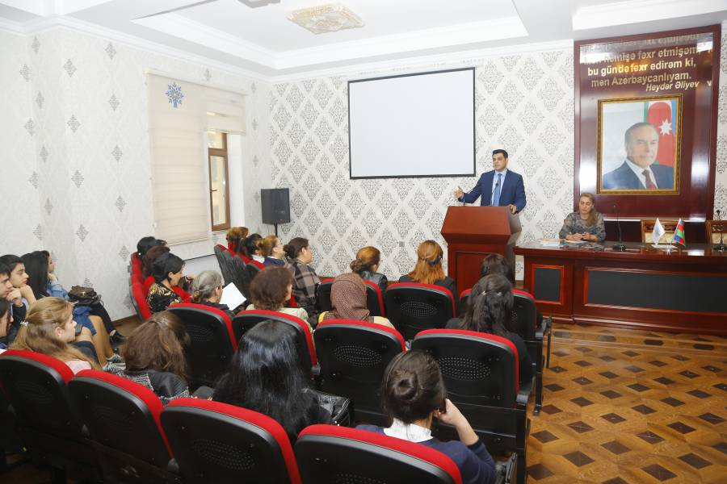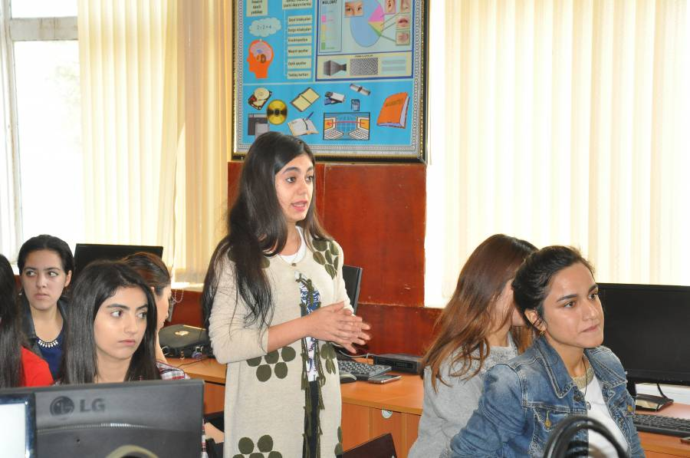

“Narkotik vasitələrin, psixotrop maddələrin və onların prekursorlarının qanunsuz dövriyyəsinə və narkomanlığa qarşı mübarizəyə dair 2013-2018-ci illər üçün Dövlət Proqramı”nın həyata keçirilməsi üzrə Tədbirlər Planının icrası, həmçinin “26 iyun BMT-nin Narkotiklərlə Mübarizə Günü” ilə əlaqədar narkomaniya, onun doğurduğu fəsadlar və sair barədə əhalinin məlumatlandırılması məqsədilə hazırlanan “Narkomaniyaya birlikdə yox deyək” adlı xüsusi loqo hər il olduğu kimi 2018-ci ildə də iki formada 06 iyul tarixindən (4 gün müddətində) Bakı şəhəri üzrə intelektual məlumat informasiya tablolarında nümayiş olunmuşdur.

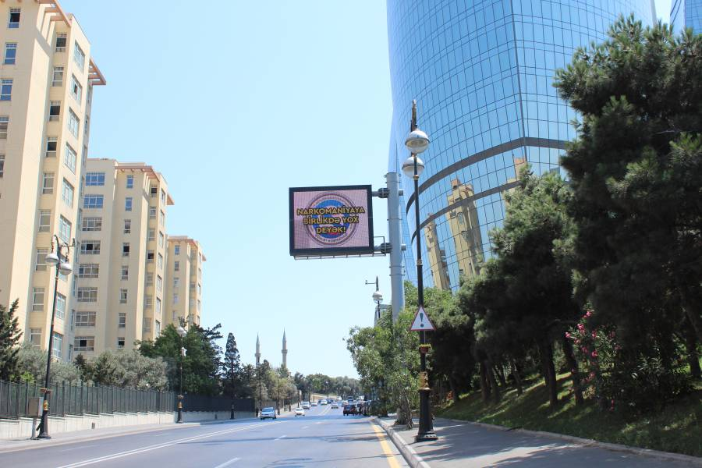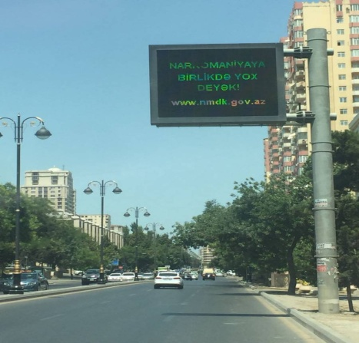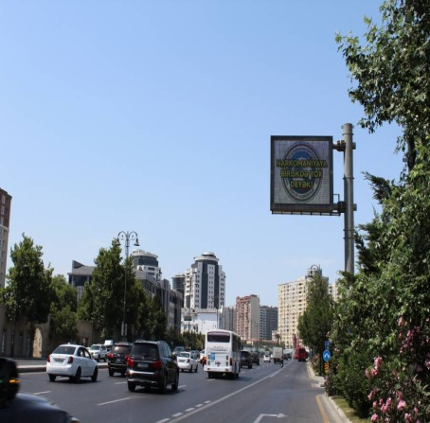

Hər il olduğu kimi, ənənəvi olaraq 26 iyun BMT-nin “Ümumdünya Narkotiklər Əleyhinə Mübarizə Günü” ilə əlaqədar respublikanın bütün şəhər və rayonlarında silsilə tədbirlər keçirilmişdir.
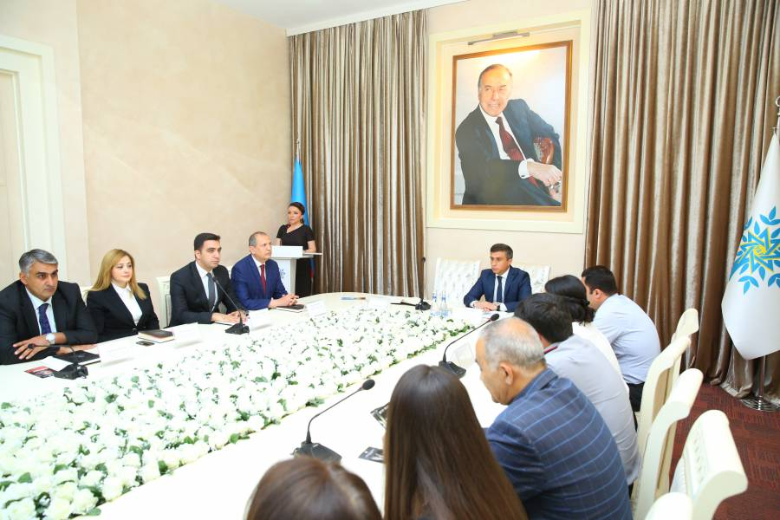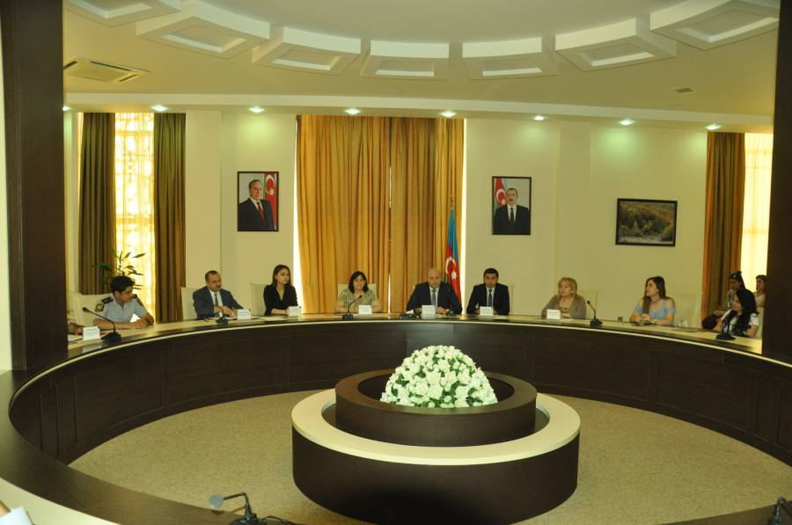
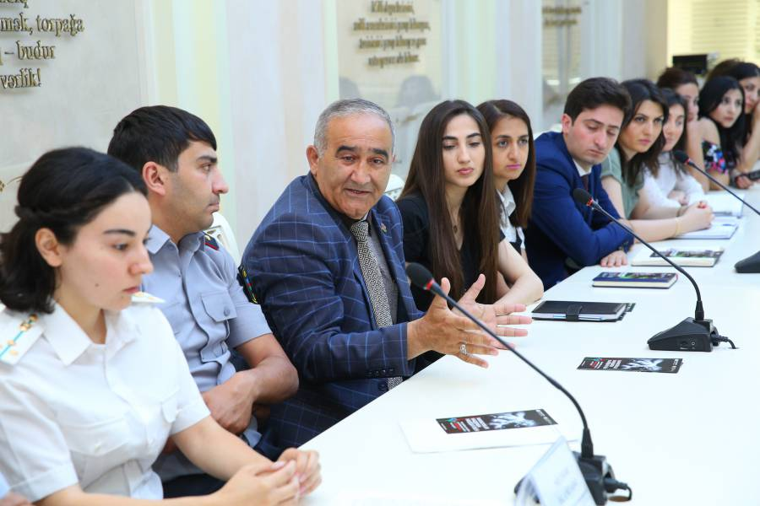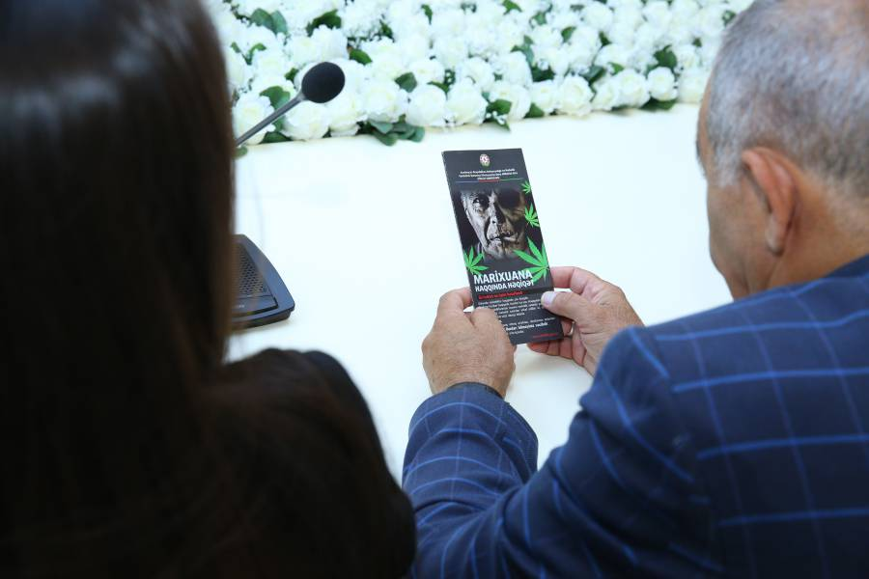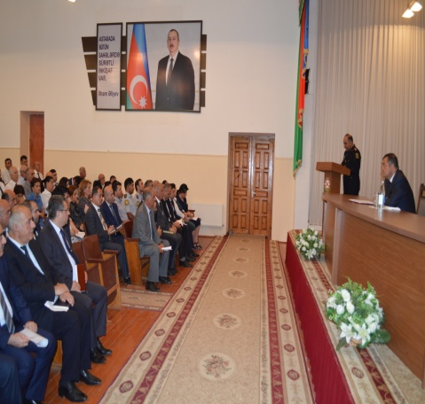

Tədbirlərdə yeniyetmələr, gənclər, müəllimlər və valideynlər yaxından iştirak etməklə, mütəxəssislər tərəfindən onlara narkomaniya, onun doğurduğu fəsadlar, narkotiklərin insan orqanizminə məhvedici təsiri, cəmiyyətə və insanların sağlamlığına ziyanı, törətdiyi sosial bəlalar barədə ətraflı məlumatlar verilmiş, məktəblilərinin hazırladıqları rəsmlərdən ibarət sərgilər təşkil olunmuşdur.

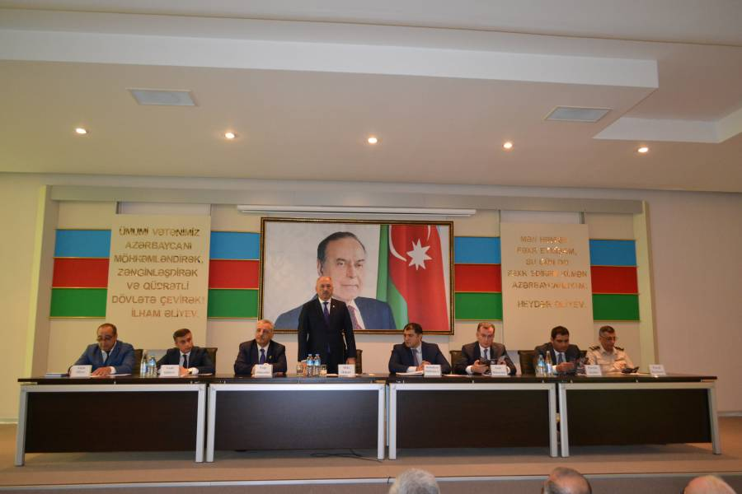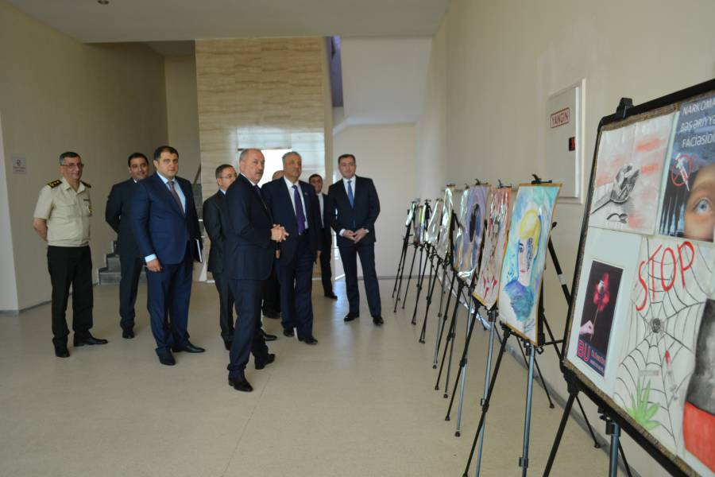
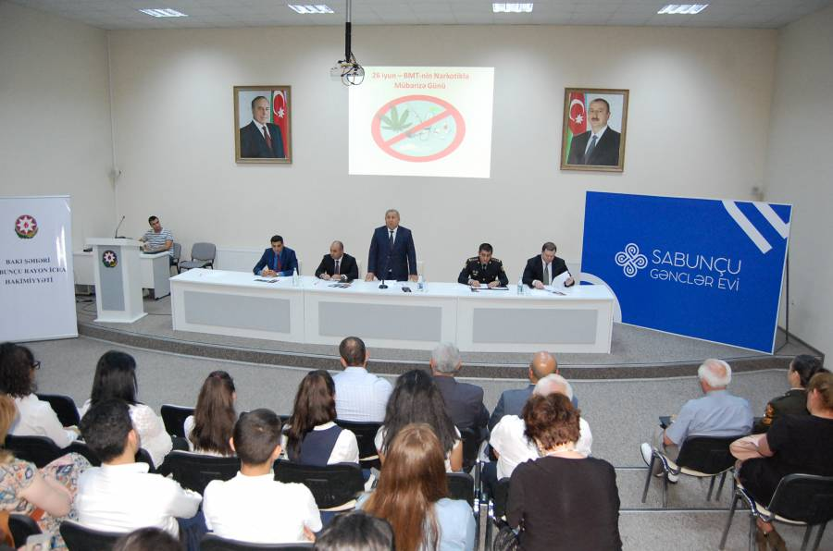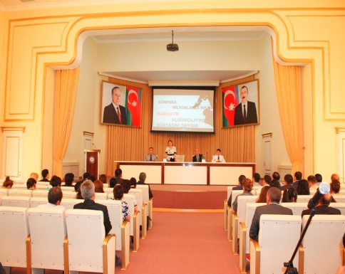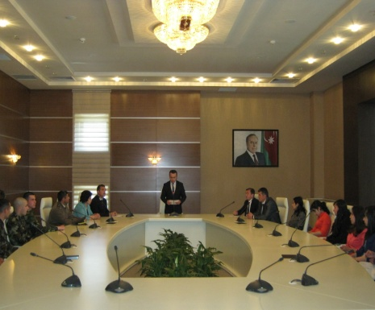

Ötən ilin sentyabr ayı ərzində profilaktik tədbirlərin səmərəliyini və intensivliyini artırmaq məqsədi ilə Dövlət Komissiyasının İşçi qrupunun təşəbbüsü və təşkilatçılığı, aidiyyəti dövlət orqanların nümayəndələrinin iştirakı ilə Siyəzən, Şabran, Xaçmaz, Quba, Şirvan, Hacıqabul, Saatlı, Sabirabad şəhər və rayonlarda silsilə tədbirlər təşkil olunmuşdur.
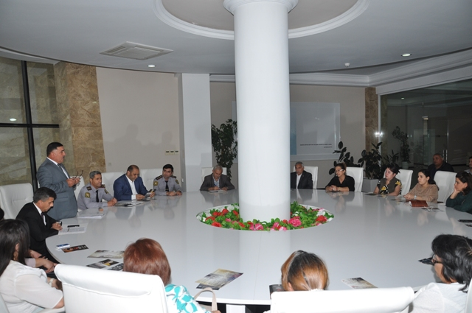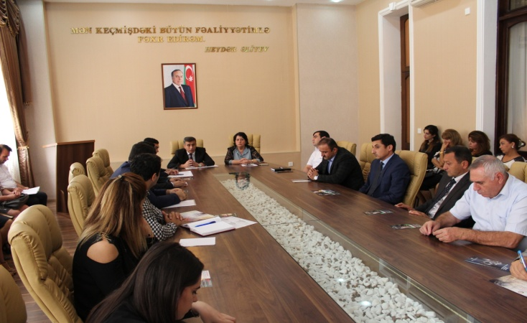
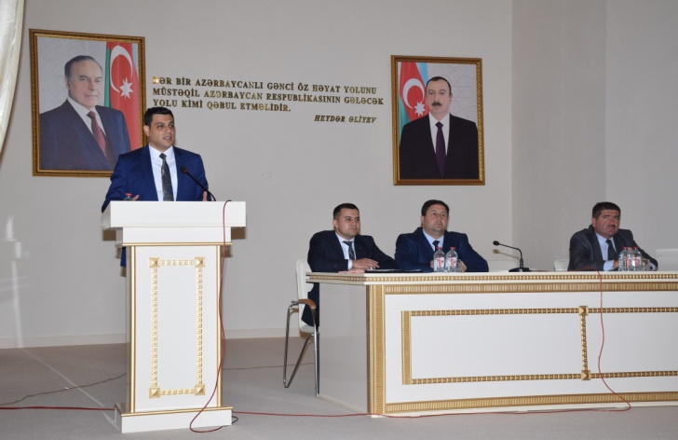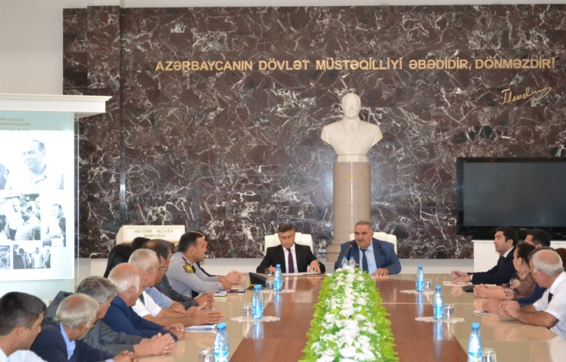

Tədbirlərdə Narkomanlığa və Narkotik Vasitələrin Qanunsuz Dövriyyəsinə Qarşı Mübarizə üzrə Dövlət Komissiyası İşçi Qrupunun əməkdaşları və Narkomanlığa və narkotik vasitələrin qanunsuz dövriyyəsinə qarşı mübarizə üzrə rayon komissiyalarının üzvləri, psixoloqlar, müəllim və yeniyetmələr iştirak etmişdirlər. Tədbirlərdə çıxış edənlər narkotik vasitələrin, psixotrop maddələrin insan orqanizminə zərərli təsirini qeyd edərək, bu bəlaya qarşı mübarizənin zəruriliyindən, o cümlədən maarifləndirmə tədbirlərinin genişləndirilməsinin əhəmiyyətindən danışmışlar.
Natiqlər qeyd etmişlər ki, narkomaniya insanların, xüsusilə də gənclərin fiziki sağlamlığına zərbə vurmaqla yanaşı, həm də cəmiyyətdə əxlaqi və mənəvi aşınmalara səbəb olur, eləcə də cinayətkarlığa zəmin yaradır.
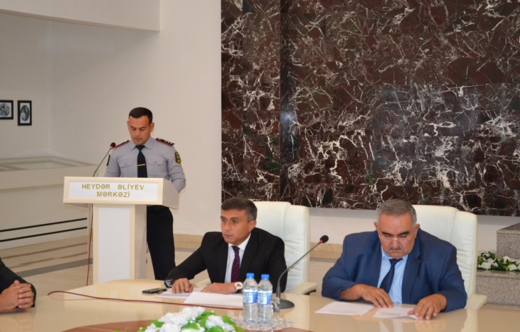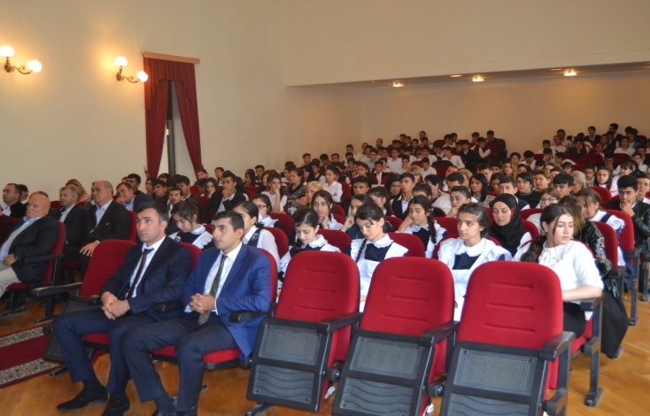
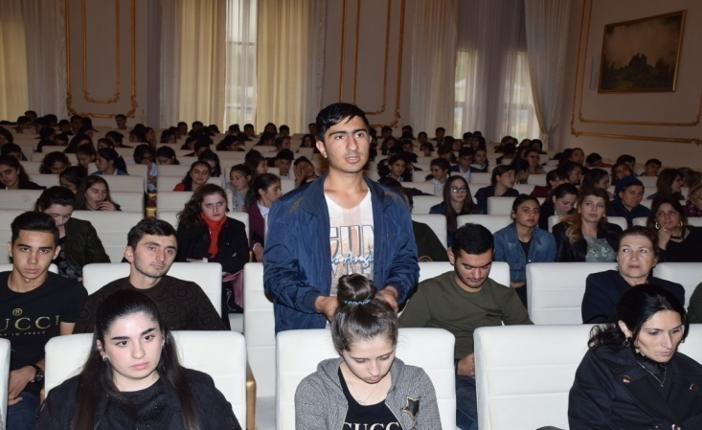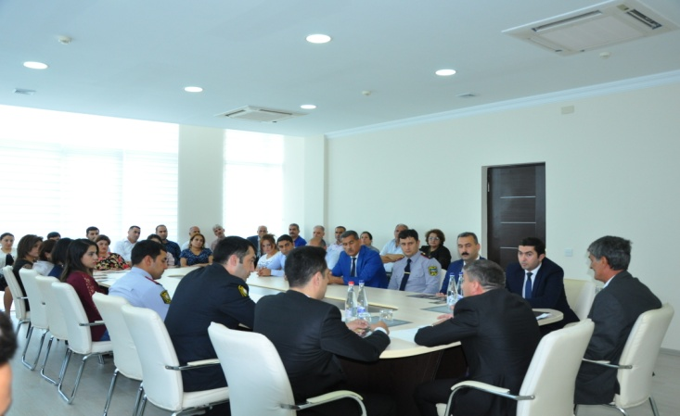

Narkotik vasitələrin, psixotrop maddələrin və onların prekursorlarının qanunsuz dövriyyəsinə və narkomanlığa qarşı mübarizəyə dair 2013-2018-ci illər üçün Dövlət Proqramı”nın həyata keçirilməsi üzrə Tədbirlər Planının icrası ilə əlaqədar ötən ilin noyabr və dekabr ayları ərzində Xəzər rayonu 8 nömrəli, Qaradağ rayonu 9 nömrəli və Sabunçu rayonu 1 nömrəli İnternat məktəblərində “Narkotiklər və psixotrop maddələr haqqında həqiqəti öyrənək” mövzusunda maarifləndirmə tədbirləri keçirilmişdir.
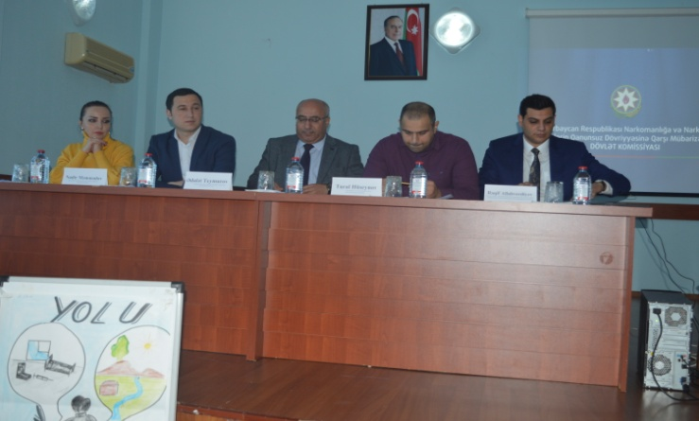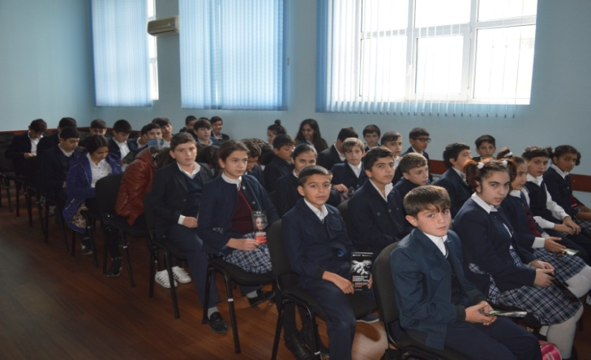
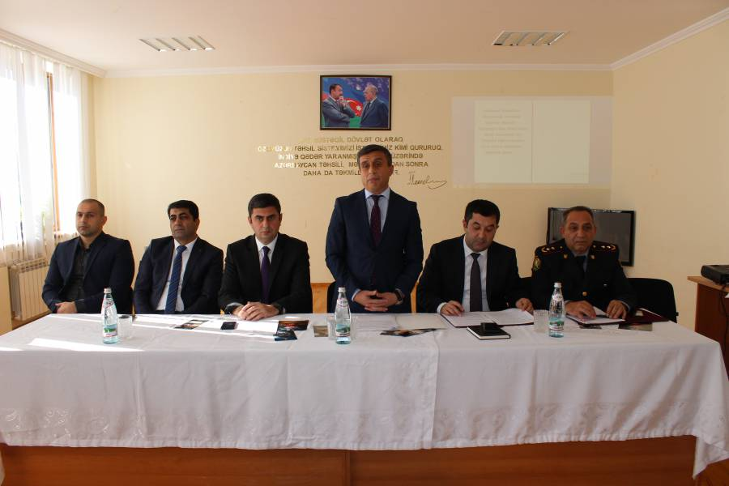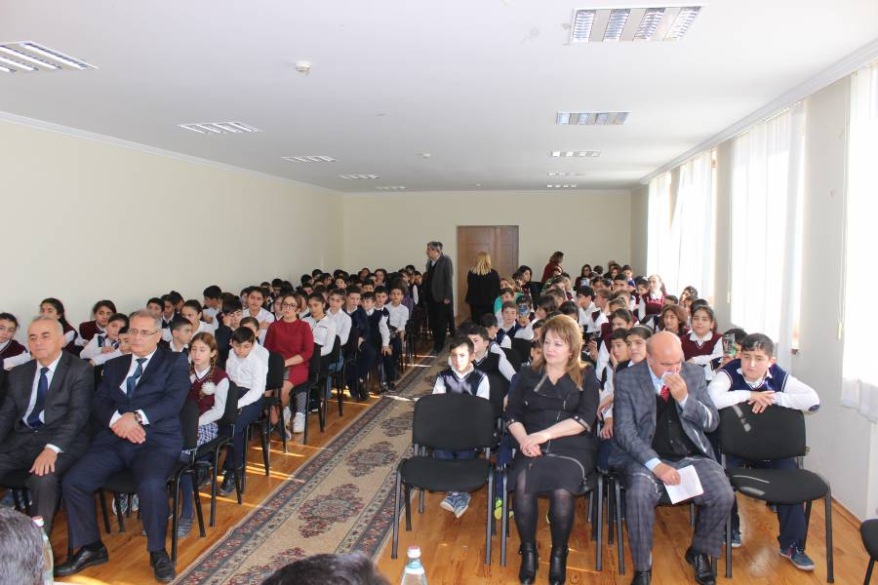

Tədbirlərdə Daxili İşlər, Təhsil, Səhiyyə nazirliklərinin, o cümlədən Ailə, Qadın və Uşaq Problemləri üzrə Dövlət Komitəsinin əməkdaşları mövzu ətrafında çıxışlar edərək, narkotiklərin insan sağlamlığına və mənəviyyatına sarsıdıcı zərbəsi, cəmiyyətin inkişafını ləngitməsi və törətdiyi sosial bəlalar və bu neqativ halların aradan qaldırılmasının zəruriliyi barədə ətraflı məlumat verdilər. O cümlədən şagirdlərə asudə vaxtın səmərəli təşkilinin, idman, incəsənət və ictimai faydalı əməklə məşğul olmanın vacibliyi xüsusilə vurğulanmışdır.
.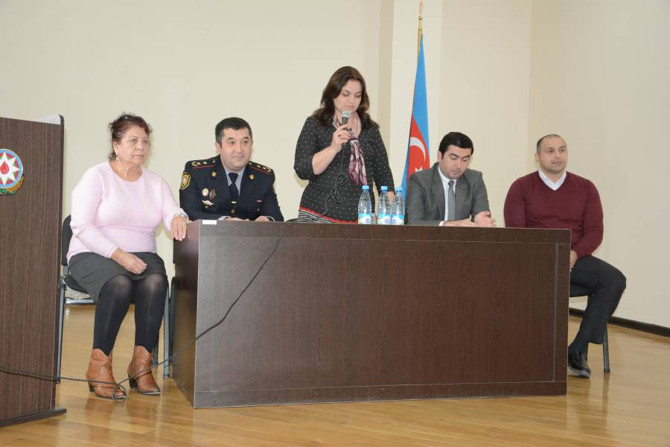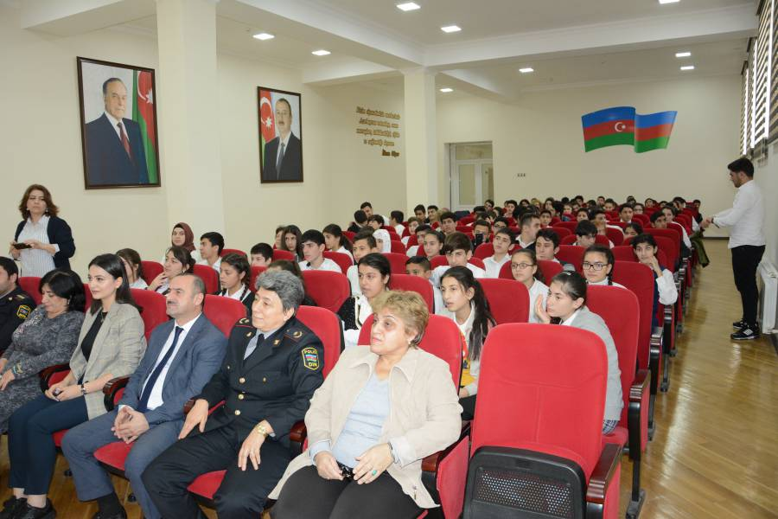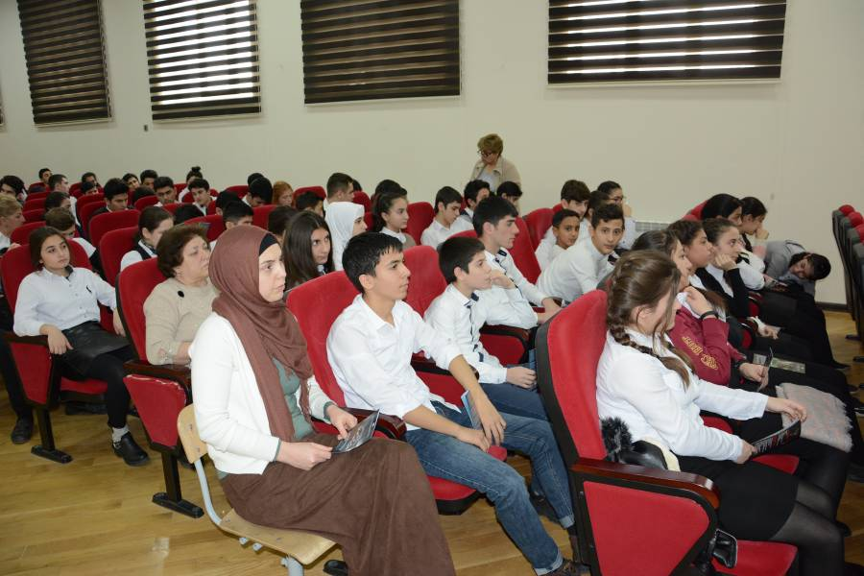

Narkotik və psixotrop maddələr haqqında məlumatlılığın artırılması məqsədilə Dövlət Komissiyasının İşçi Qrupunun təşkilatçılığı ilə Lənkəran, Mingəçevir, Salyan, Cəlilabad, Masallı, Astara, Kürdəmir, Ucar, Ağdaş, Göyçay şəhər və rayonlarında “Narkomanlığın mahiyyəti, doğurduğu fəsadlar və onunla mübarizə” mövzusunda profilaktik tədbirlərin həyata keçirilməsi təmin edilmişdir.

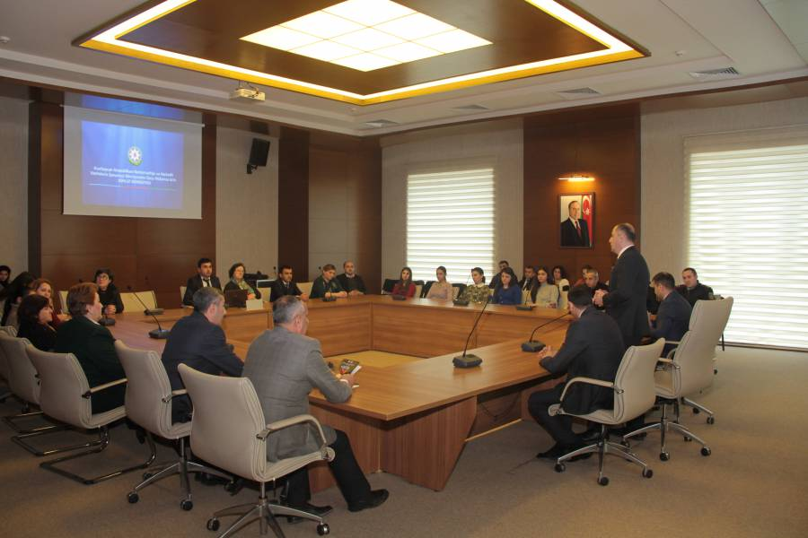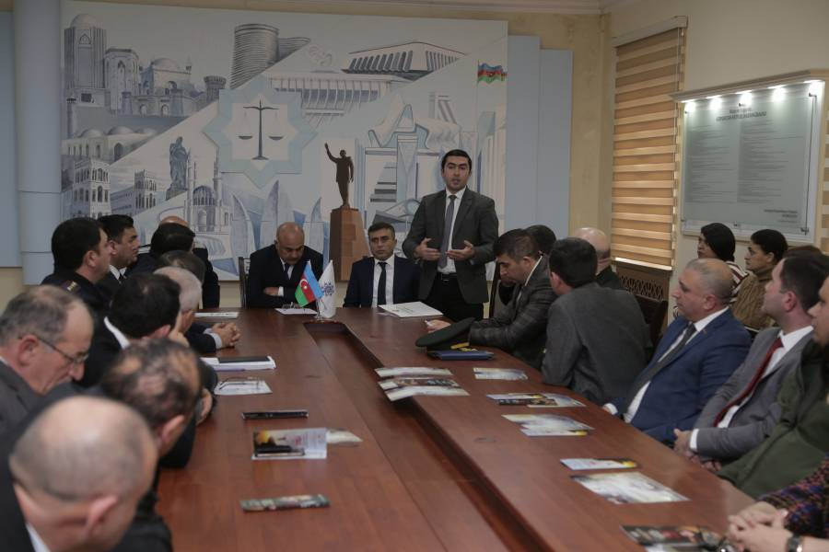
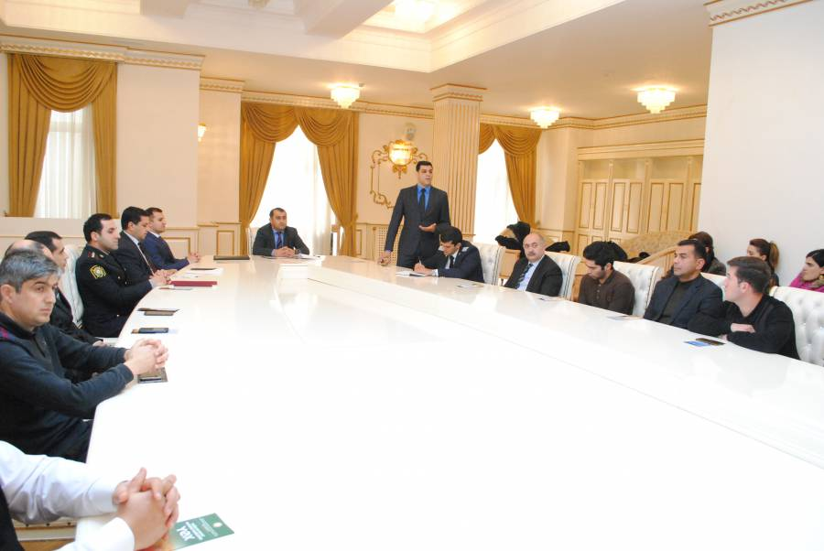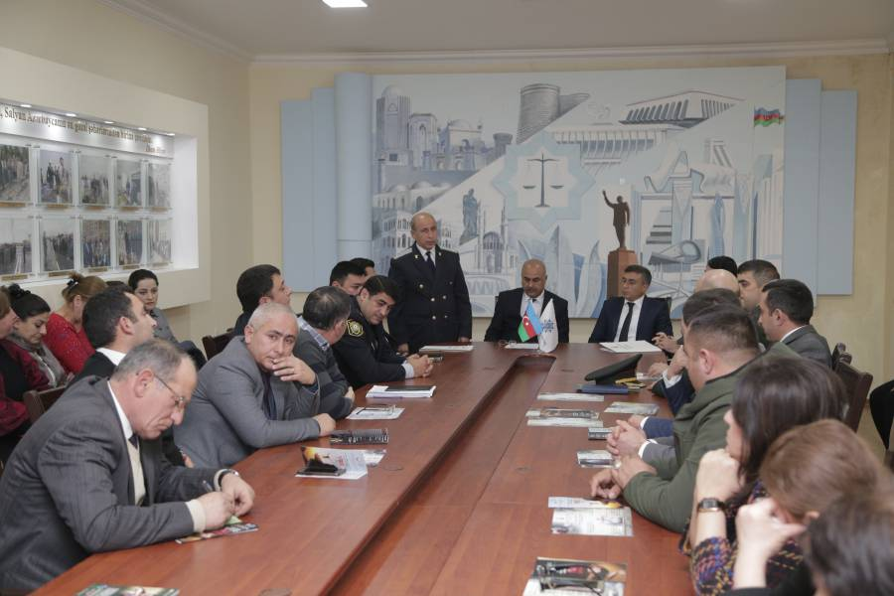

Tədbirlərdə Narkomanlığa və Narkotik Vasitələrin Qanunsuz Dövriyyəsinə Qarşı Mübarizə üzrə Dövlət Komissiyası İşçi Qrupunun əməkdaşları və Narkomanlığa və narkotik vasitələrin qanunsuz dövriyyəsinə qarşı mübarizə üzrə rayon komissiyasının üzvləri mövzu ətrafında çıxışlar edərək, dinləyicilərlə narkotiklərin insan orqanizminə məhvedici təsiri, cəmiyyətə və insanların sağlamlığına ziyanı və törətdiyi sosial bəlalar barədə ətraflı məlumatlar verilmiş, iştirakçıları maraqlandıran suallar ətrafında geniş diskussiyalar aparılmışdır.
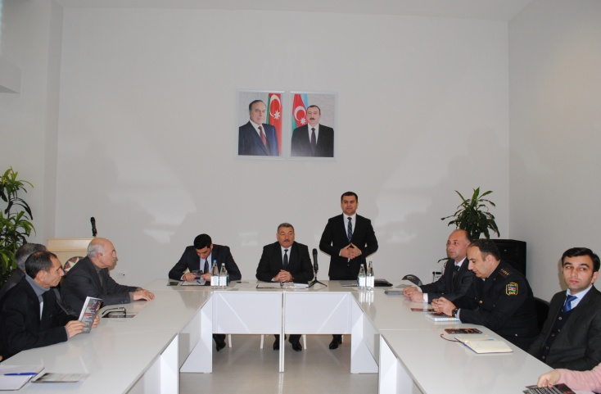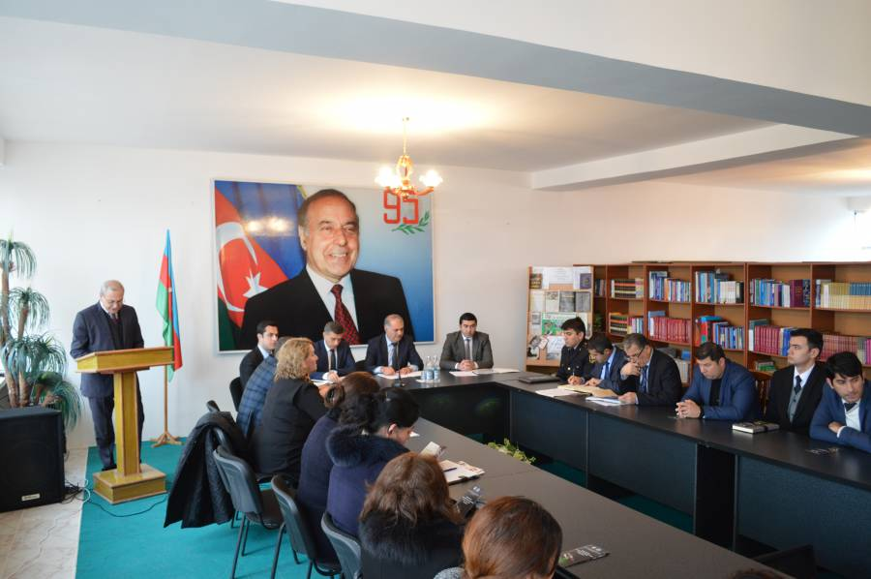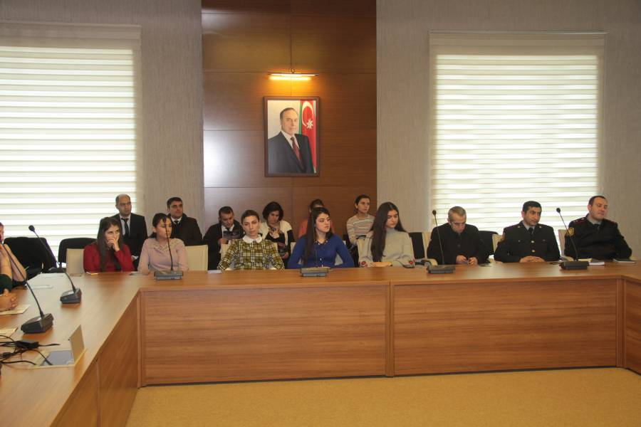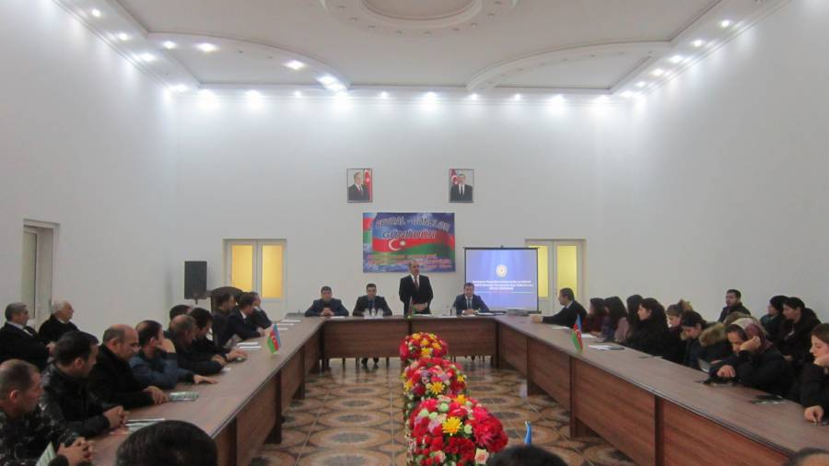

İctimai maarifləndirmə tədbirlərinin əhatəsini genişləndirmək və görülən işlərin davamlılığını təmin etmək üçün növbəti profilaktik tədbirlər ötən ilin noyabr ayı ərzində Ağsu və İsmayıllı rayonlarında təşkil edilmişdir.
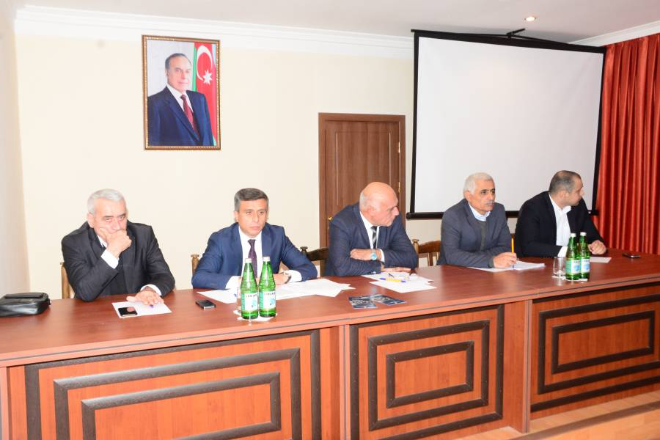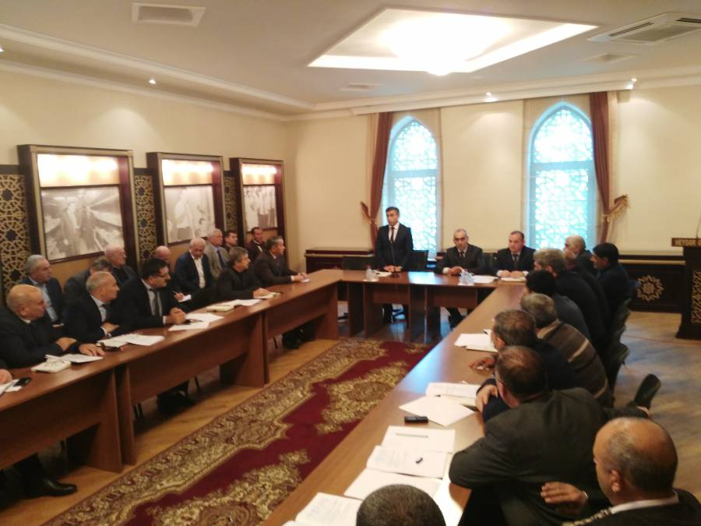

“Narkotiklər və psixotrop maddələr haqqında həqiqəti öyrənək” mövzusunda təşkil olunan tədbirlərdə rayon İcra Hakimiyyətləriinin, Narkomanlığa və Narkotik Vasitələrin Qanunsuz Dövriyyəsinə Qarşı Mübarizə üzrə Dövlət Komissiyası İşçi Qrupunun, Daxili İşlər, Səhiyyə nazirliklərinin, o cümlədən Ailə, Qadın və Uşaq Problemləri üzrə Dövlət Komitəsinin əməkdaşları mövzu ətrafında çıxışlar edərək, dinləyicilərə narkotiklərin insan orqanizminə məhvedici təsiri, cəmiyyətə və insanların sağlamlığına ziyanı və törətdiyi sosial bəlalar barədə ətraflı məlumat verdilər.

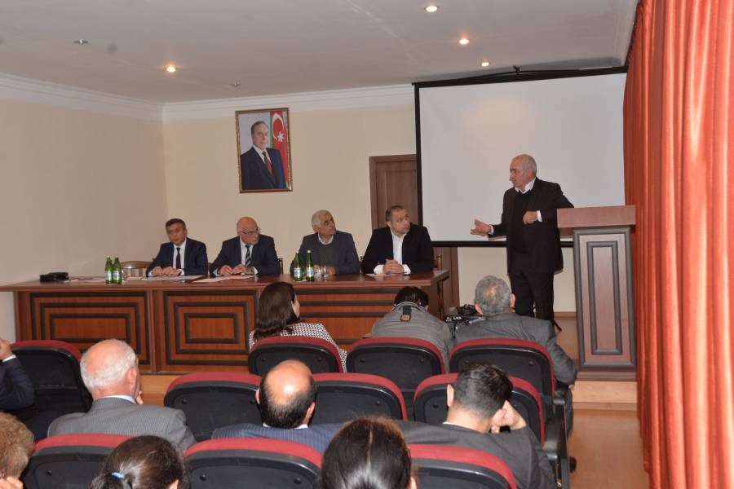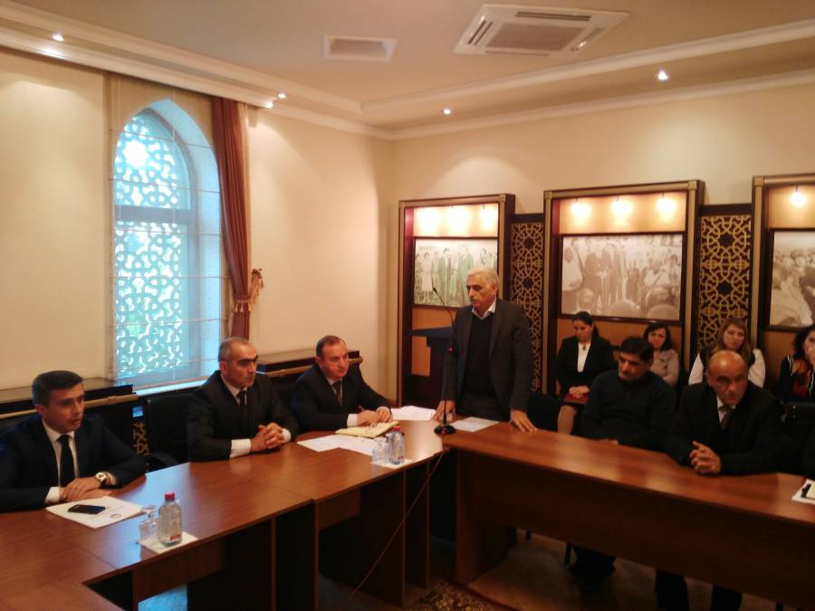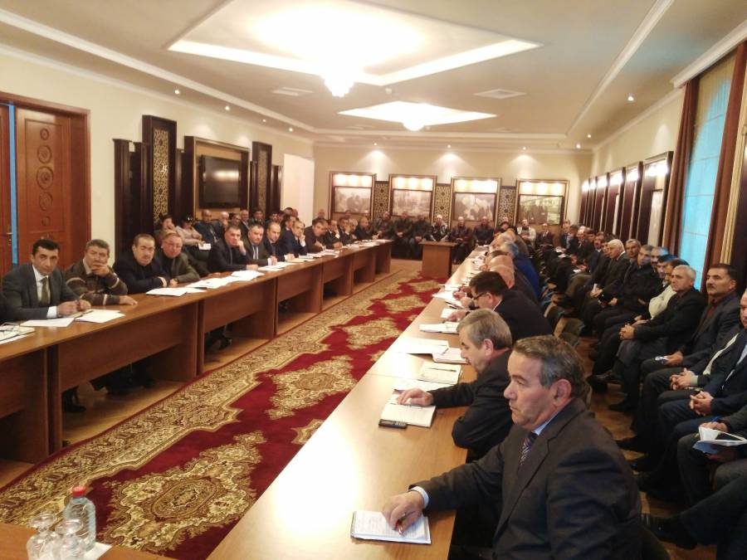

Narkomaniya ilə mübarizə sahəsində həyata
keçirilən tədbirlərin davamı olaraq

Narkotik vasitələrin, psixotrop maddələrin və onların prekursorlarının qanunsuz dövriyyəsinə qarşı mübarizə haqqında qanunvericiliyin tələblərinin izah edilməsi, o cümlədən narkomanlığın cəmiyyətə və insanların sağlamlığına ziyanı, bu sahədə görülən tədbirlər və onların nəticələri barədə mütəmadi olaraq əhalini məlumatlandırmaq məqsədi ilə 2014-cü ildə “İki Sahil” qəzetində rubrika açılmış, rubrika 2015, 2016, 2017 və 2018-ci illərdə də uğurla davam etdirilərək, aidiyyəti təşkilatlar tərəfindən təqdim edilən materiallar hər həftə dərc edilmişdir.
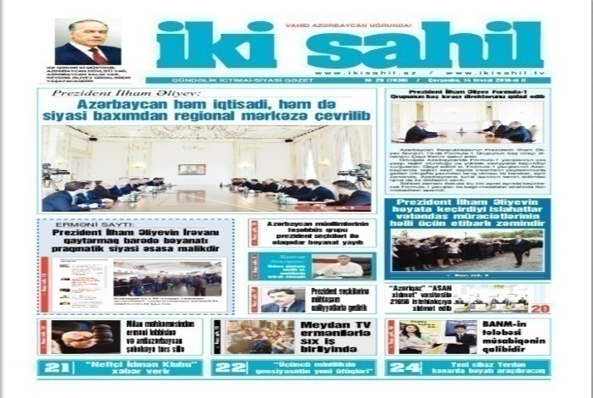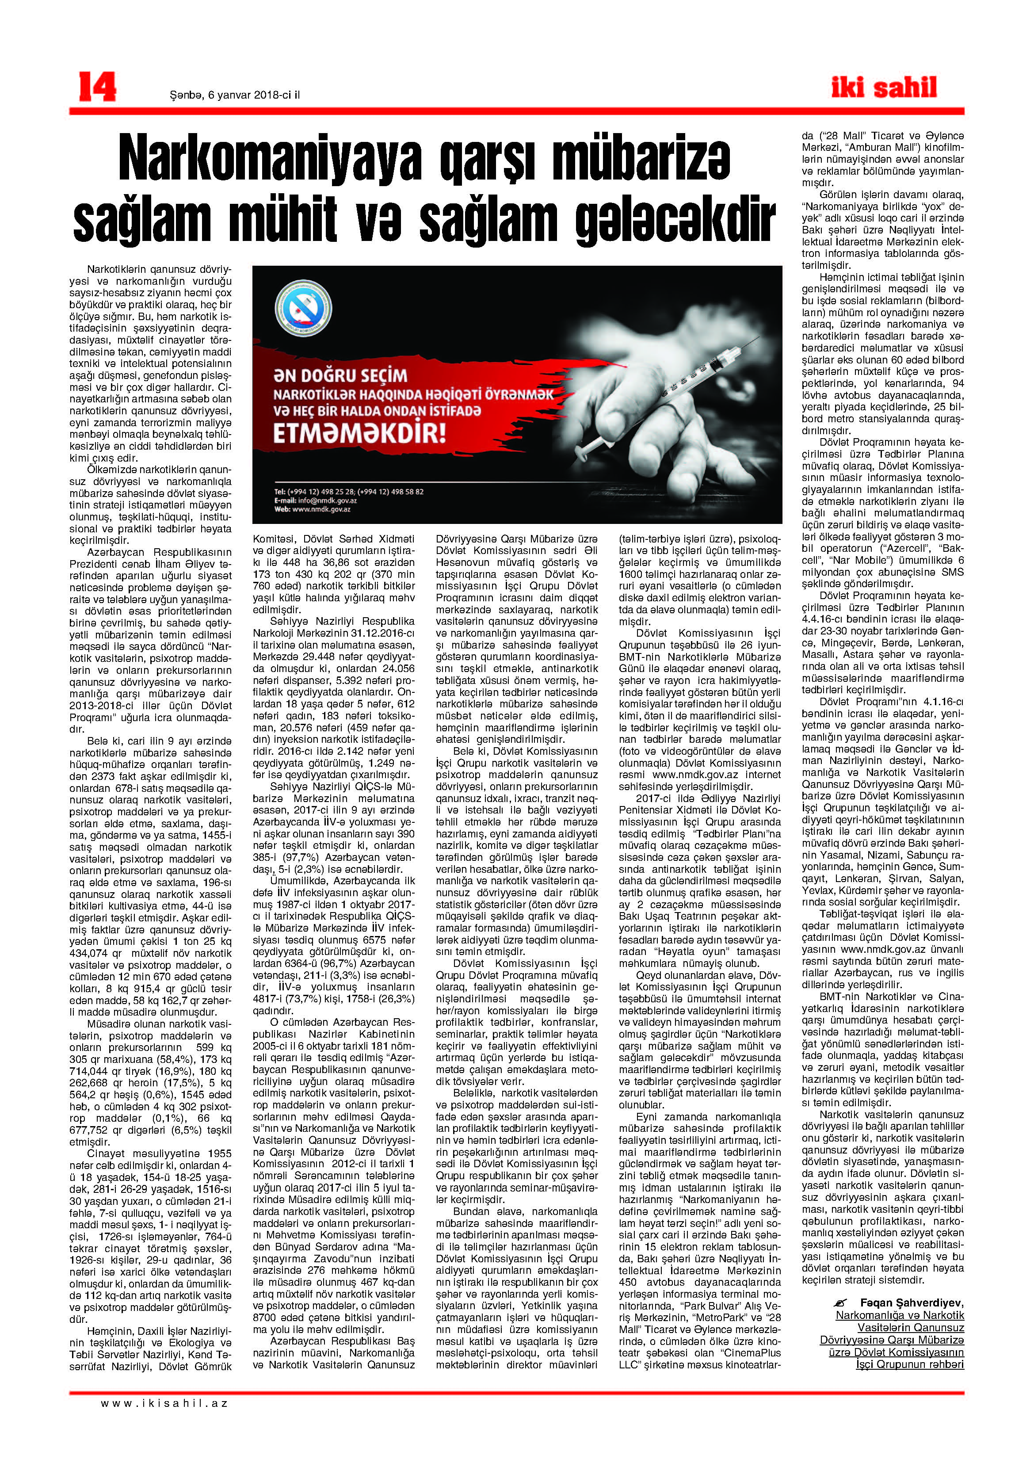
Həmçinin hər il olduğu kimi ötən ildə də 2018-ci ilə dair ölkədə narkomanlığa və narkotik vasitələrin qanunsuz dövriyyəsinə qarşı mübarizə, eləcə də bu sahədə həyata keçirilən maarifləndirmə, hüquqi, sosial və tibbi tədbirləri əks etdirən, aidiyyəti qurumların təqdim etdikləri hesabatlar əsasında “Azərbaycan Respublikasında narkotiklərə nəzarət sahəsində Ölkə Məruzəsi” azərbaycan və ingilis dillərində hazırlanmışdır. Ölkə Məruzəsində həyata keçirilən tədbirlər, onların nəticələri, narkotiklərlə əlaqəli qanun pozuntularının ümumi statiskası, qanunsuz dövriyyədən müsadirə edilən narkotik vasitələrin, psixotrop maddələrin və onların prekursorlarının həcmini və dinamikasını əks etdirən müxtəlif diaqramlar, həmçinin müsadirə olunmuş narkotik vasitələrin, psixotrop maddələrin məhvi prosesinə aid tədbirlər, işçi qrupunun təşkilatçılığı və iştirakı ilə həyata keçirilən maarifləndirmə tədbirləri, beynəlxalq təşkilatlarla aparılan iş öz əksini tapmışdır.
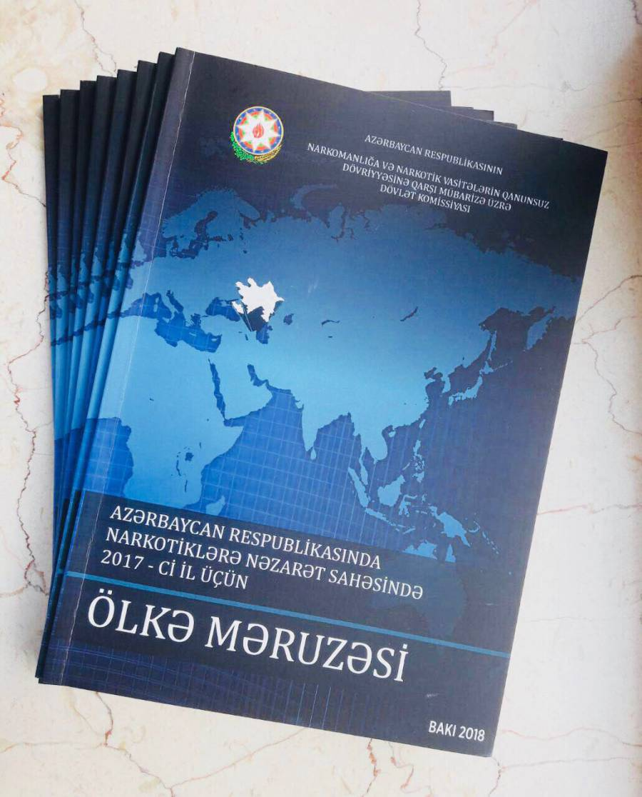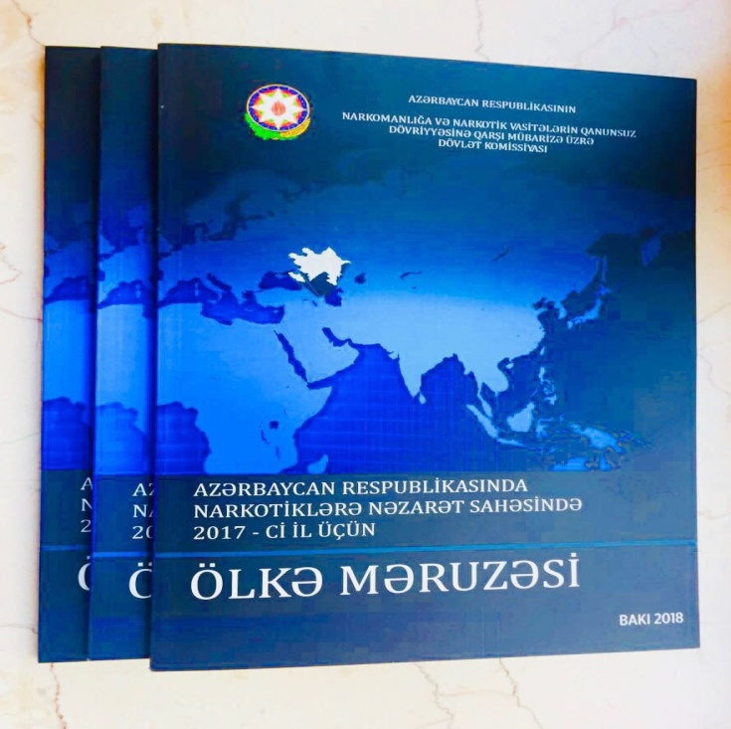

Görülən işlərin davamı olaraq “Narkotik vasitələrin, psixotrop maddələrin və onların prekursorlarının qanunsuz dövriyyəsinə və narkomanlığa qarşı mübarizəyə dair 2013-2018-ci illər üçün Dövlət Proqramı”nın 4.1.16-cı bəndinin icrası ilə əlaqədar, 1000-ə yaxın yeniyetmə və gənclər arasında narkomanlığın yayılma dərəcəsini aşkarlamaq məqsədi ilə Narkomanlığa və Narkotik Vasitələrin Qanunsuz Dövriyyəsinə Qarşı Mübarizə üzrə Dövlət Komissiyasının İşçi Qrupunun təşkilatçılığı, Gənclər və İdman Nazirliyinin dəstəyi və aidiyyəti qeyri-hökümət təşkilatınının iştirakı ilə Bakı şəhərinin Yasamal, Nizami, Sabunçu rayonlarında, o cümlədən Gəncə, Sumqayıt, Lənkəran, Şirvan, Salyan, Yevlax, Kürdəmir şəhər və rayonlarında keçirilmiş sosial sorğunun nəticələrini özündə əks etdirən jurnal çap edilmişdir.
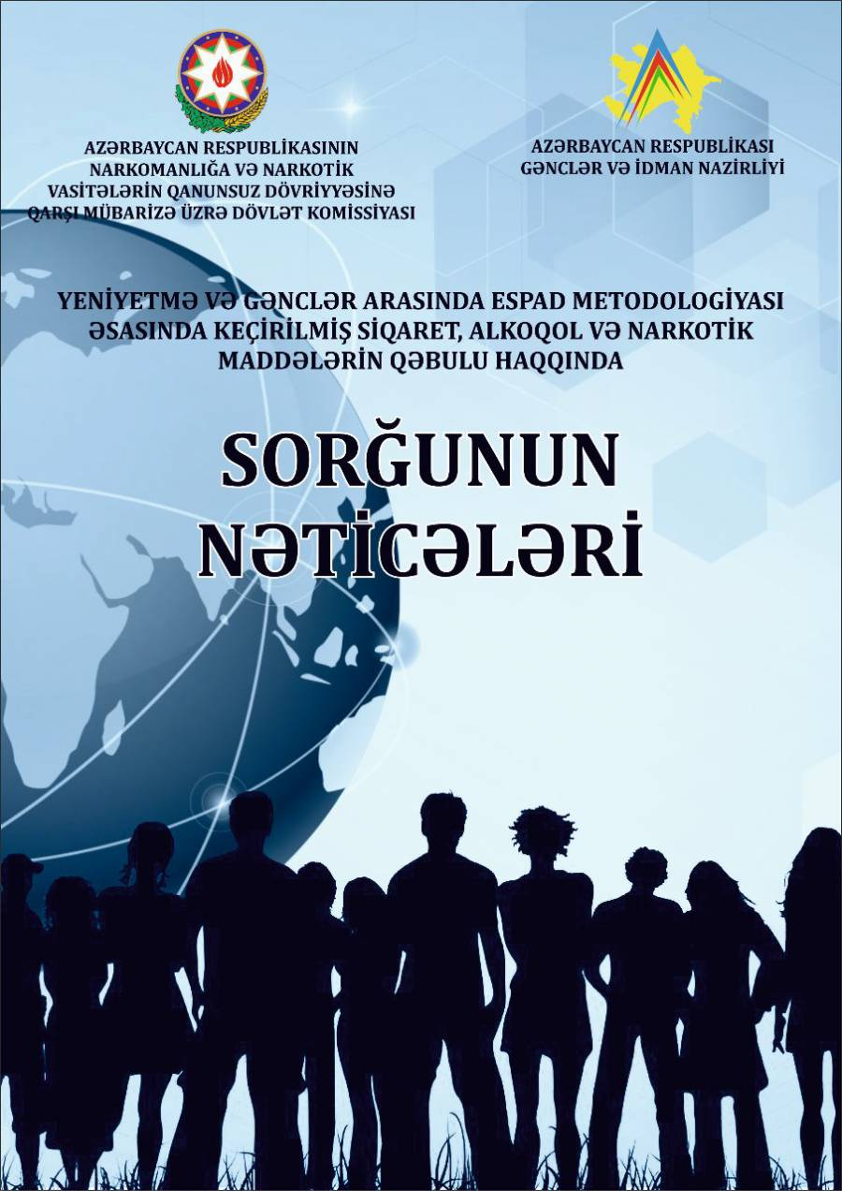

Narkomanlığa və Narkotik Vasitələrin Qanunsuz Dövriyyəsinə Qarşı Mübarizə üzrə Dövlət Komissiyasının işçi qrupu tərəfindən hər il olduğu kimi ötən il də maarifləndirmə işlərinin gücləndirilməsi, narkotik maddələrin qeyri-tibbi istehlakının profilaktikası, narkotik vasitələrdən və psixotrop maddələrdən sui-istifadə edən şəxslərin müəyyən edilməsinə kömək məqsədi ilə pedaqoqlar, tibb işçiləri, valideynlər və yetkinlik yaşına çatmayanlar, təhsil, gənclər və idman təşkilatlarının əməkdaşları üçün beş adda on min nüsxə ilə yeni zəruri əyani vəsaitlər hazırlanmışdır.

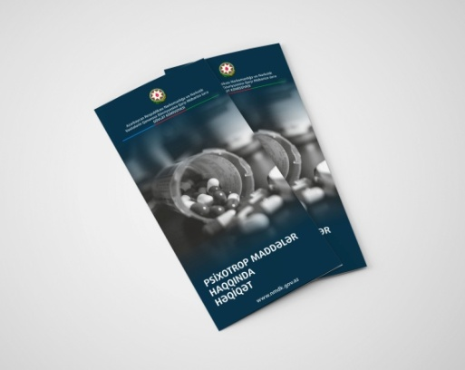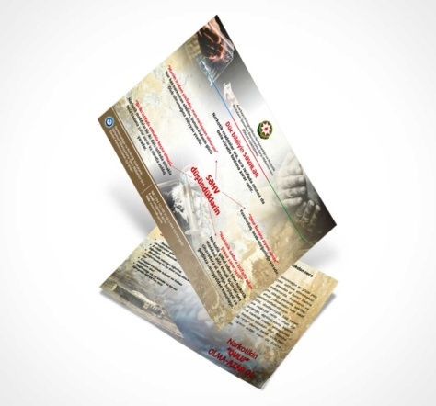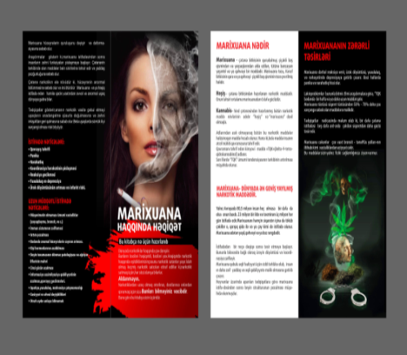

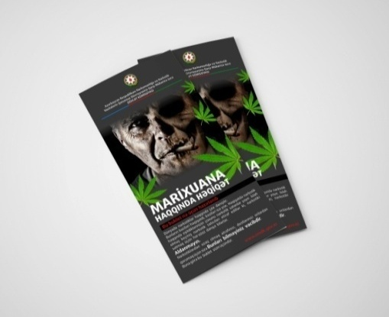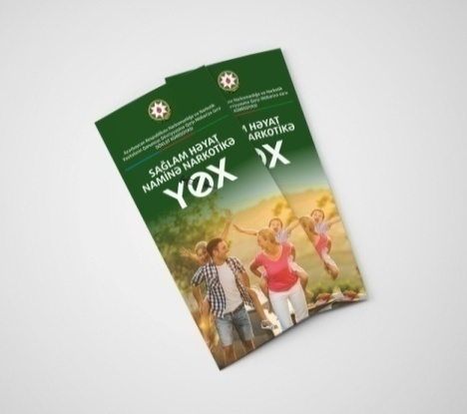
Ötən il ərzində Dövlət Komissiyasının İşçi qrupu tərəfindən təşkil olunacaq maarifləndirmə və ictimai tədbirlərdə yeni üslubda hazırlanmış “Sağlam həyat naminə narkotikə yox!”, “Marixuana Haqqında Həqiqət”, “Düz bildiyin səhvlər”, “Narkotiklər haqqında həqiqəti bilin” və “Psixotrop maddələr haqqında həqiqət” adlı çap məhsullarının kütləvi şəkildə paylanılması təmin edilmişdir.

Bundan əlavə narkotik vasitələrin, psixotrop maddələrin və onların prekursorlarının qanunsuz dövriyyəsi və narkomanlığın yayılması ilə mübarizə sahəsində görülən işlərin vaxtında və keyfiyyətlə yerinə yetirilməsinə nəzarət etmək, həmçinin Narkomanlığa və Narkotik Vasitələrin Qanunsuz Dövriyyəsinə Qarşı Mübarizə üzrə Dövlət Komissiyası, onun işçi qrupu və şəhər/rayon komissiyaları arasında işgüzar əlaqələrin yaradılmasını asanlaşdırmaq məqsədi ilə Dövlət Komissiyasının yeni telefon-məlumat kitabçası hazırlanmışdır. Tərtib olunmuş telefon-məlumat kitabçası xidməti istifadə üçün aidiyyəti nazirlik, komitə, təşkilat və narkomanlığa və narkotik vasitələrin qanunsuz dövriyyəsinə qarşı mübarizə üzrə şəhər/rayon komissiyalarına göndərilmişdir.
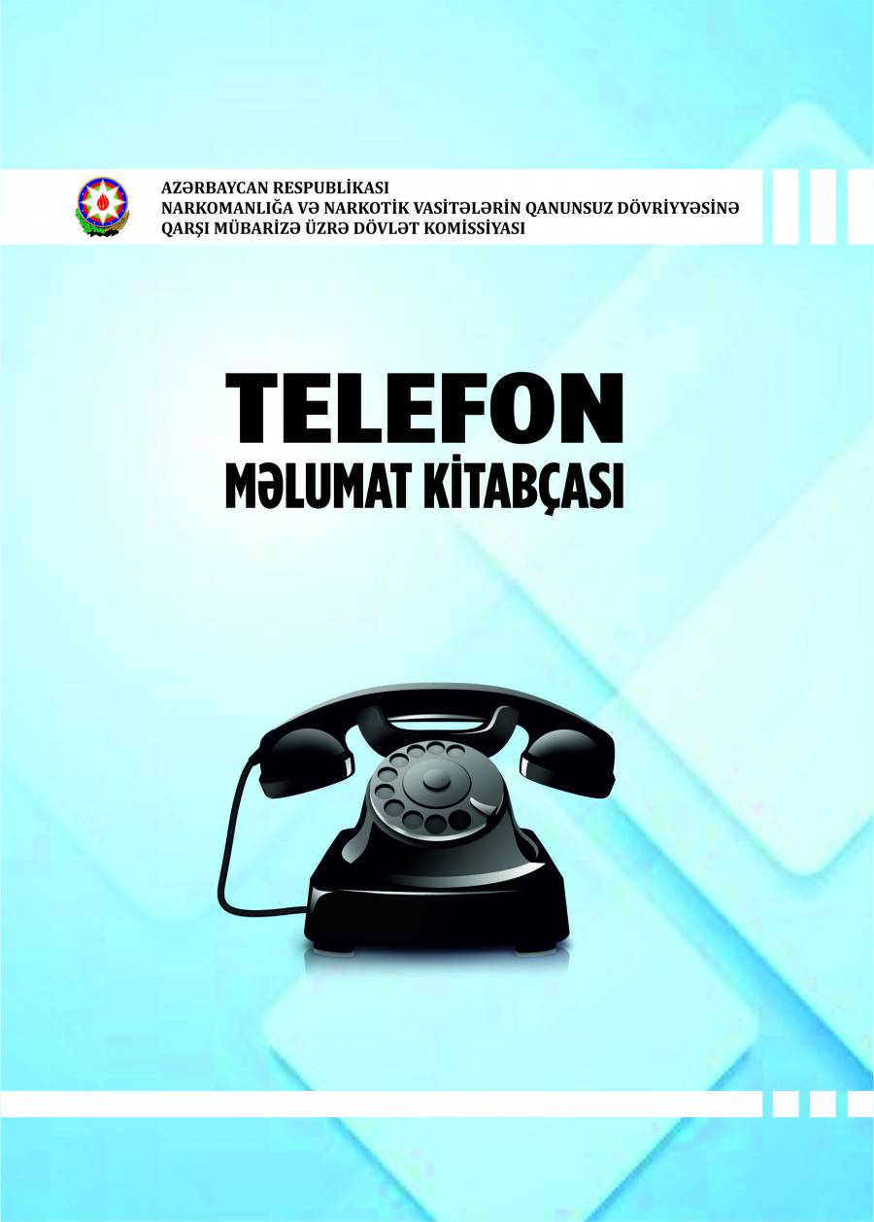

Narkotik vasitələrin qanunsuz dövriyyəsi ilə bağlı aparılan təhlillər onu göstərir ki, narkotik vasitələrin qanunsuz dövriyyəsi ilə mübarizə dövlətin siyasətində, yanaşmasında aydın ifadə olunur. Dövlətin siyasəti narkotik vasitələrin qanunsuz dövriyyəsinin aşkara çıxarılması, narkotik vasitənin qeyri-tibbi qəbulunun profilaktikası, narkomanlıq xəstəliyindən əziyyət çəkən şəxslərin müalicəsi və reabilitasiyası istiqamətinə yönəlmiş və dövlət orqanları tərəfindən həyata keçirilən strateji sistemdir.
______________

